
Group 1
การพัฒนาระบบการจัดการ กรณีศึกษาร้าน Goodview Restaurant

จัดทำโดย

นายณัชพล ปานงาม รหัสนิสิต 59020163 ลำดับที่ 5
นายณัฐวุฒิ พรหมเทียน รหัสนิสิต 59020185 ลำดับที่ 6
นายนวพงษ์ ขันคำ รหัสนิสิต 59020242 ลำดับที่ 9
นางสาวอรญา บุญทรง รหัสนิสิต 59020499 ลำดับที่ 16

รายงานนี้เป็นส่วนหนึ่งของรายวิชา 221438 ระบบสนับสนุนการตัดสินใจทางธุรกิจ
สาขาคอมพิวเตอร์ธุรกิจ คณะเทคโนโลยีสารสนเทศและการสื่อสาร
มหาวิทยาลัยพะเยา
ภาคเรียนที่ 1 ปีการศึกษา 2562

คำนำ

รายงานฉบับนี้จัดทำขึ้นเพื่อศึกษาเกี่ยวกับระบบสนับสนุนการตัดสินใจทางธุรกิจ (Decision Support System:DSS) ซึ่งคณะผู้จัดทำจึงได้เลือกทำการศึกษา “การพัฒนาะระบบการจัดการร้านอาหาร กรณีศึกษาร้าน Goodview Restaurant” รายงานฉบับนี้จะเป็นการศึกษาหลักการของเทคโนโลยี OLAP (Online Analytical Processing) ระบบประมวลผลรายการ (Transaction Processing Systems :TPS) และระบบฐานข้อมูล (Database System) เพื่อศึกษา และวิเคราะห์ ออกแบบระบบ กรณีศึกษา Goodview Restaurant
สุดท้ายนี้ คณะผู้จัดทำหวังเป็นอย่างยิ่งว่ารายงานฉบับนี้ จะเป็นประโยชน์แก่ผู้ที่มีความสนใจที่ต้องการศึกษาเรื่อง ระบบสนับสนุนการตัดสินใจทางธุรกิจ และที่เกี่ยวข้องหรือใกล้เคียงกัน หากรายงานฉบับนี้มีข้อผิดพลาดประการใด ทางผู้จัดทำต้องขออภัยมา ณ ที่นี้

คณะผู้จัดทำ

สารบัญ
บทที่ หน้า

คำนำ ก
สารบัญ ข
สารบัญภาพ ง

บทที่ 1 บทนำ 6
1.1 ที่มาและความสำคัญของปัญหา 6
1.2 วัตถุประสงค์ของการศึกษา 7
1.3 ขอบเขตของการศึกษา 7
1.4 ประโยชน์ที่คาดว่าจะได้รับ 7

บทที่ 2 หลักการของ OLAP และระบบงาน TPS เดิม 8
2.1 แนวคิดและทฤษฎีที่เกี่ยวข้อง OLAP 8
2.2 แนวคิดและทฤษฎีที่เกี่ยวข้องคลังข้อมูล 11
2.3 แนวคิดและทฤษฎีที่เกี่ยวข้อง EOQ 13
2.4 แนวคิดและทฤษฎีที่เกี่ยวข้อง North-west Corner 14
2.5 แนวคิดและทฤษฎีที่เกี่ยวข้อง TPS 16
2.6 ระบบ TPS เดิม 19

บทที่ 3 วิเคราะห์ และออกแบบระบบ DSS 24
3.1 Model ที่เลือกใช้ 24
3.2 วิเคราะห์ฐานข้อมูลในการทำ OLAP 29
3.3 ออกแบบ OLAP 30

บทที่ 4 ผลการศึกษา 31
4.1 ผลลัพธ์จากการเลือกใช้ Inventory Model 31
4.2 ผลลัพธ์จากการเลือกใช้ Optimization Model 34
4.3 ผลลัพธ์จากการทำ OLAP 40

บทที่ หน้า

บทที่ 5 สรุปผลการศึกษา และข้อเสนอแนะ 45
5.1 สรุปผลการศึกษา 45
5.2 ข้อเสนอแนะ 45

เอกสารอ้างอิง ช

ภาคผนวก 48

สารบัญภาพ
ภาพที่ หน้า

2.1 สูตร Economic Order Quantity หรือ EOQ 13
2.2 ตัวอย่างที่ 1 ขั้นที่ 1 15
2.3 ตัวอย่างที่ 1 ขั้นที่ 2 15
2.4 ตัวอย่างที่ 1 ขั้นที่ 3 15
2.5 ตัวอย่างที่ 1 ขั้นที่ 4 16
2.6 พื้นฐานการทำงานของโปรแกรม 19
2.7 แผนผังการไหลของข้อมูลของร้าน Goodview Restaurant 20
2.8 แผนผังการไหลของข้อมูลของร้าน Goodview Restaurant (ต่อ) ระบบย่อยที่ศึกษา 21
2.9 แผนผังการไหลของข้อมูลของระบบย่อยการจองโต๊ะอาหาร 21
2.10 แผนผังการไหลของข้อมูลของระบบย่อยการสั่งอาหาร 22
2.11 ER-Diagram 23
3.1 หน้าแรกของโปรแกรม QM for Windows…………………………………………………..………………24
3.2 เลือก Inventory ที่แถบเมนู Module Tree จากนั้นเลือก Economic Order Quantity (EOQ) Model 25
3.3 หน้าต่างให้ตั้งชื่อ Title 25
3.4 หน้าต่างกรอกค่าข้อมูล เพื่อคำนวณหาค่า EOQ 26
3.5 หน้าต่างกรอกค่าข้อมูลโปรแกรม Microsoft office excel เพื่อคำนวณหาค่า EOQ 26
3.6 หน้าต่างให้ตั้งชื่อ Title เลือกจำนวน Number of Sources และ Number of Destinations และเลือก Objective 27
3.7 หน้าต่างกรอกค่าข้อมูล เพื่อคำนวณหาค่า Transportation 27
3.8 หน้าต่างกรอกค่าข้อมูลโปรแกรม Microsoft office excel เพื่อคำนวณหาค่า Transportation 28
3.9 แสดงความสัมพันธ์ของฐานข้อมูล Snowflake Schema 29
4.1 แสดงการกรอกค่าข้อมูลลงในโปรแกรม QM for Windows……………………………………………….33
4.2 แสดงผลลัพธ์จากโปรแกรม QM for Windows 33
4.3 แสดงกรอกค่า Formulas ในโปรแกรม Microsoft office excel 34
4.4 แสดงผลลัพธ์จากโปรแกรม Microsoft office excel 34
4.5 แสดงการกรอกค่าข้อมูลลงในโปรแกรม QM for Windows 37
4.6 แสดงผลลัพธ์จากโปรแกรม QM for Windows 37
4.7 แสดงกรอกค่า Formulas ในโปรแกรม Microsoft office excel 39
4.8 แสดงผลลัพธ์จากโปรแกรม Microsoft office excel 39
4.9 แสดงยอดขายรายการอาหารแต่ละสาขา 40
4.10 แสดงยอดรายการอาหารในสาขาอำเภอเมือง 40
4.11 แสดงยอดขายรายการอาหารแต่ละเดือน 41
4.12 แสดงยอดขายรายการอาหารแต่ละสาขาในเดือนตุลาคม 41
4.13 แสดงยอดขายรายการอาหารแต่ละสาขาในเดือน กันยายน 42
4.14 ทำการสร้างความสัมพันธ์ของข้อมูล โดย E-R Diagram ที่แสดง Fact Table, Measure และ Dimension 42
4.15 แสดงยอดขายรวมในแต่ละสาขา 43
4.16 แสดงยอดขายเดือนกันยายน และเดือนตุลาคม ทั้ง 4 สาขา 43
4.17 แสดงยอดขายรายการอาหารแต่ละเดือน ในแต่ละสาขาเพื่อนำยอดขายรายการอาหารมาวิเคราะห์ จัดทำโปรโมชั่นในเดือนถัดไป 44
4.18 แสดง Dashboard เพื่อนำเสนอต่อผู้บริหารร้าน 44

บทที่ 1
บทนำ

ที่มาและความสำคัญของปัญหา
ในสังคมยุคปัจจุบันนี้มีธุรกิจ และกิจการต่างเติบโตขึ้นมาเป็นจำนวนมาก
และในบรรดาธุรกิจหรือในบรรดากิจการเหล่านั้นที่เติบโตมา มีจำนวนไม่น้อยที่ไม่
ประสบความสำเร็จหรืออาจจะล้มเหลวกับการทำธุรกิจหรือกิจการเหล่านั้น ธุรกิจร้านอาหาร ก็เป็นหนึ่งในธุรกิจที่มีการเติบโต และสร้างใหม่อยู่เรื่อย ทำให้ ธุรกิจร้านอาหาร นั้นมีการแข่งขันที่สูง และยิ่งธุรกิจเกี่ยวกับร้านอาหารนั้นยิ่งเปิดใกล้กันแล้ว ก็ยิ่งมีการแข่งขันที่สูงขึ้นแต่ถึงอย่างไรก็ตาม ธุรกิจร้านอาหาร ก็ไม่ได้ล้มเหลวหรือไม่ประสบความสำเร็จไปเสียทั้งหมด มีคนจำนวนไม่น้อยที่รู้ถึงสิ่งเหล่านี้แต่ก็ยังเลือกที่จะทำธุรกิจเกี่ยวกับร้านอาหารอาจเป็นเพราะมีร้านอาหารจำนวนไม่น้อยที่ประสบความสำเร็จด้วยความแปลกใหม่ของร้านนั้นหรือด้วยรสชาติที่ติดลิ้นหรือการบริการที่ดี
จากที่ได้กล่าวมาข้างต้น ธุรกิจร้านอาหารหลายแห่งยังประสบปัญหามากมายไม่ว่า
จะเป็นปัญหาอันเนื่องมาจากการปฏิบัติงานของพนักงานที่ยังขาดความเป็นระเบียบและ
มีข้อผิดพลาด เช่น การรับรายการอาหาร การรับจองโต๊ะ หรือแม้กระทั่งการจัดเก็บ
ค่ารายการอาหาร ประกอบกับการดำเนินงานของร้านอาหารมีหลายแผนก ซึ่งอาจทำให้เกิดข้อผิดพลาดในการดำเนินงาน หรือการดำเนินงานล่าช้า ส่งผลกระทบไปถึงภาพพจน์ของธุรกิจ และความพึงพอใจของผู้มาใช้บริการ
จากการคึกษาปัญหาข้างต้นผู้ศึกษา สนใจที่จะศึกษาการดำเนินงานของธุรกิจร้านอาหารมีประสิทธิภาพมากยิ่งขึ้นธุรกิจร้านอาหารที่เติบโตไปอย่างรวดเร็วได้มีการนำเทคโนโลยีมาประยุกต์ใช้ รวมไปถึงเครื่องคอมพิวเตอร์ และ อินเตอร์เน็ต เทคโนโลยีเหล่านี้มีคุณสมบัติหลายประการทั้งการจัดเก็บข้อมูล แยกประเภทข้อมูล หรือแม้กระทั่งส่งข้อมูลออกไป และยังป้องกันการโดนโจรกรรมข้อมูล จากคุณสมบัติที่กล่าวมาจะเห็นได้ว่าเทคโนโลยีเข้ามามีส่วนช่วยในการปฏิบัติงานของพนักงานให้มีระเบียบมากขึ้น เกิดความผิดพลาดน้อยลง มีความสะดวกรวดเร็วสำหรับผู้มาใช้บริการและยังสามารถสร้างความพึงพอใจให้แก่ผู้มาใช้บริการได้อีกด้วย

1.2 วัตถุประสงค์ของการศึกษา
- เพื่อออกแบบ และพัฒนาระบบสนับสนุนการตัดสินใจทางธุรกิจ ของ
ร้าน Goodview Restaurant โดยใช้ตัวแบบ Inventory Model, Optimization Model และ OLAP
- เพื่อศึกษา ระบบการจัดเก็บสินค้าคงคลัง โดยใช้ตัวแบบ Inventory Model ซึ่งใช้สำหรับวิเคราะห์หาขนาดที่ประหยัดที่สุดของการสั่งซื้อแต่ละครั้ง
- เพื่อศึกษา ระบบการขนส่ง โดยใช้ตัวแบบ Optimization Model ซึ่งใช้สำหรับวิเคราะห์หาต้นทุนที่ต่ำที่สุดในการขนส่ง
- เพื่อศึกษาการทำ On-line Analytical Processing (OLAP) ของระบบสินค้าคงคลัง และระบบการขนส่งวัตถุดิบ

1.3 ขอบเขตของการศึกษา
- ศึกษาระบบการจัดเก็บสินค้าคงคลัง ใช้แบบ Inventory Model โดยใช้ Model Economic Order Quantity (EOQ) จากโปรแกรม QM for Windows, Microsoft office excel
- ศึกษาระบบการขนส่ง ใช้แบบ Optimization Model โดยใช้ Transportation จากโปรแกรม QM for Windows, Microsoft office excel
- ศึกษาการทำ On-line Analytical Processing (OLAP) โดยใช้โปรแกรม Tableau, Olap Cube Writer

1.4 ประโยชน์ที่คาดว่าจะได้รับ

- ได้ระบบสนับสนุนการตัดสินใจของร้าน Goodview Restaurant จากการใช้ Inventory Model, Optimization Model และ On-line Analytical Processing
- เพื่อใช้เป็นแนวทางในการดำเนินธุรกิจและพัฒนาระบบสนับสนุนการตัดสินใจของร้าน Goodview Restaurant ให้มีประสิทธิภาพเพิ่มมากยิ่งขึ้น
- ได้ฐานข้อมูลสินค้าคงคลังและฐานข้อมูลการขนส่ง เพื่อช่วยในการประกอบการตัดสินใจแก่ผู้บริหารจัดการร้าน Goodview Restaurant

บทที่ 2
หลักการของ OLAP และระบบงาน TPS เดิม

2.1 แนวคิดและทฤษฎีที่เกี่ยวข้อง OLAP
OLAP หรือ Online analytical processing เป็นเทคโนโลยีที่ประกอบด้วยเครื่องมือที่ช่วยดึงและนำเสนอข้อมูลในหลายมิติ (Multidimensional) จากหลาย ๆ มุมมอง โดยที่ OLAP ได้รับการออกแบบมาสำหรับผู้ใช้ในระดับของผู้บริหารหรือหน่วยงานในองค์กร ที่ต้องวิเคราะห์ข้อมูลเพื่อใช้ประกอบการตัดสินใจในระดับสูง
ฐานข้อมูล Online Analytical Processing (OLAP) ช่วยอำนวยความสะดวกใน
การสอบถามข่าวกรองธุรกิจ OLAP คือเทคโนโลยีฐานข้อมูลที่เหมาะสมที่สุดสำหรับ
การสอบถามและการรายงาน แทนการประมวลผลทรานแซคชัน แหล่งข้อมูลสำหรับ OLAP
คือ ฐานข้อมูลที่โดยทั่วไปมีการจัดเก็บอยู่ในคลังข้อมูล OLAP ได้มาจากข้อมูลประวัตินี้
และรวมเข้าในโครงสร้างที่สามารถวิเคราะห์อย่างซับซ้อนได้ ข้อมูล OLAP ยังมีการจัดระเบียบตามลำดับชั้นและจัดเก็บอยู่ในคิวบ์แทนที่จะเป็นตาราง OLAP เป็นเทคโนโลยีซับซ้อนที่ใช้โครงสร้างแบบหลายมิติเพื่อนำเสนอการเข้าถึงข้อมูลสำหรับการวิเคราะห์อย่างรวดเร็ว
การจัดระเบียบเช่นนี้ทำให้รายงาน PivotTable หรือรายงาน PivotChart สามารถแสดงสรุปข้อมูลระดับสูงได้ง่าย เช่น ยอดขายทั้งหมดในทั้งประเทศหรือภูมิภาค และยังแสดงรายละเอียดสำหรับสถานที่ที่มียอดขายมากหรือน้อยเป็นพิเศษได้ด้วย
หลักการทำงานของ OLAP
OLAP เป็นการนำข้อมูลจาก Data warehouse มาเพื่อใช้วิเคราะห์หาความเป็นไปได้ในอนาคตซึ่งข้อมูลที่จัดเก็บไว้ใน Data warehouse ที่ OLAP สามารถเรียกใช้ได้มีอยู่ 3 ประเภทด้วยกันคือ
- ฐานข้อมูลเชิงสัมพันธ์ (Relational Database) เป็นการจัดเก็บข้อมูลโดยทั่วไปอยู่แล้วซึ่งอาจจะมีโครงสร้างแบบรูปดาวหรือแบบเกล็ดหิมะก็ได้ หรืออาจจะเป็นข้อมูลที่ผ่านการ normalization หรือไม่ก็ได้
- ฐานข้อมูลหลายมิติ (Multidimensional Database) เป็นฐานข้อมูลที่จัดเก็บเรียงกันในรูปของ Array โดยทั่วไปแล้วจะยอมให้ผู้ใช้เข้าไปเขียนข้อมูลได้เพียงทีละคนเท่านั้น
แต่อนุญาติให้หลาย ๆ คนเข้าไปอ่านได้
- ฐานข้อมูลที่เก็บไว้ที่ Client ในลักษณะของ file (Client-base files) ในประเภทนี้จะยอมให้ผู้ใช้ดึงข้อมูลบางส่วนออกมาเพื่อนำมาประมวลแบบกระจายหรือสร้างคำสั่งให้ข้อมูลปรากฎบน web
อย่างไรก็ตามการทำงานของ OLAP กับฐานข้อมูลชนิดต่าง ๆ ก็ได้แยกประเภทของ OLAP ไว้เป็นดังนี้
- MOLAP (Multidimensional OLAP) เป็นซอฟท์แวร์ที่ใช้ดึงข้อมูลจากฐานข้อมูลจากฐานข้อมูลประเภทหายมิติ ซึ่งมีความรวดเร็วในการทำงานกว่า ROLAP แต่เหมาะกับฐานข้อมูลขนาดเล็ก ซอฟท์แวร์ที่อยู่ในประเภทนี้คือ Commander FDC, Dimensional Insight เป็นต้น
- ROLAP (Relational OLAP) เป็นซอฟท์แวร์ที่ใช้ดึงข้อมูลจากฐานข้อมูลแบบเชิงสัมพันธ์ จึงเหมาะกับฐานข้อมูลที่มีขนาดใหญ่ เพราะมีกลไกการค้นหาข้อมูลที่มีประสิทธิภาพ ซึ่งมีความสามารถในการวิเคราะห์ข้อมูลทางธุรกิจได้ดีกว่าแบบ MOLAP และการเรียกดูข้อมูลเพียงบางส่วนนั้นทำได้เร็วกว่าแบบ MOLAP ซอฟท์แวร์ที่อยู่ในประเภทนี้
คือ Oracle Express Seagate Holos เป็นต้น
- DOLAP (Desktop OLAP) เป็นการทำงานบนเครื่อง PC สามารถคำนวณข้อมูลทางธุรกิจและนำเสนอออกมาหลายมิติ และสามารถนำผล แสดงบน web ได้ ซอฟท์แวร์ที่อยู่ในประเภทนี้คือ Bio Query, Business Objects เป็นต้น
- HOLAP (Hybrid OLAP) เป็น OLAP ที่สามารถดึงข้อมูลได้ทั้งจากฐานข้อมูลแบบ Relational และ Multidimensional ซอฟท์แวร์ที่อยู่ในประเภทนี้คือ SAS CFC Vision
Arbor Essbase เป็นต้น
ขั้นตอนการพิจารณาข้อมูล
ข้อมูลที่ใช้ใน OLAP ได้มาจากแหล่งอื่น ๆ ฉะนั้นจำเป็นต้องเก็บข้อมูลเหล่านั้นแยกไว้ต่างหากที่รู้จักดีคือ Data Warehouse และ Data Mart การที่ต้องมีการเก็บข้อมูลซ้ำซ้อนด้วยเหตุผลดังนี้
- ความรวดเร็วในการประมวลผล ข้อมูลจากหลาย ๆ แหล่งมาจัดเก็บรวมกันทำให้ปริมาณข้อมูลยิ่งขึ้นไปเรื่อย ๆ จึงจำเป็นต้องมีแหล่งจัดเก็ยแยกไว้ต่างหาก
เมื่อ OLAP ต้องการข้อมูลก็จะทำการดึงข้อมูลมาใช้ทำให้รวดเร็วในการประมวลผล
- ข้อมูลจากหลาย ๆ แหล่ง OLAP ต้องการข้อมูลจากแหล่งต่าง ๆ รวมทั้งข้อมูลจากภายนอกและจากเครื่องพีซี ซึ่งข้อมูลเหล่านั้นมีระบบการจัดเก็บที่แตกต่างกัน
เช่น ซอฟท์แวร์ที่จัดเก็บข้อมูลที่แตกต่างกันฉะนั้นจำเป็นต้องเปลี่ยนให้มาอยู่ในระบบเดียวกัน ก่อนเพื่อลดความซับซ้อนของข้อมูลลง
- ขจัดข้อผิดพลาดของข้อมูล ปกติการประมวลผลของระบบงานมักจะมีความผิดพลาดของข้อมูลรวมอยู่ด้วย ฉะนั้นจำเป็นต้องขจัดข้อผิดพลาดของข้อมูลนั้นเสียก่อน เช่น ฟิลด์ที่เป็นทางเลือก มักจะเป็นสาเหตุเล็ก ๆ น้อย ๆ ทำให้เขียนโปรแกรมผิดพลาดได้
- การปรับเปลี่ยนข้อมูลให้เหมาะสม มีเหตุผลหลายประการที่จำเป็นต้องมีการปรับเปลี่ยนข้อมูลให้เหมาะสมก่อนที่จะนำมาวิเคราะห์แต่ต้องไม่มีผลกระทบกับการประมวลผลระบบ Transaction
- ความทันสมัยของข้อมูล ข้อมูลมาจากหลายแหล่ง ฉะนั้นแต่ละแหล่งของข้อมูล ก็จะทำการปรับปรุงข้อมูลให้ทันสมัยในช่วงเวลาที่ต่างกัน เช่นข้อมูลจากแหล่งที่หนึ่งมีการปรับปรุงข้อมูลทุกสิ้นเดือน ข้อมูลแหล่งที่สองมีการปรับปรุงทุกสิ้นสัปดาห์ ฉะนั้นเพื่อให้ OLAP สามารถวิเคราะห์ข้อมูลได้อย่างถูกต้องและเที่ยงตรง จำเป็นต้องจัดเก็บข้อมูลไว้ใน Data Warehouse
- ข้อมูลในอดีต ส่วนใหญ่แล้วการประมวลผลของ OLAP จะมีมิติของเวลาเข้ามาเกี่ยวข้องด้วยโดยใช้สถิติ Time Series Analysis มาวิเคราะห์
- สรุปข้อมูล โดยปกติข้อมูลการทำงานประจำวันต้องการรายละเอียดมาก แต่ข้อมูลสำหรับการตัดสินใจต้องการเพียงการสรุปผล
- การปรับปรุงข้อมูล ข้อมูลทำงานประจำวันต้องมีการปรับปรุงให้ทันสมัยตลอดเวลาแต่ OLAP ต้องการข้อมูลที่ไม่เปลี่ยนแปลงตลอดเวลาเพราะจะทำให้ผลการวิเคราะห์ข้อมูลผิดพลาด จึงจำเป็นต้องมีที่จัดเก็บข้อมูลจากงานประจำวัน
ประโยชน์ของ OLAP
- สามารถเข้าถึงข้อมูลจำนวนมากได้ เช่น ข้อมูลการขายภายในโกดังข้อมูลในหลายปีที่ผ่านมา
- วิเคราะห์ความสัมพันธ์ระหว่างปัจจัยของธุรกิจ เช่น การขาย ผลิตภัณฑ์
เขตพื้นที่
- ผลรวมของข้อมูลที่เกี่ยวข้อง เช่น มูลค่าการขาย งบประมาณ และค่าใช้จ่ายภายในเขตพื้นที่
- การเปรียบเทียบข้อมูลการทำงานตามช่วงระยะเวลา ทุกเดือน ทุกไตรมาส ทุกปี
- มีการตอบสนองได้อย่างรวดเร็วให้กับผู้ใช้งานที่ต้องการ ดังนั้นผู้จัดการหรือนักวิเคราะห์สามารถติดตามการวิเคราะห์หรือการตัดสินใจได้ตลอดขั้นตอนการทำงา

2.2 แนวคิดและทฤษฎีที่เกี่ยวข้องคลังข้อมูล
ความหมายของคลังข้อมูล
คลังข้อมูล (Data Warehouse) คือ ศูนย์รวมข้อมูลที่ผ่านการบูรณาการข้อมูลร่วมกัน หลาย ๆ แหล่งที่มีในองค์กรมาผ่านกระบวนการนำ เข้าข้อมูลเพื่อเป็นส่วนหนึ่งที่ใช้ตัดสินใจ (Makele, 2018) ปัจจุบัน นิยามของคลังข้อมูลมีอยู่หลากหลาย เนื่องจากส่วนหนึ่งเกิดจากเทคโนโลยีต่าง ๆ ที่นำ มาประยุกต์ใช้กับ การพัฒนาคลังข้อมูลให้มีความทันสมัยและมีประสิทธิภาพมากขึ้นจากอดีต ซึ่งในอดีตคลังข้อมูลมีความหมายเพียงฐานข้อมูลขนาดใหญ่ขององค์กร ที่มีหน้าที่เก็บรวบรวม ข้อมูลจากฐานข้อมูลจากระบบงานประจำวัน และฐานข้อมูล
อื่นที่อยู่ภายนอกองค์กร แล้วนำมาจัดเก็บไว้ในคลังข้อมูลซึ่งหลักการในการรวบรวม
ข้อมูลจะมีรูปแบบการรวมข้อมูลเข้าด้วยกันเป็นหลายช่วงเวลาที่จะต้องไม่เก็บทับของเดิม
(พนิดา พานิชกุล และณัฐพงษ์ วารีประเสริฐ , 2552) ทำให้หน้าที่หลักที่สำคัญของคลังข้อมูลจึงเป็นระบบที่ช่วยให้ผู้ใช้สามารถใช้งานได้ อย่างมีประสิทธิภาพ และการเก็บข้อมูลนั้นจะต้องมีปริมาณมากและมีคุณภาพเพียงพอที่จะนำไป 7 วิเคราะห์เพื่อเอื้ออำนวยในการใช้ข้อมูลที่ง่าย ไม่ยุ่งยากซับซ้อน (กิตติพงษ์กลมกล่อม, 2552)
นอกจากนี้นิยามของคลังข้อมูลยังครอบคลุมถึงระบบการจัดเก็บรวบรวมข้อมูลที่มีอยู่ในระบบปฏิบัติการต่าง ๆ ขององค์กรโดยข้อมูลเหล่านั้นเป็นข้อมูลกระจัดกระจาย ให้มารวมไว้เป็นศูนย์กลางข้อมูลขององค์กร และสามารถเก็บข้อมูลย้อนหลังได้หลาย ๆ ปีเพื่อให้เป็นข้อมูลช่วยสนับสนุนการตัดสินใจ (Kimball, R., & Ross, M., 2011) หรือใช้ในการวิเคราะห์ข้อมูล ที่ถูกต้อง และมีประสิทธิภาพโดยการวิเคราะห์ต้องทำให้ได้แบบหลายมิติ (Multidimensional Analysis) ตลอดจนการวิเคราะห์ทางธุรกิจ เช่น การพยากรณ์ (Forecasting) การวิเคราะห์สิ่งที่ จะเกิดขึ้น (What-If Analysis) เหมืองข้อมูล (Data Mining) เป็นต้น (ชนวัฒน์ ศรีสะอ้าน, 2551)
ดังนั้นคลังข้อมูล (Data Warehouse) จึงเปรียบเสมือนศูนย์กลางในการเก็บข้อมูลจาก หลาย ๆ ระบบงานที่มีภายในองค์กรจากเดิมอาจถูกจัดเก็บอยู่แบบกระจดกระจาย หรือมีรูปแบบข้อมูลที่คล้าย ๆ กันแต่ถูกจัดเก็บอยู่ในฐานข้อมูลที่แตกต่างกันและข้อมูลเหล่านั้นเมื่อนำเข้าสู่คลังข้อมูลแล้วจะต้องผ่านกระบวนการทำความสะอาดข้อมูล การกำหนดรูปแบบ
ข้อ มูลเพื่อให้เป็นข้อมูลที่เชื่อถือได้สามารถนำไปวิเคราะห์ได้ลดความซ้ำซ้อนของข้อมูลได้ ข้อมูลมีประสิทธิภาพ และข้อมูลเหล่านั้นสามารถเป็นทางเลือกสำหรับผู้บริหารในการช่วยตัดสินใจ แนวโน้ม ทิศทางธุรกิจขององค์กรได้ซึ่งข้อมูลที่ถูกจัดเก็บในคลังข้อมูลนั้นมีวตัถุประสงค์ในการนำมาใช้งาน และมีลักษณะของการจัดเก็บแตกต่างไปจากข้อมูลในฐานข้อมูลระบบงานอื่น อีกทั้งยังรวมเอาข้อมูลที่ใช้อยู่ในปัจจุบันเข้ากับข้อมูลในอดีตเป็นฐานข้อมูลเดียวกัน
ปัจจุบันเทคโนโลยีที่นำมาประยุกต์ใช้กับคลังข้อมูล ทำให้คลังข้อมูลสามารถทำหน้าที่ผสมผสานเป็นฐานข้อมูลขนาดใหญ่ (Hybrid Datawarehouse) สำหรับทั้งองค์กรได้เนื่องจากเทคโนโลยีที่นำมาใช้กับคลังข้อมูลจะมีเครื่องมือช่วยเก็บรวบรวมข้อมูลจากแหล่ง
ข้อมูลทั้งภายนอกและหน่วยงานภายในหลายแหล่งหลายช่วงเวลามารวบรวมไว้ในที่เดียวกัน
ซึ่งข้อมูลขององค์กรหรือหน่วยงานที่ถูกรวบรวมจากฐานข้อมูลระบบงานประจำวัน เรียกว่า Operational Database และข้อมูลที่ถูกเก็บรวบรวมจากฐานข้อมูลอื่นภายนอกองค์กร เรียกว่า External Database ทำให้คลังข้อมูลอาจจะมีโครงสร้างที่แตกต่างกันหรือเหมือนกันได้ทั้งนี้เพื่อ นำมาช่วยในการสนับสนุนการตัดสินใจให้ถูกต้องมากยิ่งขึ้น (สุวรรณี อัศวกุลชัย, 2558)
คุณลักษณะของคลังข้อมูล
จากความหมายของคลังข้อมูลที่บอกถึงความแตกต่างกันระหว่างคลังข้อมูลกับฐานข้อมูลปฏิบัติการ สามารถสรุปคุณลักษณะของคลังข้อมูลได้ดังนี้ (เบญจมาศ และภัทรชัย, 2002)
- Subject Oriented หมายถึง คลังข้อมูลถูกออกแบบมาเพื่อมุ่งเน้นไปในเนื้อหาที่สนใจ เช่น ลูกค้า สินค้า การขาย เป็นต้น ไม่ได้เน้นไปที่การทำงานหรือกระบวนการแต่ละอย่างโดยเฉพาะเหมือนอย่างฐานข้อมูลปฏิบัติการ ในส่วนของรายละเอียดข้อมูลที่จัดเก็บในระบบทั้งสองแบบก็จะแตกต่างกันไปตามตวามต้องการใช้งานด้วยเช่นกัน คลังข้อมูลจะไม่เก็บข้อมูลที่มีส่วนเกี่ยวข้องการประมวลผลเพื่อสนับสนุนการตัดสินใจ การวิเคราะห์และการทำเหมืองข้อมูล (Data mining)
- Integrated หมายถึง การรวบรวมข้อมูลจากหลายแหล่งข้อมูลเจ้าด้วยกันซึ่งข้อมูลอาจมาจากระบบที่แกตต่างกัน รวมทั้งอาจมีการจัดเก็บข้อมูลในรูปแบบที่แตกต่างกันหรืออาจมีความแตกต่างทางด้านแพลตฟอร์ม (Platform) ดังนั้นจึงต้องทำให้ข้อมูลมีความสอดคล้องและมาตรฐานเดียวกัน เช่น กำหนดให้ข้อมูลเดียวกันมีรูปแบบกันทั้งหมดและมีค่าอยู่ในช่วงเดียวกัน เป็นต้น
- Time Variant หมายถึง ข้อมูลในคลังข้อมูลจะต้องจัดเก็บโดยกำหนดช่วงเวลาเอาไว้ เพราะในการตัดสินใจด้านการบริหารจำเป็นต้องมีข้อมูลเปรียบเทียบในแต่ละช่วงเวลา โดยข้อมูลที่เก็บในคลังข้อมูลจะเป็นข้อมูลในอดีตจนถึงปัจจุบันย้อนหลัง 5-10 ปี
- Nonvolatile หมายถึง ข้อมูลในคลังข้อมูลจะไมเปลี่ยนแปลงบ่อย โดยจะมีการเข้าถึงข้อมูล 2 แบบ คือ การโหลดข้อมูลและการเข้าถึงข้อมูลเท่านั้น

2.3 แนวคิดและทฤษฎีที่เกี่ยวข้อง EOQ
EOQ หรือ Economic Order Quantity คือ ปริมาณการสั่งซื้อที่ประหยัด โดยการสั่งซื้อสินค้าในแต่ละครั้งจะสั่งในปริมาณหรือจำนวนที่ทำให้ค่าใช้จ่ายรวมต่ำที่สุด ซึ่งค่าใช้จ่าย
รวมนั้นเกิดจากค่าใช้จ่ายในการสั่งซื้อ (Ordering Cost) และค่าใช้จ่ายในการจัดเก็บสินค้า
(Carrying Cost) (ค่าใช้จ่ายสองตัวนี้จะแปรผกผันกัน)
สูตร EOQ = √ ( ( 2 x D x S ) / H)
D = ความต้องการสินค้าใน 1 ปี
S = ค่าใช้จ่ายในการสั่งซื้อแต่ละครั้ง
H = ค่าใช้จ่ายในการจัดเก็บสินค้าต่อหน่วยต่อปี
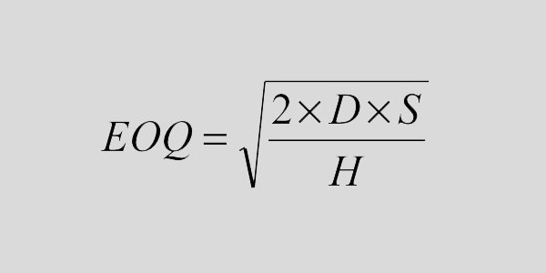
ภาพที่ 2.1 สูตร Economic Order Quantity หรือ EOQ

ประโยชน์ ของ EOQ
- ทำให้กิจการสามารถเผชิญกับความผันแปรของ Demand ได้ โดยไม่ทำให้เกิดปัญหาการขาด Stock
- ช่วยลดต้นทุนสินค้าเนื่องจากการสั่งซื้อในปริมาณมาก
- ช่วยประหยัดต้นทุนการสั่งซื้อ
- กระบวนการผลิตดำเนินไปอย่างสม่ำเสมอ ไม่หยุดชะงัก

ข้อจำกัดของ EOQ
- ความต้องการสินค้ามีปริมาณแน่นอน
- ระยะเวลาในการสั่งซื้อจนกระทั่งได้รับสินค้า (Lead time) มีระยะเวลาแน่นอน
- ต้นทุนในการสั่งซื้อสินค้าคงที่
- ราคาสินค้าต่อหน่วยคงที่
- ไม่มีการส่งคืนสินค้า
- ไม่มี Discount มาเกี่ยวข้อง
- การสั่งซื้อทุกครั้งจะได้รับสินค้าโดยการจัดส่งเพียงครั้งเดียว
- สินค้าไม่มีการขาด stock
EOQ ต้องคำนึงถึง
- ต้นทุนในการสั่งซื้อ (Ordering Cost) เช่น การออกใบสั่งซื้อ การติดตามงานกับ Supplier
- ต้นทุนการเก็บรักษา (Holding Cost) เช่น ค่าประกันภัยสินค้า ค่าเช่าโกดังสินค้า
- อัตราการใช้สินค้า หรือการซื้อซ้ำ (Reorder point) คำนวณจากการพยากรณ์ และ Lead time ด้วย
- Reorder point เป็นการตัดสินใจว่าจะทำการสั่งซื้ออีกเมื่อไหร่ ซึ่งอาจต้องมีการเผื่อ Safety Stock ไว้ระดับหนึ่ง เพื่อไม่ให้เกิดการขาดแคลนวัตถุดิบในการผลิต

2.4 แนวคิดและทฤษฎีที่เกี่ยวข้อง North-west Corner
นอร์ทเวสท์คอร์เนอร์ (North-west corner) ในหนังสือบางเล่มเรียกว่าวิธีตามกฎของมุมทิศเหนือ-ตก เป็นวิธีที่ง่ายที่สุดในการหาผลลัพธ์เบื้องต้น มีขั้นตอนดังนี้
- พิจารณาที่ช่อง (1,1) โดยเลือกตัวเลขต่ำสุดจากการเปรียบเทียบระหว่างอุปสงค์และอุปทานที่อยู่ปลายสดมภ์และแถวของช่องนี้
- เติมตัวเลขที่ได้ลงในช่อง (1,1) และพิจารณาว่าเลขนั้นมีค่าเต็มขีดจำกัดของแถวและสดมภ์หรือไม่ถ้าเต็มขีดจำกัดทั้งแถวและสดมภ์ ให้เลื่อนลงเติมครั้งที่ 2 (ลงตามแนว
ทแยงมุม) ถ้าไม่เต็มขีดจำกัด ให้เลื่อนไปเติมตัวเลขครั้งที่ 2 ในช่อง (1,2)
ถ้าตัวเลขที่เติมในครั้งที่ 1 ยังไม่เต็มขีดจำกัดด้านอุปสงค์จะเติมในช่อง (2,1)
- ทำซ้ำในขั้นตอนที่ 2 จนกระทั่งตารางได้ครบตามข้อจำกัดทางด้านอุปสงค์และอุปทาน ดังนี้
โรงงาน 2 แห่ง ส่งเครื่องคอมพิวเตอร์ไปที่บริษัท 2 แห่ง จงแก้ปัญหาขนส่งโดยวิธีนอร์ทเวสท์คอร์เนอร์เพื่อหาคำตอบเบื้องต้น ซึ่งแสดงข้อมูลของต้นทุนการขนส่งดังนี้
ไป บริษัท กำลังผลิต
จาก 1 2
โรงงาน 1 3 6 90
โรงงาน 2 4 5 130
ความต้องการ 80 140 220
ของคลังสินค้า
วิธีทำ
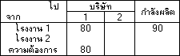
ภาพที่ 2.2 ตัวอย่างที่ 1 ขั้นที่ 1
ขั้นที่ 1 หาค่าเพื่อใส่ในช่อง (1,1) โดยเปรียบเทียบความต้องการคลังสินค้า (อุปสงค์)และกำลังผลิต (อุปทาน) คือ 80 กับ 90 ดังนั้น เลือกค่าที่น้อยที่สุดคือ 80

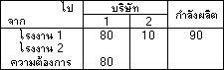
ภาพที่ 2.3 ตัวอย่างที่ 1 ขั้นที่ 2
ขั้นที่ 2 ค่าที่เติมเต็มขีดจำกัดของสดมภ์แล้ว แต่ขีดจำกัดของแถวคือ อุปทานยังเหลือ 10 จึงเติมค่า 10 ลงในช่องถัดไป คือ ช่อง (2,2)

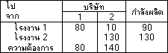
ภาพที่ 2.4 ตัวอย่างที่ 1 ขั้นที่ 3

ขั้นที่ 3 เติมให้เต็มตามขีดจำกัด คือ 130

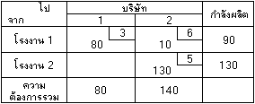
ภาพที่ 2.5 ตัวอย่างที่ 1 ขั้นที่ 4
ขั้นที่ 4 เติมขีดจำกัดของการขนส่งลงในช่องที่มีค่าผลลัพธ์
ขั้นที่ 5 คำนวณต้นทุนการขนส่งที่เกิดขึ้นในตาราง คือ นำจำนวนสินค้า x ต้นทุนขนส่งต่อหน่วย แล้วนำมารวมเป็นต้นทุนขนส่งรวม ดังนี้
จำนวน ต้นทุนขนส่งต่อหน่วย ต้นทุนขนส่งรวม
80 3 240
10 6 60
130 5 650
220 950

2.5 แนวคิดและทฤษฎีที่เกี่ยวข้อง TPS
ระบบประมวลผลรายการ (Transaction Processing Systems : TPS) หมายถึง
ระบบสารสนเทศที่ใช้ในการเปลี่ยนข้อมูลดิบจากการปฏิบัติงานให้อยู่ในรูปแบบที่เครื่องจักรสามารถอ่านได้ เก็บรายละเอียดรายการ ประมวลผลรายการและสั่งพิมพ์รายละเอียดรายการ ออกมาได้รายการ (Transaction) คือ การกระทำพื้นฐานที่เกิดขึ้นระหว่างการดำเนินการทางธุรกิจ เช่น การขายสินค้า การจองตั๋วเครื่องบิน การซื้อสินค้าผ่านเครดิตการ์ดและการสอบถามข้อมูลเกี่ยวกับสินค้าคงคลัง จัดเป็นรายการทั้งสิ้น ระบบประมวลผลรายการนิยมใช้ในการประมวลผลบัญชี การขาย หรือประมวลผลข้อมูลสินค้าคงคลัง เนื่องจากข้อมูลเหล่านี้เป็นที่ต้องการของระบบสารสนเทศอื่น ๆ ในองค์กร
ในการดำเนินการของระบบประมวลผลรายการ ข้อมูลถูกนำเข้าไปยังคอมพิวเตอร์ของระบบสารสนเทศ โดยใช้แป้นพิมพ์หรืออุปกรณ์อื่น ๆ ข้อมูลจะถูกเก็บอยู่ในคอมพิวเตอร์จนกระทั่งพร้อมที่จะถูกประมวลผล หลังจากที่ข้อมูลถูกป้อนเข้าไปแล้ว จะเกิดการประมวลผลเพื่อเปลี่ยนข้อมูลเป็นสารสนเทศที่มีประโยชน์ในการจัดการ โดยระบบประมวลผลรายการจะทำการบันทึกรายการลงในฐานข้อมูลและผลิตเอกสารที่เกี่ยวข้องกับรายการนั้นออกมา อาจอยู่ในรูปแบบของรายงาน ตาราง กราฟ ภาพเคลื่อนไหว และเสียง ขึ้นอยู่กับความต้องการของผู้ใช้สารสนเทศนั้น ๆ
ระบบประมวลผลรายการสามารถแบ่งตามวิธีการประมวลผลข้อมูล ได้แก่
1. ระบบการประมวลผลแบบกลุ่ม (Batch Processing System) ข้อมูลจากหลายๆรายการ จากผู้ใช้หลายๆ คน หรือจากช่วงเวลาหลาย ๆ ช่วง ถูกรวมเข้าด้วยกัน นำเข้า และประมวลผลเหมือนเป็นกลุ่มเดียว ตัวอย่างเช่น ยอดขายรายวันซึ่งถูกประมวลผลเพียงวันละหนึ่งครั้ง จะใช้ระบบการประมวลผลแบบกลุ่มนี้เมื่อข้อมูลไม่จำเป็นต้องปรับปรุงทันที และเมื่อมีข้อมูลจำนวนมากที่คล้ายกัน ต้องถูกประมวลผลในครั้งเดียวกัน
2. ระบบการประมวลผลแบบออนไลน์ (Online Processing System) รายการถูกประมวลผลเมื่อเกิดรายการนั้นขึ้น แบ่งออกเป็น 2 ประเภทคือ
2.1 การประมวลผลเชิงรายการ (Transactional Processing) ข้อมูลถูกประมวลผลเมื่อป้อนข้อมูลเข้าโดยไม่ต้องเก็บไว้ประมวลผลในภายหลัง เช่น ระบบเช็ครายการสินค้าออกของร้านขายของชำ โดยระบบจะทำการออกใบเสร็จรับเงินที่แสดงรายการสินค้าทันทีหลังจากรายการสินค้าต่าง ๆ ที่ซื้อ ถูกประมวลผล
2.2 การประมวลผลแบบทันที (Real-time Processing) ใช้ในระบบควบคุม หรือระบบที่ต้องการให้เกิดผลสะท้อนกลับ เช่นขบวนการควบคุมอุณหภูมิของห้างสรรพสิน การทำงานของการประมวลผลแบบทันที สามารถไปมีผลกระทบกับตัวรายการนั้น ๆ เอง ถ้าผู้ใช้หลายรายแข่งขันกันเพื่อใช้ทรัพยากรเดียวกัน เช่นที่นั่งบนเครื่องบิน หรือในชั้นเรียนพิเศษ
หน้าที่ของ TPS มีดังนี้
1. การจัดกลุ่มของข้อมูล (Classification) คือ การจัดกลุ่มข้อมูลลักษณะเหมือนกันไว้ด้วยกัน
2. การคิดคำนวณ (Calculation) การคิดคำนวณโดยใช้วิธีการคณิตศาสตร์ เช่น บวก ลบ คูณ หาร เพื่อให้ได้ผลลัพธ์ที่เป็นประโยชน์ เช่น การคำนวณภาษีขายทั้งหมดที่ต้องจ่ายในช่วง 3 ปีที่ผ่านมา
3. การเรียงลำดับข้อมูล (Sorting) การจัดเรียงข้อมูลเพื่อทำให้การประมวลผลง่ายขึ้น เช่น การจัดเรียง invoices ตามรหัสไปรษณีย์เพื่อให้การจัดส่งเร็วยิ่งขึ้น
4. การสรุปข้อมูล (Summarizing) เป็นการลดขนาดของข้อมูลให้เล็กหรือกระทัดรัดขึ้น เช่น การคำนวณเกรดเฉลี่ยของนักศึกษาแต่ละคน
5. การเก็บ (Storage) การบันทึกเหตุการณ์ที่มีผลต่อการปฏิบัติงาน อาจจำเป็นต้องเก็บรักษาข้อมูลไว้ โดยเฉพาะข้อมูลบางประเภทที่จำเป็นต้องเก็บรักษาไว้ตามกฎหมาย ที่จริงแล้ว TPS เกี่ยวข้องกับงานทุกระดับในองค์การ แต่งานส่วนใหญ่ของ TPS
จะเกิดขึ้นในระดับปฏิบัติการมากกว่า แม้ว่า TPS จะจำเป็นในการปฏิบัติงานในองค์การแต่ระบบ TPS ก็ไม่เพียงพอในการสนับสนุนในการตัดสินใจของผู้บริหาร ดังนั้นองค์การจึงจำเป็นต้องมีระบบอื่นสำหรับช่วยผู้บริหารด้วย ดังจะกล่าวต่อไป
กระบวนการประมวลข้อมูลของ TPS มี 3 วิธี คือ
1. Batch processing คือ การประมวลผลเป็นชุดโดยการรวบรวมข้อมูลที่เกิดจากธุรกรรมที่เกิดขึ้นและรวมไว้เป็นกลุ่มหรือเป็นชุด (Batch) เพื่อตรวจสอบความถูกต้อง หรือจัดลำดับให้เรียบร้อยก่อนที่จะส่งไปประมวลผล โดยการประมวลผลนี้จะกระทำเป็นระยะ ๆ
2. Online processing คือ ข้อมูลจะได้รับการประมวลผลและทำให้เป็นเอาท์พุททันทีที่มีการป้อนข้อมูลของธุรกรรมเกิดขึ้น เช่น การเบิกเงินจากตู้ ATM จะประมวลผลและดำเนินการทันที เมื่อมีลูกค้าใส่รหัสและป้อนข้อมูลและคำสั่งเข้าไปในเครื่อง
3. Hybrid systems คือ เป็นวิธีการผสมผสานแบบที่ 1 และ 2 โดยอาจมีการรวบรวมข้อมูลที่เกิดขึ้นทันทีแต่การประมวลผลจะทำในช่วงกระยะเวลาที่กำหนด เช่น แคชเชียร์ที่ป้อนข้อมูล การซื้อขายจากลูกค้าเข้าคอมพิวเตอร์ ณ จุดขายของ แต่การประมวลผลข้อมูลจากแคชเชียร์ทุกคนอาจจะทำหลังจากนั้น

2.6 ระบบ TPS เดิม
Context Diagram
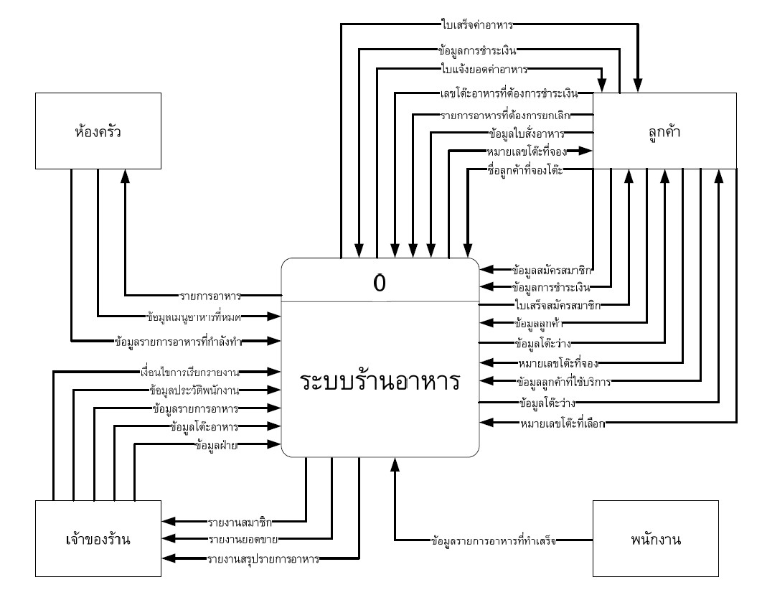

ภาพที่ 2.6 พื้นฐานการทำงานของโปรแกรม

Data Flow Diagram :DFD
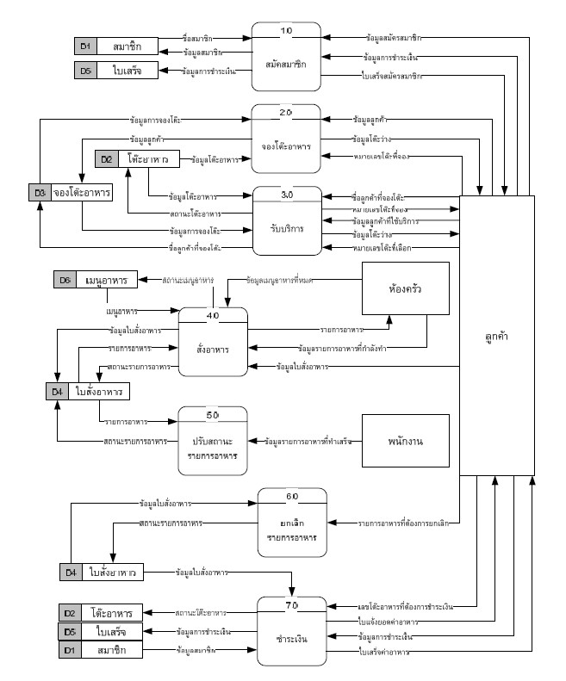
ภาพที่ 2.7 แผนผังการไหลของข้อมูลของร้าน Goodview Restaurant
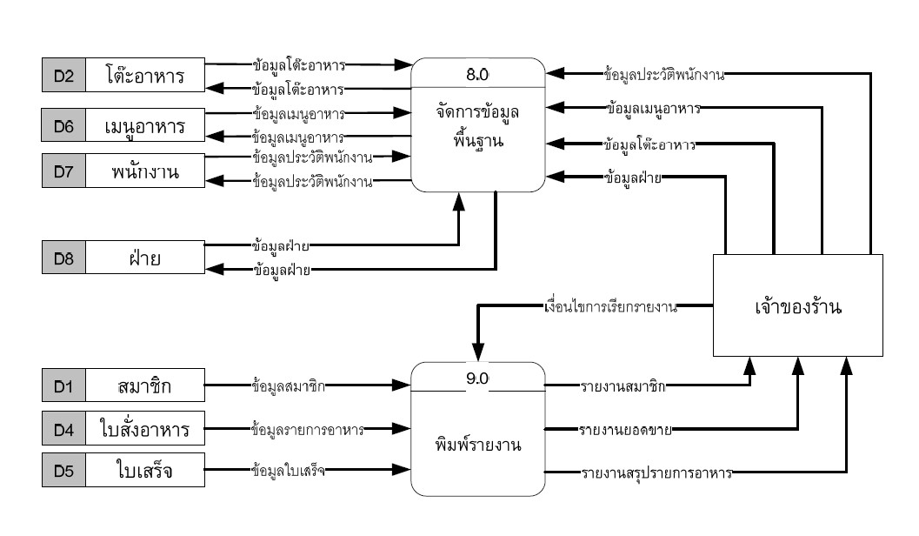

ภาพที่ 2.8 แผนผังการไหลของข้อมูลของร้าน Goodview Restaurant (ต่อ)
ระบบย่อยที่ศึกษา
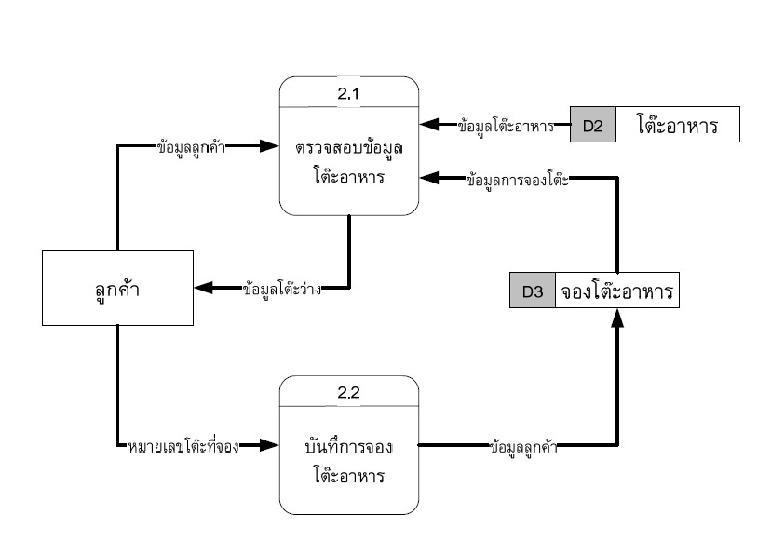
ภาพที่ 2.9 แผนผังการไหลของข้อมูลของระบบย่อยการจองโต๊ะอาหาร
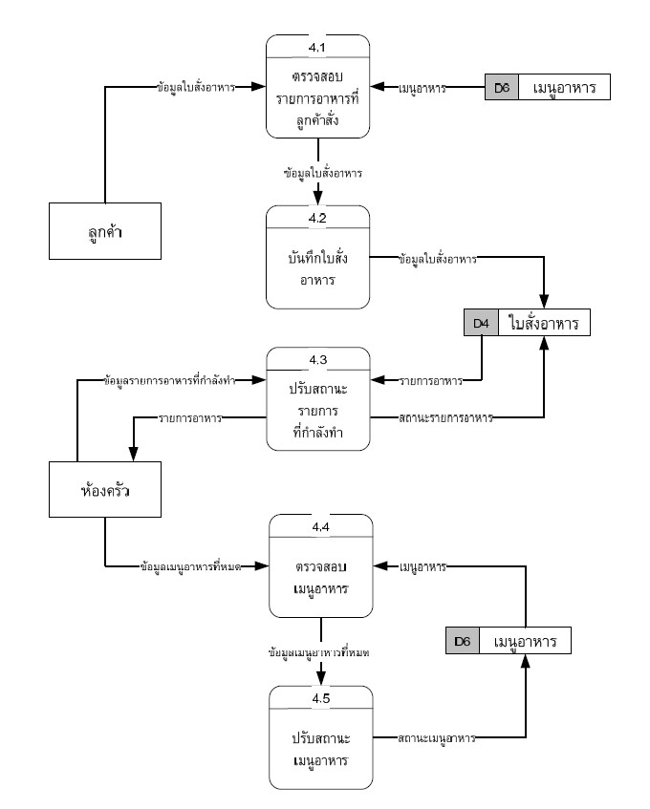

ภาพที่ 2.10 แผนผังการไหลของข้อมูลของระบบย่อยการสั่งอาหาร

ภาพที่ 2.11 ER-Diagram

บทที่ 3
วิเคราะห์ และออกแบบระบบ DSS

3.1 Model ที่เลือกใช้
3.1.1 Inventory Model โดยใช้ Economic Order Quantity (EOQ) โดยใช้โปรแกรม QM for windows เพื่อนำมาวิเคราะห์ระบบการจัดเก็บสินค้าคงคลังหาขนาดที่ประหยัดที่สุดหรือการสั่งซื้อสินค้าแต่ละครั้ง

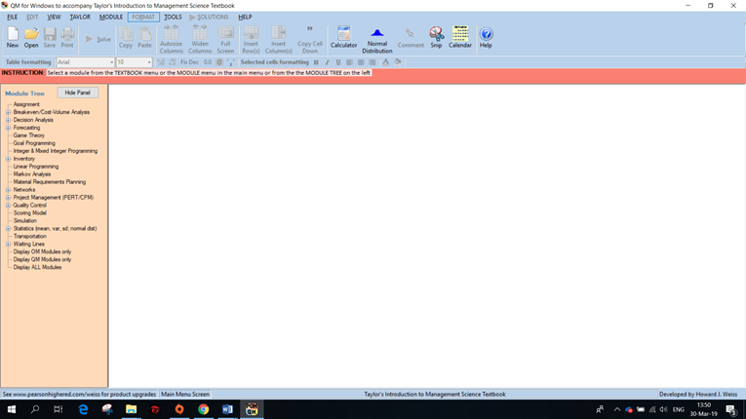
ภาพที่ 3.1 หน้าแรกของโปรแกรม QM for Windows

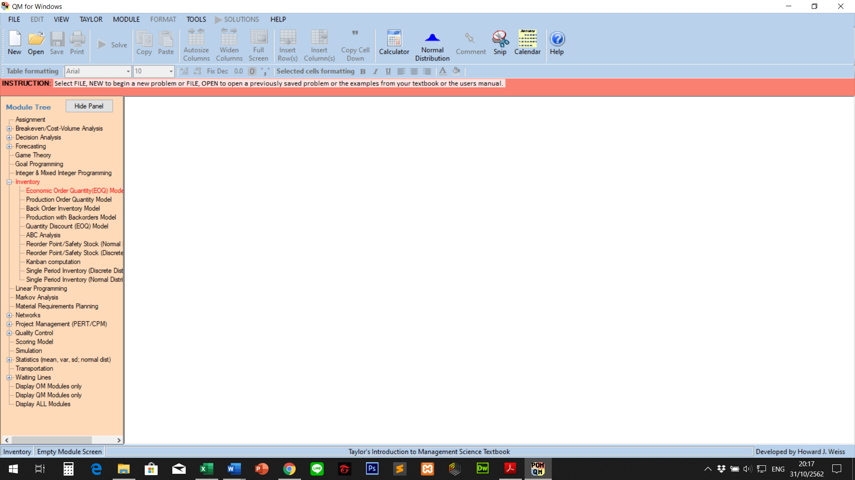
ภาพที่ 3.2 เลือก Inventory ที่แถบเมนู Module Tree
จากนั้นเลือก Economic Order Quantity (EOQ) Model

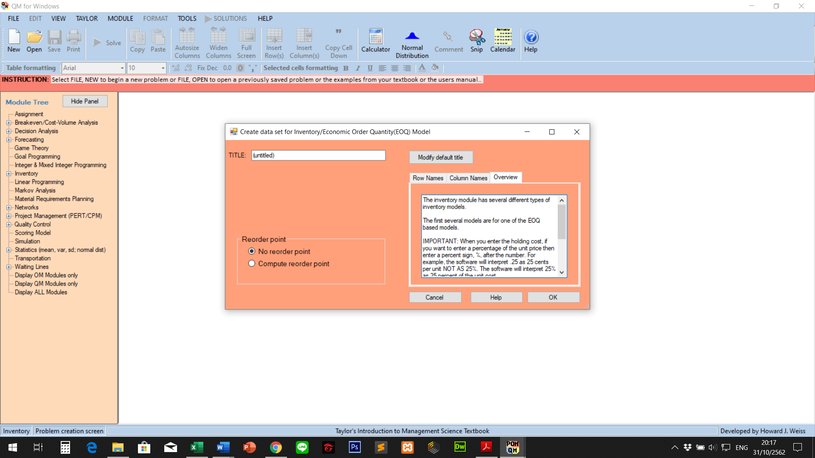
ภาพที่ 3.3 หน้าต่างให้ตั้งชื่อ Title

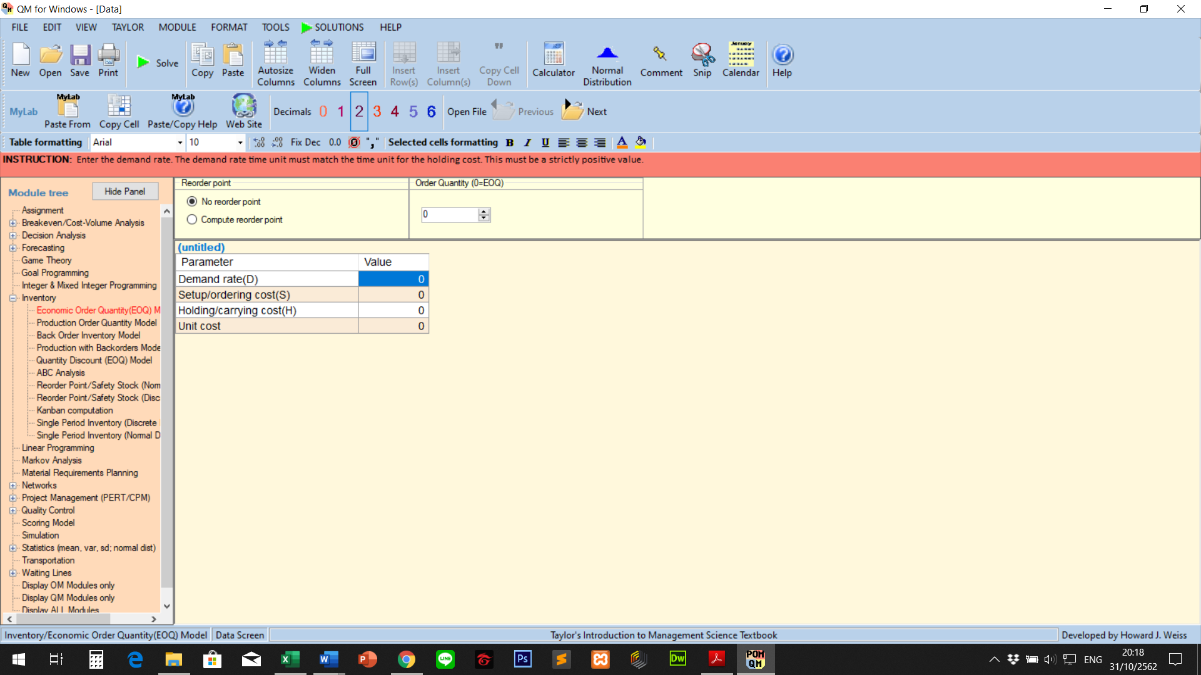
ภาพที่ 3.4 หน้าต่างกรอกค่าข้อมูล เพื่อคำนวณหาค่า EOQ
3.1.2 Inventory Model โดยใช้ Economic Order Quantity (EOQ) โดยใช้โปรแกรม Microsoft office excel เพื่อนำมาวิเคราะห์ระบบการจัดเก็บสินค้าคงคลังหาขนาดที่ประหยัดที่สุดหรือการสั่งซื้อสินค้าแต่ละครั้ง

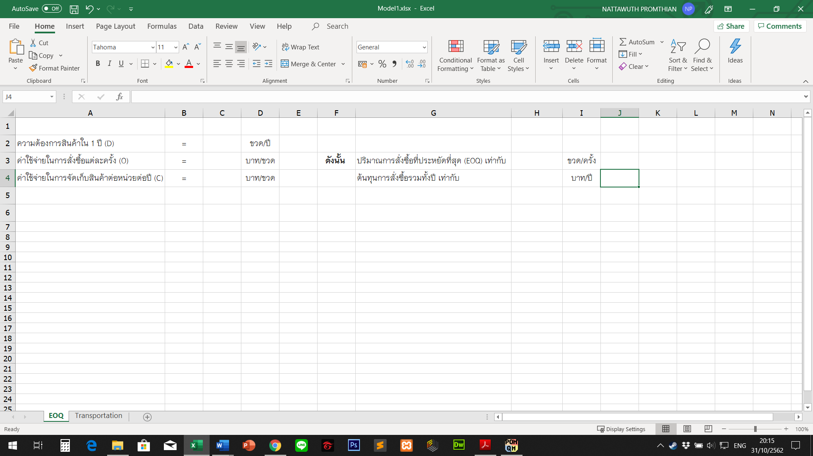
ภาพที่ 3.5 หน้าต่างกรอกค่าข้อมูลโปรแกรม Microsoft office excel
เพื่อคำนวณหาค่า EOQ
3.1.3 Optimization Model โดยใช้ Transportation โดยใช้โปรแกรม QM for windows เพื่อนำมาวิเคราะห์หาต้นทุนที่ต่ำที่สุดในการขนส่ง

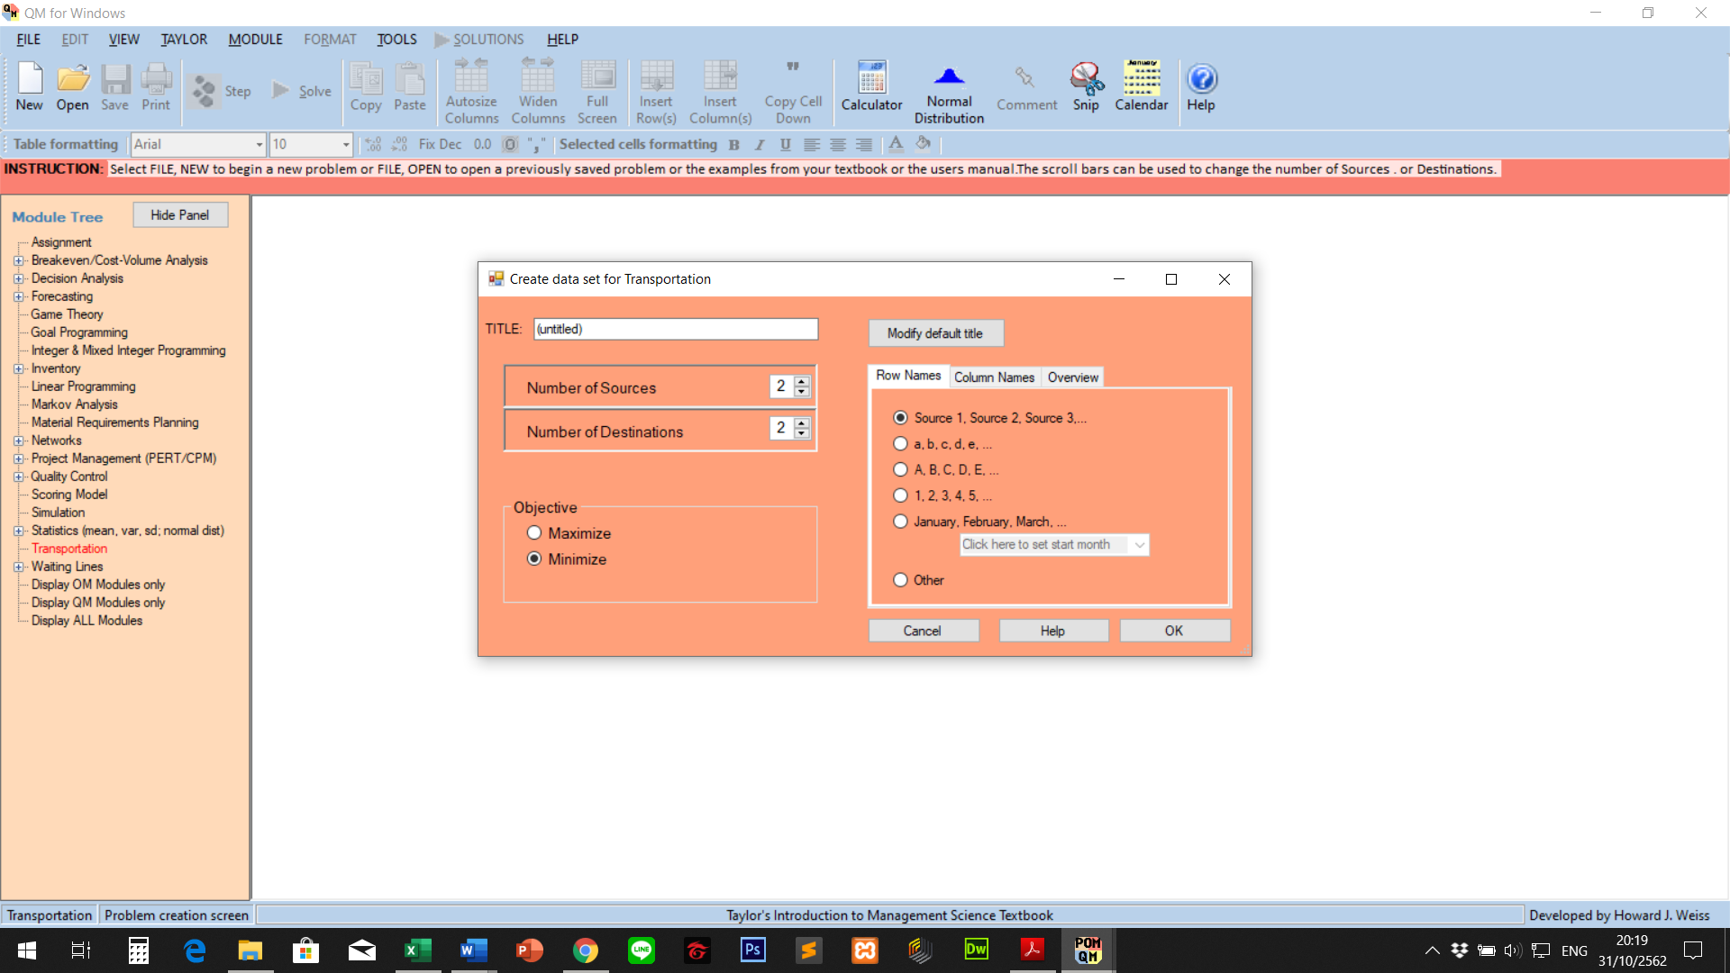
ภาพที่ 3.6 หน้าต่างให้ตั้งชื่อ Title เลือกจำนวน Number of Sources และ Number of Destinations และเลือก Objective

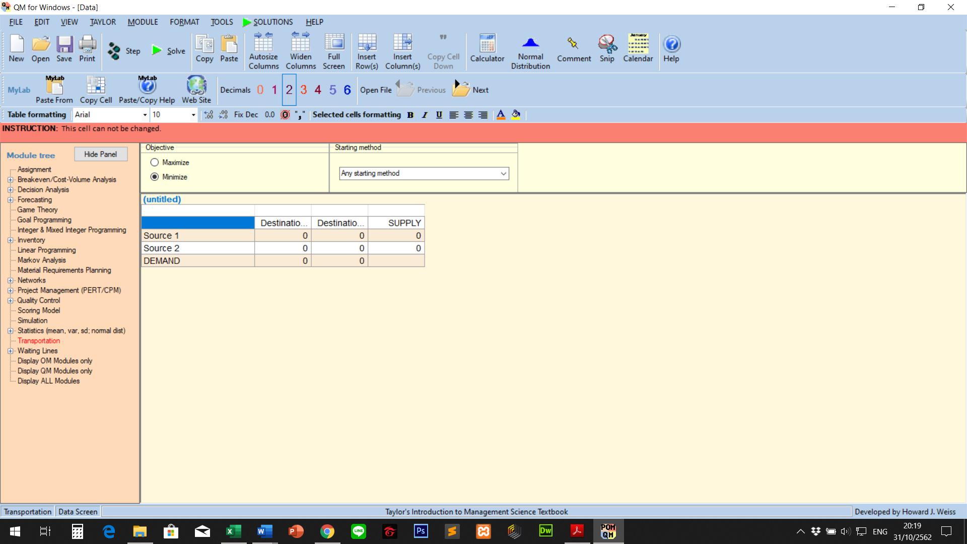
ภาพที่ 3.7 หน้าต่างกรอกค่าข้อมูล เพื่อคำนวณหาค่า Transportation

3.1.4 Optimization Model โดยใช้ Transportation โดยใช้โปรแกรม Microsoft office excel เพื่อนำมาวิเคราะห์หาต้นทุนที่ต่ำที่สุดในการขนส่ง
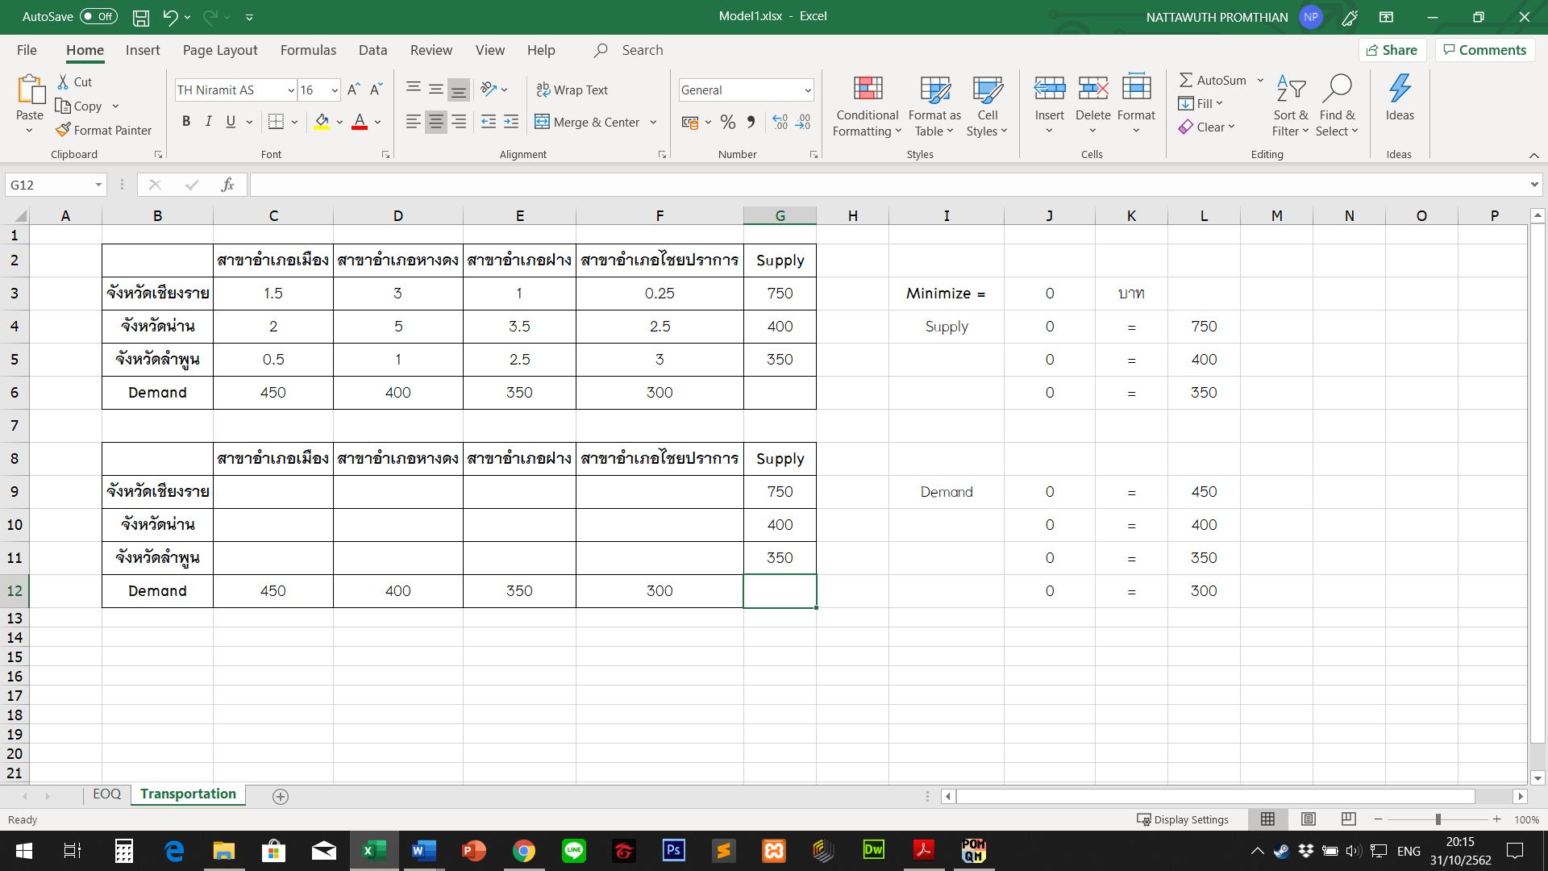
ภาพที่ 3.8 หน้าต่างกรอกค่าข้อมูลโปรแกรม Microsoft office excel
เพื่อคำนวณหาค่า Transportatio

3.2 วิเคราะห์ฐานข้อมูลในการทำ OLAP
ภาพที่ 3.9 แสดงความสัมพันธ์ของฐานข้อมูล Star Schema

3.3 ออกแบบ OLAP
ผู้บริหารร้านต้องการดูยอดขาย และรายการอาหารที่ขายได้ เพื่อส่งเสริมโปรโมชั่นในเดือนถัดไป โดยมี Fact table คือ Sale และมี 3 Dimension คือ
1. Sale_Date
2. Menu
3. Branch

บทที่ 4
ผลการศึกษา

4.1 ผลลัพธ์จากการเลือกใช้ Inventory Model
ร้าน Goodview Restaurant ต้องการลดต้นทุนในการสั่งซื้อน้ำดื่มเพื่อจำหน่ายภายในร้าน โดยใช้โปรแกรม QM for Windows มาช่วยในการคำนวณหาปริมาณการสั่งซื้อที่ประหยัดที่สุด โดยการสั่งซื้อสินค้าในแต่ละครั้งจะสั่งในปริมาณหรือจำนวนที่ทำให้ค่าใช้จ่ายรวมต่ำที่สุดซึ่งทางร้านมีความต้องการ น้ำดื่ม 30,000 ขวด/เดือน ต้นทุนในการสั่งซื้อ 3 บาท/ขวด และต้นทุนในการเก็บรักษา 2 บาท/ขวด/ปี ดังนั้น ร้าน Goodview Restaurant จะต้องสั่งน้ำดื่มกี่ขวด จึงจะได้ต้นทุนสั่งซื้อที่ประหยัดที่สุด และควรสั่งซื้อในปริมาณเท่าใด และจะต้องสั่งซื้อเมื่อไหร่เพื่อเพิ่มประสิทธิภาพในการการควบคุมสินค้าคงคลังที่ดีโดยใช้สูตรคำนวณในการแก้ปัญหาดังนี้
คำนวณปริมาณการสั่งซื้อที่ประหยัดที่สุด (EOQ)
สมการ EOQ = $\sqrt{\frac{2DO}{C}}$
โดยที่ D = ความต้องการสินค้าใน 1 ปี
O = ค่าใช้จ่ายในการสั่งซื้อแต่ละครั้ง
C = ค่าใช้จ่ายในการจัดเก็บสินค้าต่อหน่วยต่อปี
จากโจทย์ D = 360,000 ขวด/ปี
O = 3 บาท/ขวด/ครั้ง
C = 2 บาท/ขวด/ปี
แทนค่าจะได้
EOQ = $\sqrt{\frac{2DO}{C}}$
EOQ = $\sqrt{\frac{2(360,000)(3)}{2}}$
EOQ = $\sqrt{\frac{2,160,000}{2}}$
EOQ = $\sqrt{1,080,000}$
EOQ = 1,039.23 $≈$ 1,040 ขวด/ครั้ง
ดังนั้น ร้าน Goodview Restaurant ควรจะสั่งซื้อน้ำดื่ม 1,040 ขวด/ครั้ง จึงจะทำให้ค่าใช้จ่ายรวมในการสั่งซื้อประหยัดค่าใช้จ่ายมากที่สุด

คำนวณต้นทุนการสั่งซื้อรวมทั้งปี
= ค่าใช้จ่ายในการสั่งซื้อทั้งหมดต่อปี + ค่าใช้จ่ายในการเก็บรักษาต่อปี
สมการ = $\left(\frac{D}{Q}\right)*O+C*(\frac{Q}{2})$
โดยที่ Q = (EOQ) ปริมาณการสั่งซื้อที่ประหยัดที่สุดต่อครั้ง
D = ความต้องการสินค้าต่อปี
O = ค่าใช้จ่ายในการสั่งซื้อสินค้าต่อครั้ง
C = ค่าใช้จ่ายในการเก็บรักษาสินค้าต่อหน่วยต่อปี
จากโจทย์ Q = 1,040 ขวด/ครั้ง
D = 360,000 ขวด/ปี
O = 3 บาท/ขวด
C = 2 บาท/ขวด
แทนค่าจะได้
= $\left(\frac{D}{Q}\right)*O+C*(\frac{Q}{2})$
= $\left(\frac{360,000}{1,040}\right)*3+2*\left(\frac{1,040}{2}\right)$
= $346.15*3+2*520$
= $1,038.45+1,040$
= 2,078.45 บาท/ปี ≈ 2,079 บาท/ปี
ดังนั้น ต้นทุนการสั่งซื้อสินค้ารวมต่อปี ประมาณ 2,079 บาท/ปี

ผลลัพธ์ที่ได้จากการใช้โปรแกรม QM for Windows (version 5.3)
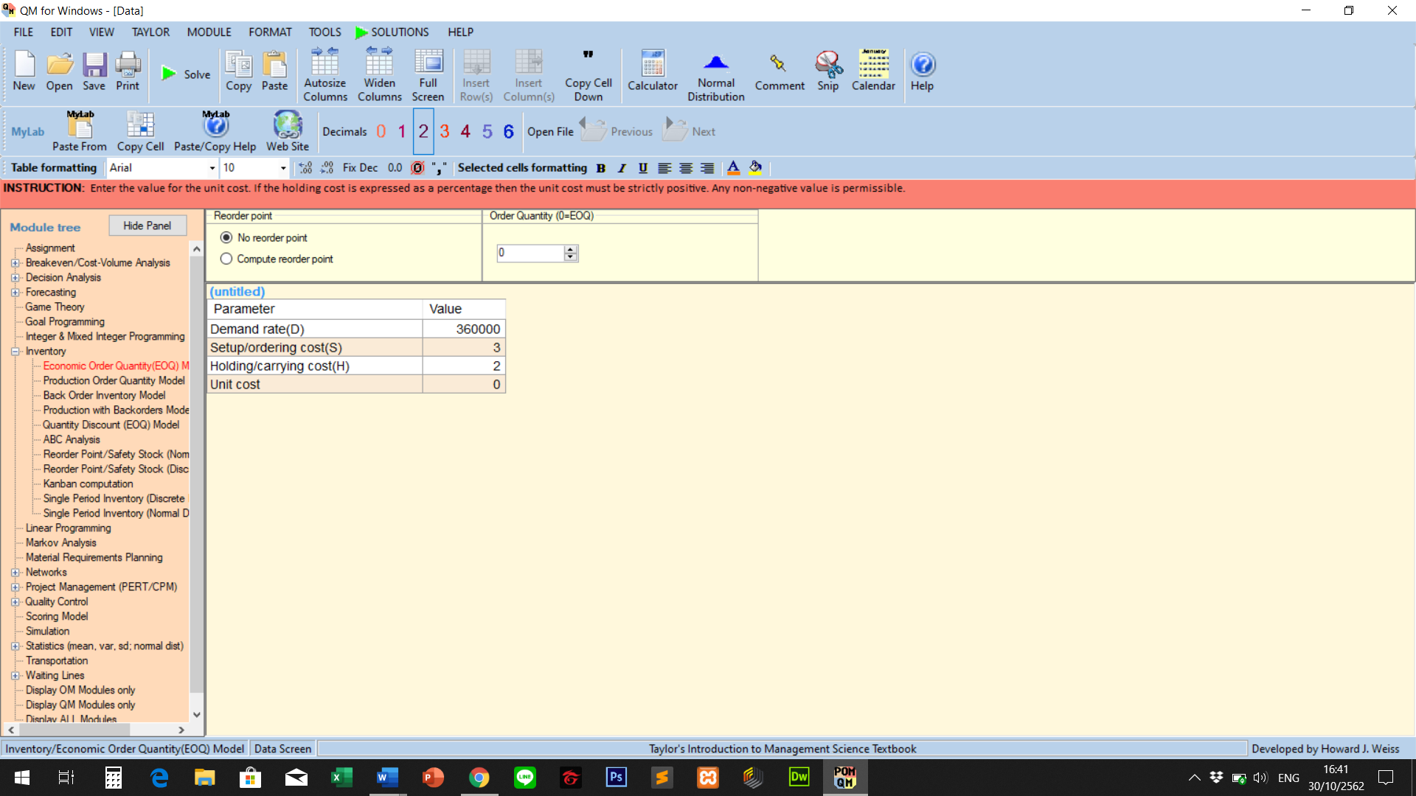
ภาพที่ 4.1 แสดงการกรอกค่าข้อมูลลงในโปรแกรม QM for Windows

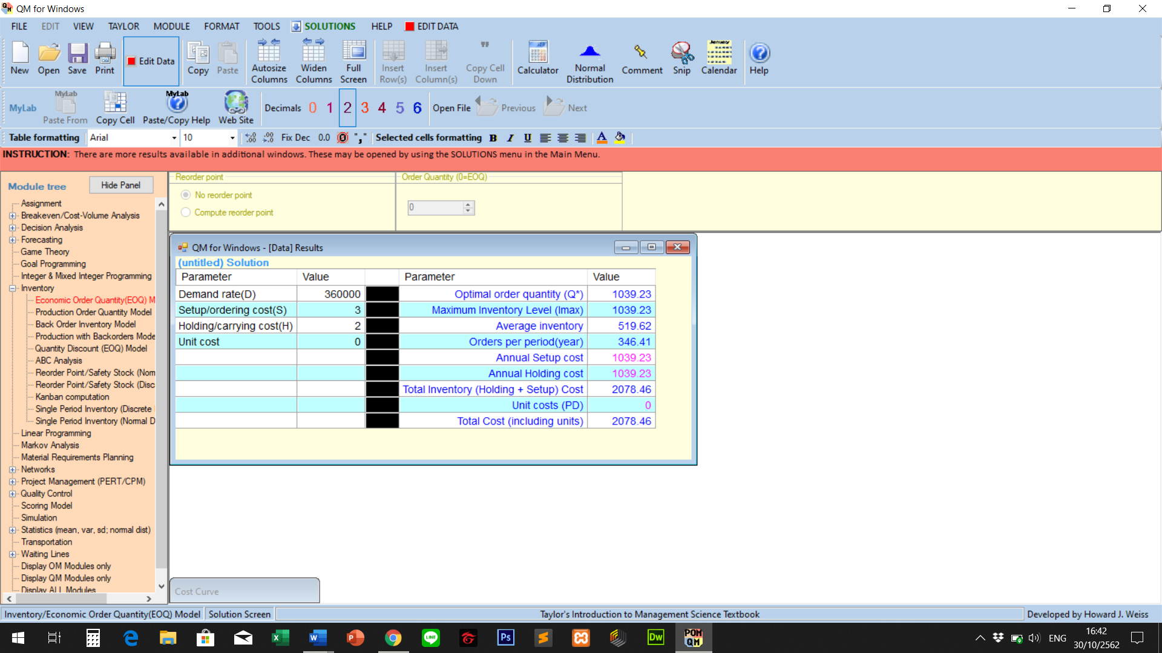
ภาพที่ 4.2 แสดงผลลัพธ์จากโปรแกรม QM for Windows
จากภาพที่ 4.2 สามารถสรุปได้ว่า ปริมาณการสั่งซื้อที่ประหยัดที่สุด เท่ากับ 1,039.23 ขวด/ครั้ง หรือประมาณ 1,040 ขวด/ครั้ง และต้นทุนการสั่งซื้อรวมทั้งปี เท่ากับ 2,078.46 บาท/ปี หรือประมาณ 2,079 บาท/ปี

ผลลัพธ์ที่ได้จากการใช้โปรแกรม Microsoft office excel (version 2016)

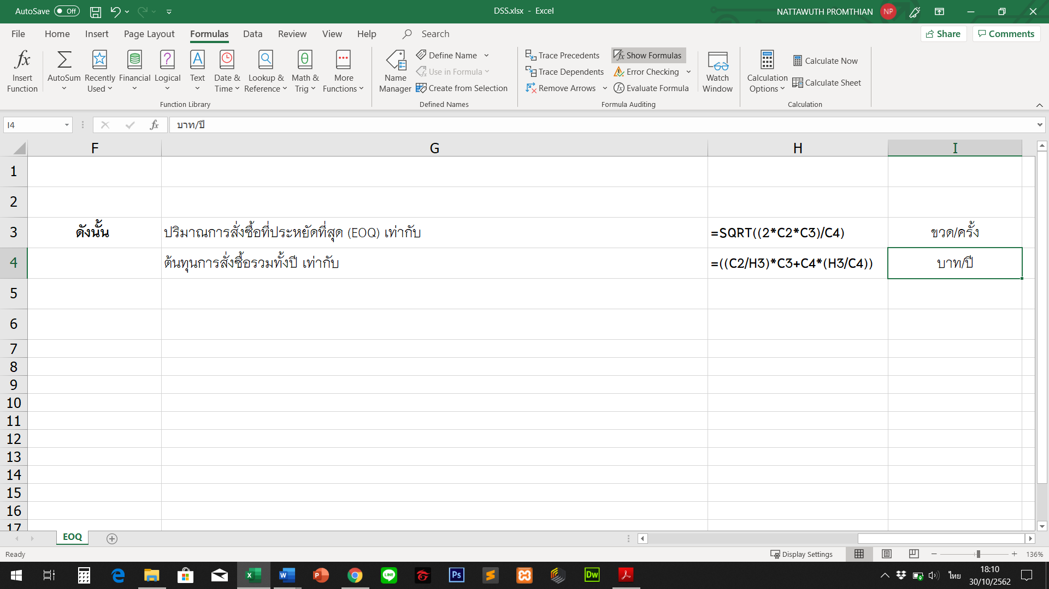
ภาพที่ 4.3 แสดงกรอกค่า Formulas ในโปรแกรม Microsoft office excel

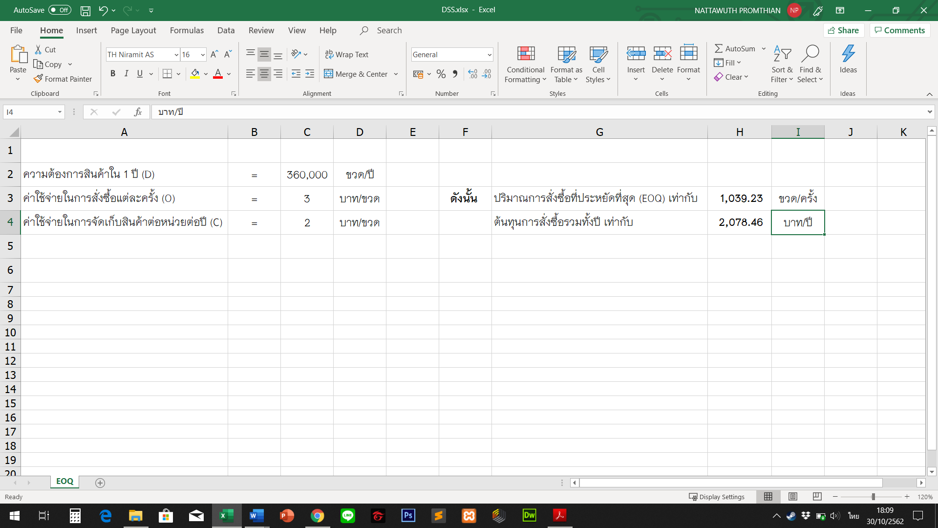
ภาพที่ 4.4 แสดงผลลัพธ์จากโปรแกรม Microsoft office excel
จากภาพที่ 4.4 สามารถสรุปได้ว่า ปริมาณการสั่งซื้อที่ประหยัดที่สุด เท่ากับ 1,039.23 ขวด/ครั้ง หรือประมาณ 1,040 ขวด/ครั้ง และต้นทุนการสั่งซื้อรวมทั้งปี เท่ากับ 2,078.46 บาท/ปี หรือประมาณ 2,079 บาท/ปี

4.2 ผลลัพธ์จากการเลือกใช้ Optimization Model
ร้าน Goodview Restaurant มีความต้องการผักในการประกอบอาหาร โดยทางร้านมีจุดรับส่งผักจากเกษตรกรอยู่ 3 จังหวัด คือ เชียงราย น่าน และลำพูน โดยที่จุดรับส่งผักจากเกษตรกรดังกล่าวมีการกระจายสินค้าไปยังสาขาต่าง ๆ ในจังหวัดเชียงใหม่จำนวน 4 สาขา คือ สาขาอำเภอเมือง สาขาอำเภอหางดง สาขาอำเภอฝาง และสาขาอำเภอไชยปราการ ตามปริมาณความต้องการ
โดยเกษตรกรสามารถเก็บเกี่ยวผลผลิตได้วันละ 1500 กิโลกรัม ซึ่งเกษตรทั้ง 3 จังหวัด คือ เชียงราย น่าน และลำพูน เก็บเกี่ยวผลผลิตได้จำนวน 750, 400 และ 350 กิโลกรัม/วัน ซึ่งจะเพียงพอต่อการความต้องการของแต่ละสาขา ได้แก่ สาขาอำเภอเมือง สาขาอำเภอหางดง สาขาอำเภอฝาง และสาขาอำเภอไชยปราการ จำนวน 450, 400, 350 และ 300 กิโลกรัม/วัน ซึ่งจะเพียงพอต่อความต้องการ และมีรายละเอียดต้นทุนการขนส่งต่อกิโลกรัม จากเกษตรกรแต่ละจังหวัดไปยังร้าน Goodview Restaurant ทั้ง 4 สาขาในจังหวัดเชียงใหม่ ดังนี้
ตารางแสดงต้นทุนในการขนส่งผลผลิตต่อกิโลกรัม ไปยังร้าน Goodview Restaurant ทั้ง 4 สาขาในจังหวัดเชียงใหม่
 | สาขาอำเภอเมือง | สาขาอำเภอหางดง | สาขาอำเภอฝาง | สาขาอำเภอ  ไชยปราการ
เชียงราย | 1.5 | 3 | 1 | 0.25
น่าน | 2 | 5 | 3.5 | 2.5
ลำพูน | 0.5 | 1 | 2.5 | 3

ทางร้าน Goodview Restaurant ต้องการทราบผลผลิตที่จะต้องขนส่งซึ่งมีหน่วยเป็นกิโลกรัม ว่าเกษตรกรทั้ง 3 จังหวัด ไปยังร้าน Goodview Restaurant ทั้ง 4 สาขา จะสามารถลดต้นทุนในการขนส่งให้ได้ มากที่สุด

Network Model
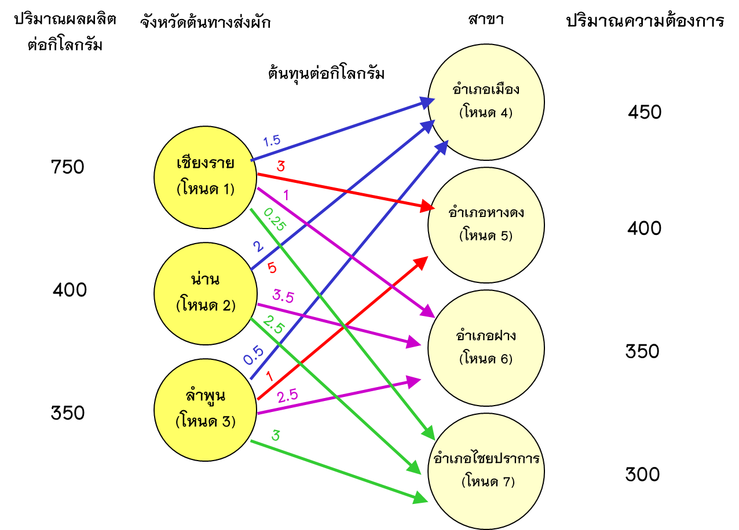
สมการวัตถุประสงค์ (ฟังก์ชันวัตถุประสงค์ )
MIN: Z = 1.5X₁₄ + 3X₁₅ + 1X₁₆ + 0.25X₁₇ + 2X₂₄ + 5X₂₅ + 3.5X₂₆ + 2.5X₂₇
+ 0.5X₃₄ + 1X₃₅ + 2.5X₃₆ + 3X₃₇
ข้อจำกัด (ฟังก์ชันข้อจำกัด)
X₁₄ + X₁₅ + X₁₆ + X₁₇ = 750 ปริมาณสินค้าจากเชียงราย
X₂₄ + X₂₅ + X₂₆ + X₂₇ = 400 ปริมาณสินค้าจากน่าน
X₃₄ + X₃₅ + X₃₆ + X₃₇ = 350 ปริมาณสินค้าจากลำพูน
X₁₄ + X₂₄ + X₃₄ = 450 ปริมาณความต้องการสาขาอำเภอเมือง
X₁₅ + X₂₅ + X₃₅ = 400 ปริมาณความต้องการสาขาอำเภอหางดง
X₁₆ + X₂₆ + X₃₆ = 350 ปริมาณความต้องการสินค้าสาขาอำเภอฝาง
X₁₇ + X₂₇ + X₃₇ = 300 ปริมาณความต้องการสินค้าสาขาไชยปราการ
X₁, X₂, X₃, X₄ >= 0

ผลลัพธ์ที่ได้จากการใช้โปรแกรม QM for Windows (version 5.3)

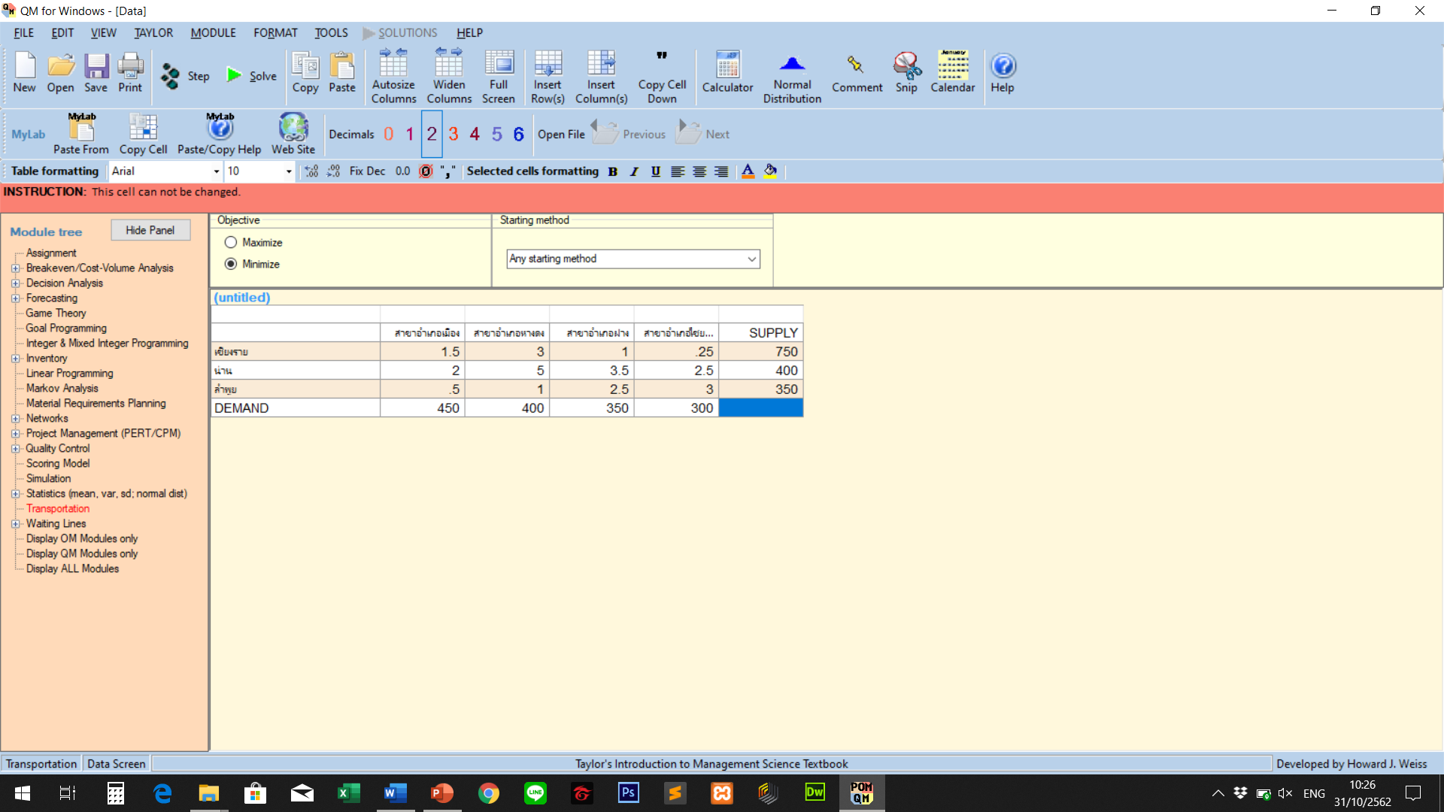
ภาพที่ 4.5 แสดงการกรอกค่าข้อมูลลงในโปรแกรม QM for Windows

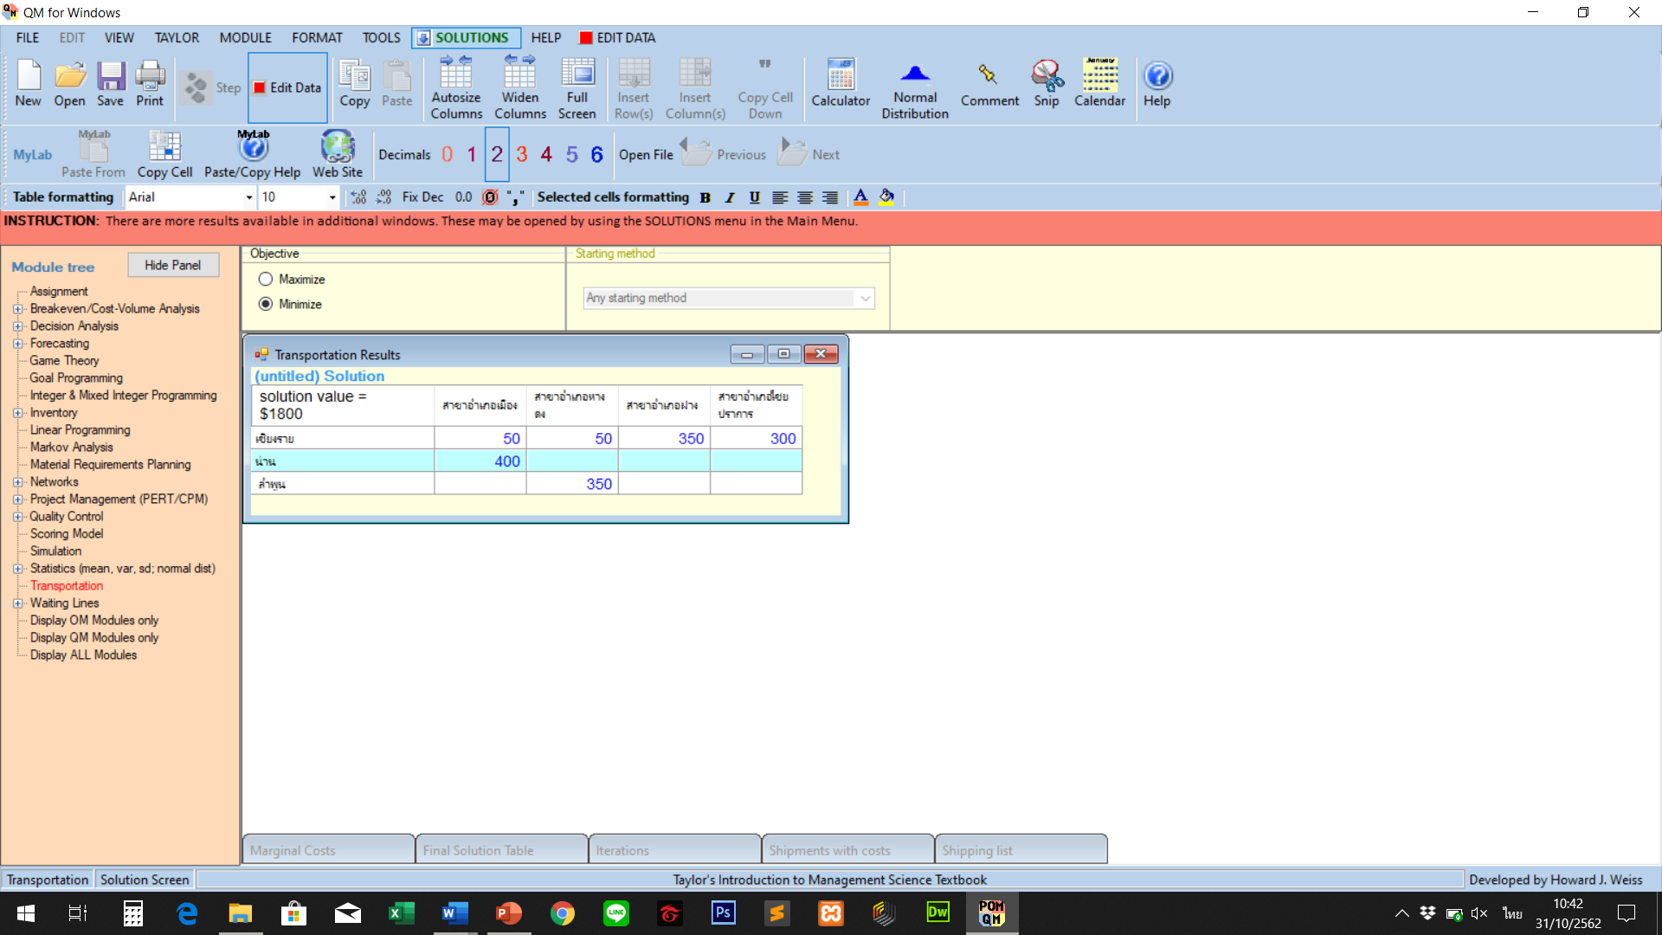
ภาพที่ 4.6 แสดงผลลัพธ์จากโปรแกรม QM for Windows
จากภาพที่ 4.6 สามารถสรุปได้ว่า
เกษตรกรจะต้องขนส่งผักจากจังหวัดเชียงราย ไปสาขาอำเภอเมือง 50 กิโลกรัม
ต้นทุน 1.5 บาท/กิโลกรัม
เกษตรกรจะต้องขนส่งผักจากจังหวัดเชียงราย ไปสาขาอำเภอหางดง 50 กิโลกรัม
ต้นทุน 3 บาท/กิโลกรัม
เกษตรกรจะต้องขนส่งผักจากจังหวัดเชียงราย ไปสาขาอำเภอฝาง 350 กิโลกรัม
ต้นทุน 1 บาท/กิโลกรัม
เกษตรกรจะต้องขนส่งผักจากจังหวัดเชียงราย ไปสาขาอำเภอไชยปราการ 300 กิโลกรัม ต้นทุน 0.25 บาท/กิโลกรัม
เกษตรกรจะต้องขนส่งผักจากจังหวัดน่าน ไปสาขาอำเภอเมือง 400 กิโลกรัม
ต้นทุน 2 บาท/กิโลกรัม
เกษตรกรจะต้องขนส่งผักจากจังหวัดลำพูน ไปสาขาอำเภอหางดง 350 กิโลกรัม
ต้นทุน 1 บาท/กิโลกรัม

ผลลัพธ์ที่ได้
 | สาขาอำเภอเมือง | สาขาอำเภอหางดง | สาขาอำเภอฝาง | สาขาอำเภอ  ไชยปราการ
เชียงราย | 1.5(50) | 3(50) | 1(350) | 0.25(300)
น่าน | 2(400) | 5 | 3.5 | 2.5
ลำพูน | 0.5 | 1(350) | 2.5 | 3

ต้นทุนการขนส่งต่ำสุดที่ได้คือ = 1.5(50) + 3(50) + 1(350) + 0.25(300) + 2(400) + 1(350)
= 75 + 150 + 350 + 75 + 800 + 350
= 1,800 บาท
ดังนั้น ต้นทุนการขนส่งต่ำสุด จากเกษตรกรแต่ละจังหวัดไปยังร้าน Goodview Restaurant ทั้ง 4 สาขาในจังหวัดเชียงใหม่ เท่ากับ 1,800 บาท
ผลลัพธ์ที่ได้จากการใช้โปรแกรม Microsoft office excel (version 2016)

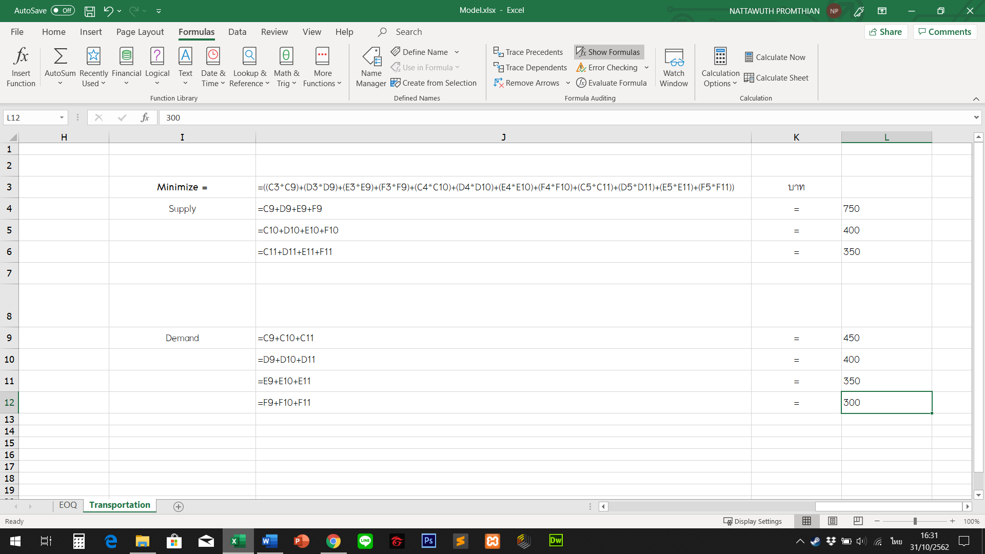
ภาพที่ 4.7 แสดงกรอกค่า Formulas ในโปรแกรม Microsoft office excel

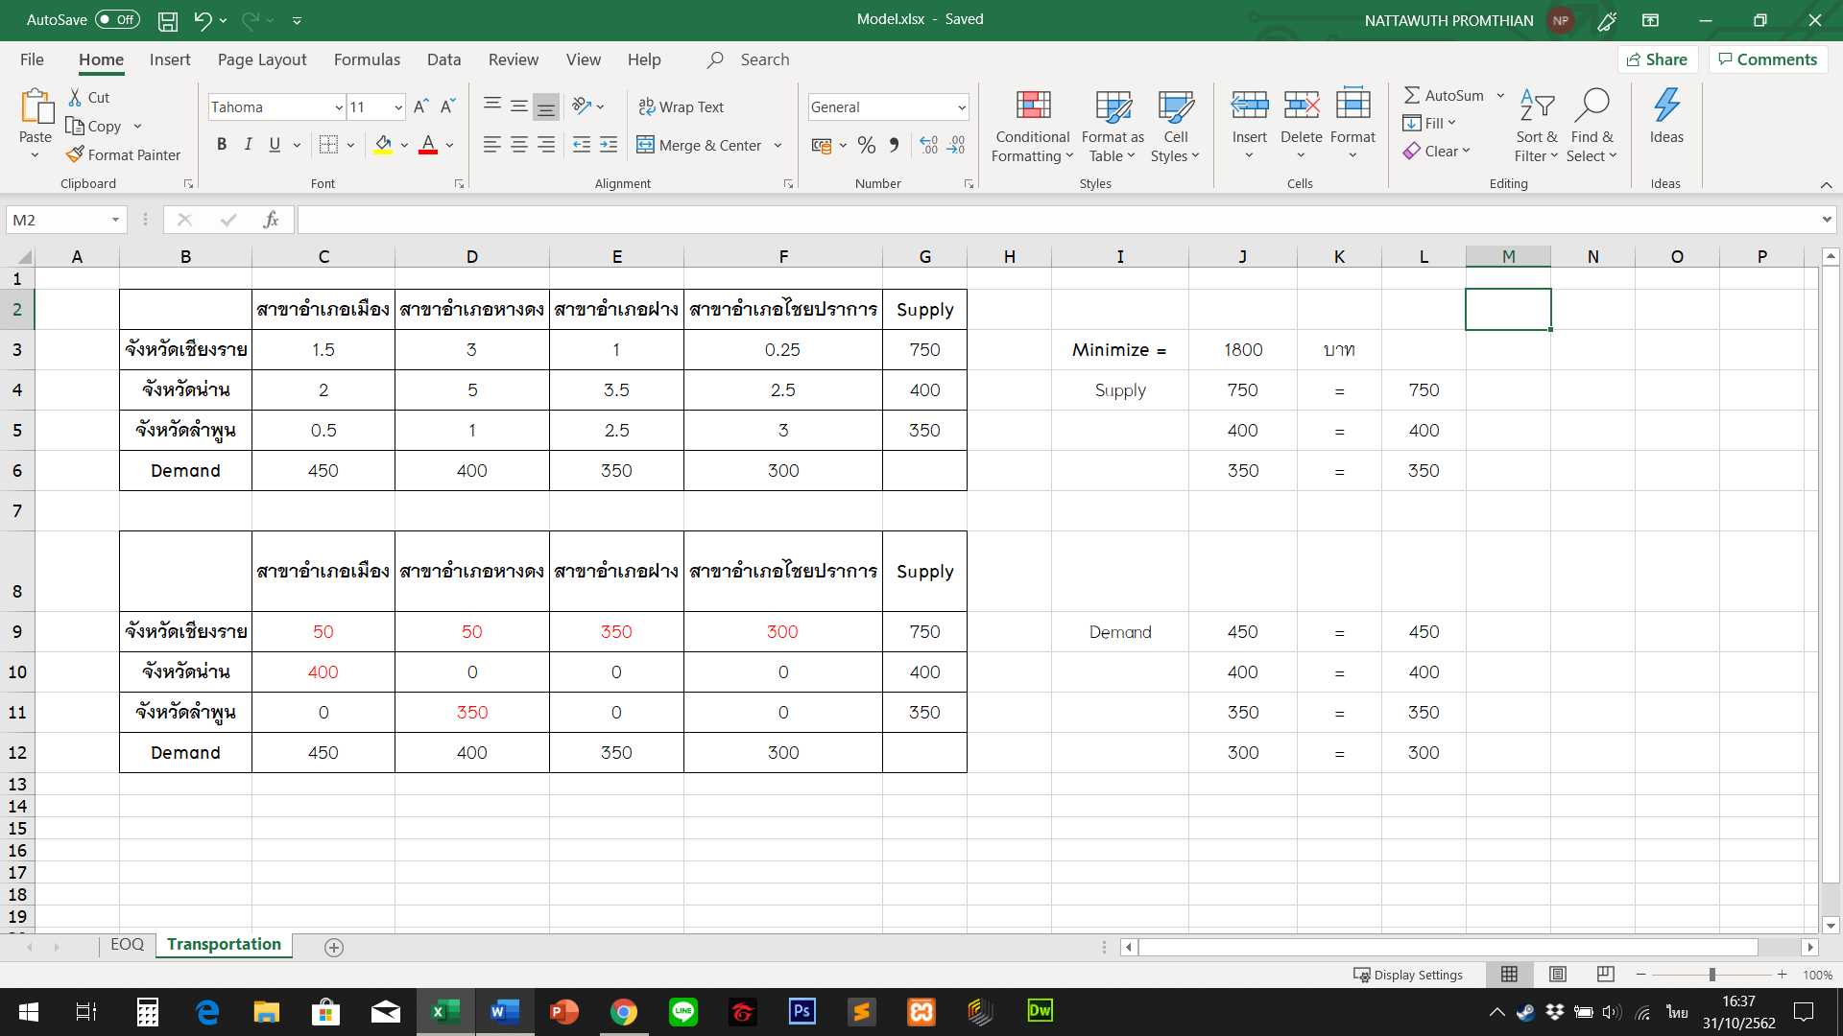
ภาพที่ 4.8 แสดงผลลัพธ์จากโปรแกรม Microsoft office excel
ต้นทุนการขนส่งต่ำสุดที่ได้คือ = 1.5(50) + 3(50) + 1(350) + 0.25(300) + 2(400) + 1(350)
= 75 + 150 + 350 + 75 + 800 + 350
= 1,800 บาท
ดังนั้น ต้นทุนการขนส่งต่ำสุด จากเกษตรกรแต่ละจังหวัดไปยังร้าน Goodview Restaurant ทั้ง 4 สาขาในจังหวัดเชียงใหม่ เท่ากับ 1,800 บาท

4.3 ผลลัพธ์จากการทำ OLAP

ผลลัพธ์ที่ได้จากการใช้โปรแกรม Olap Cube Writer
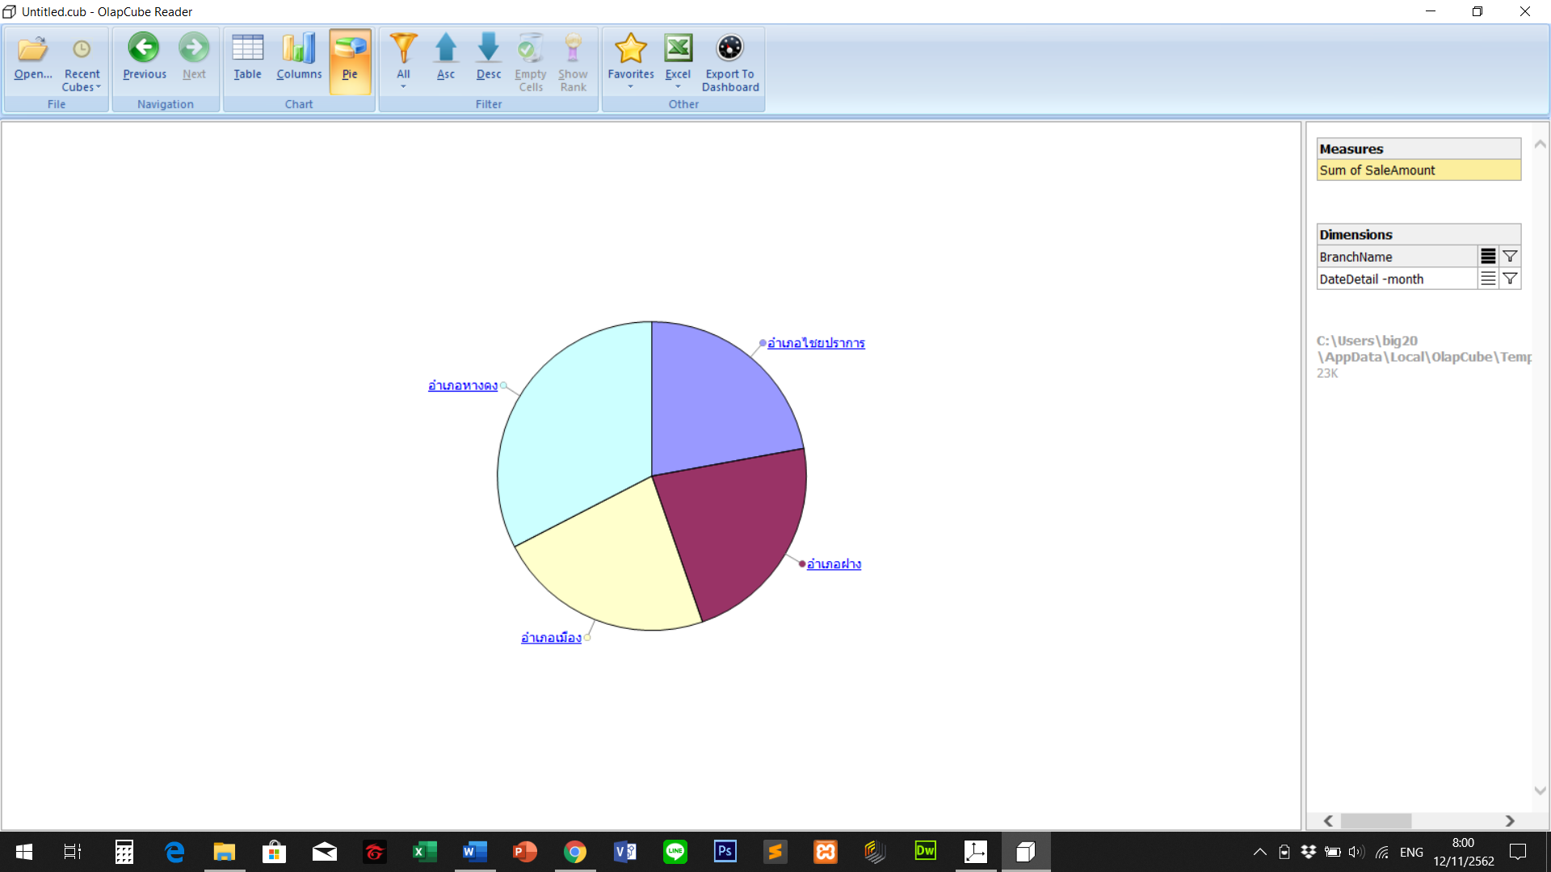
ภาพที่ 4.9 แสดงยอดขายรายการอาหารแต่ละสาขา

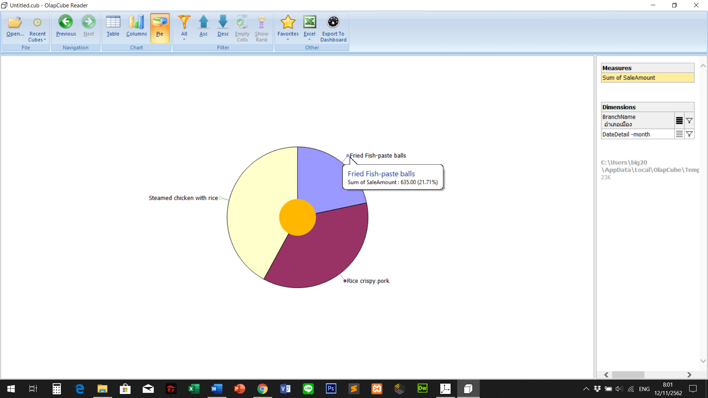
ภาพที่ 4.10 แสดงยอดรายการอาหารในสาขาอำเภอเมือง

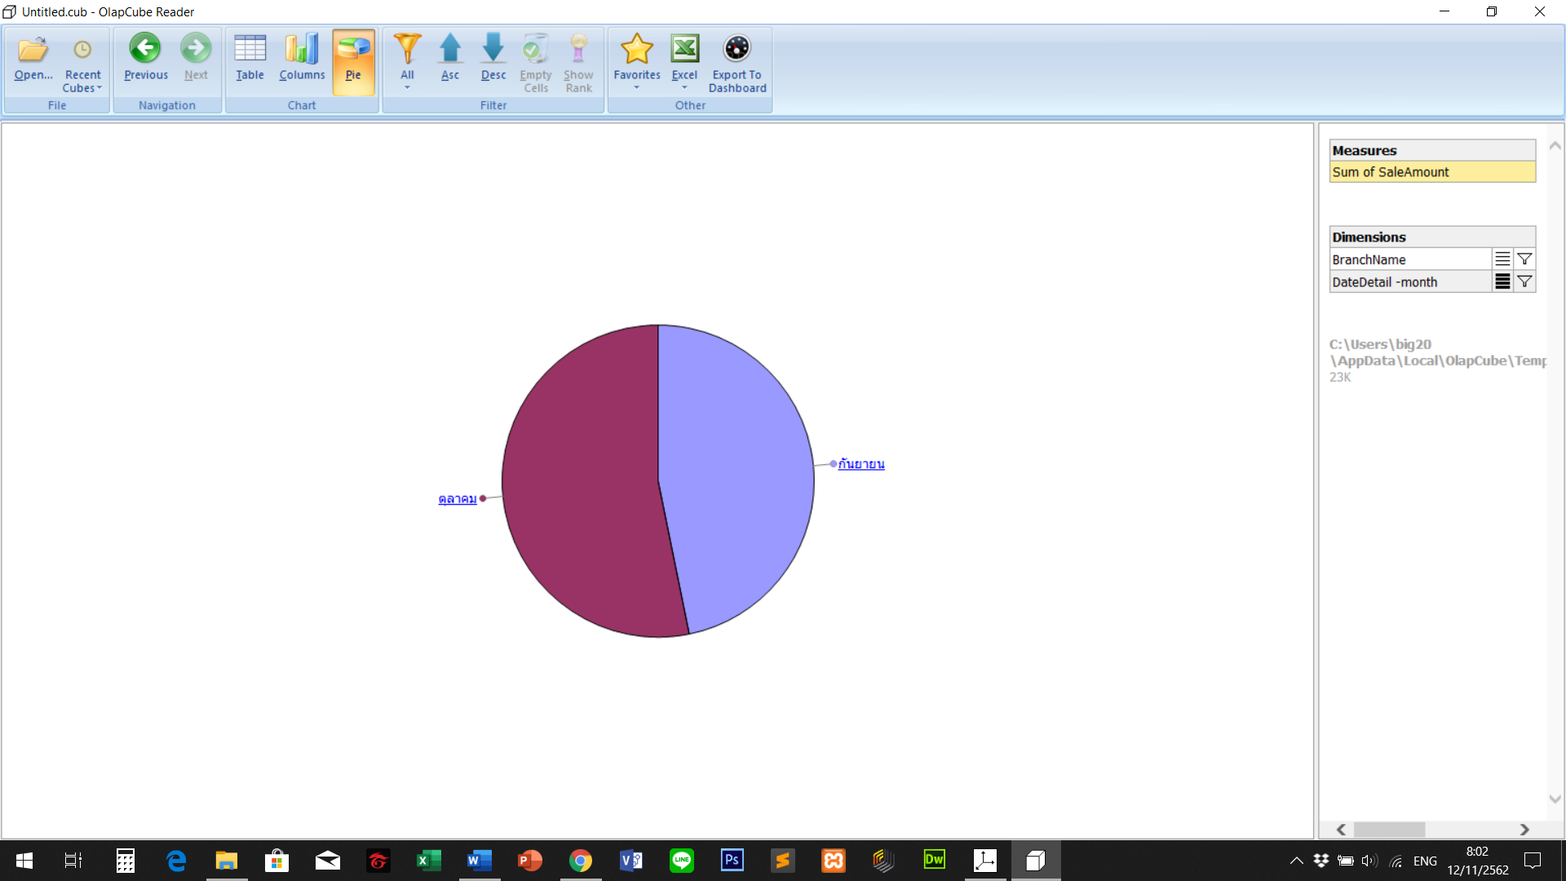
ภาพที่ 4.11 แสดงยอดขายรายการอาหารแต่ละเดือน

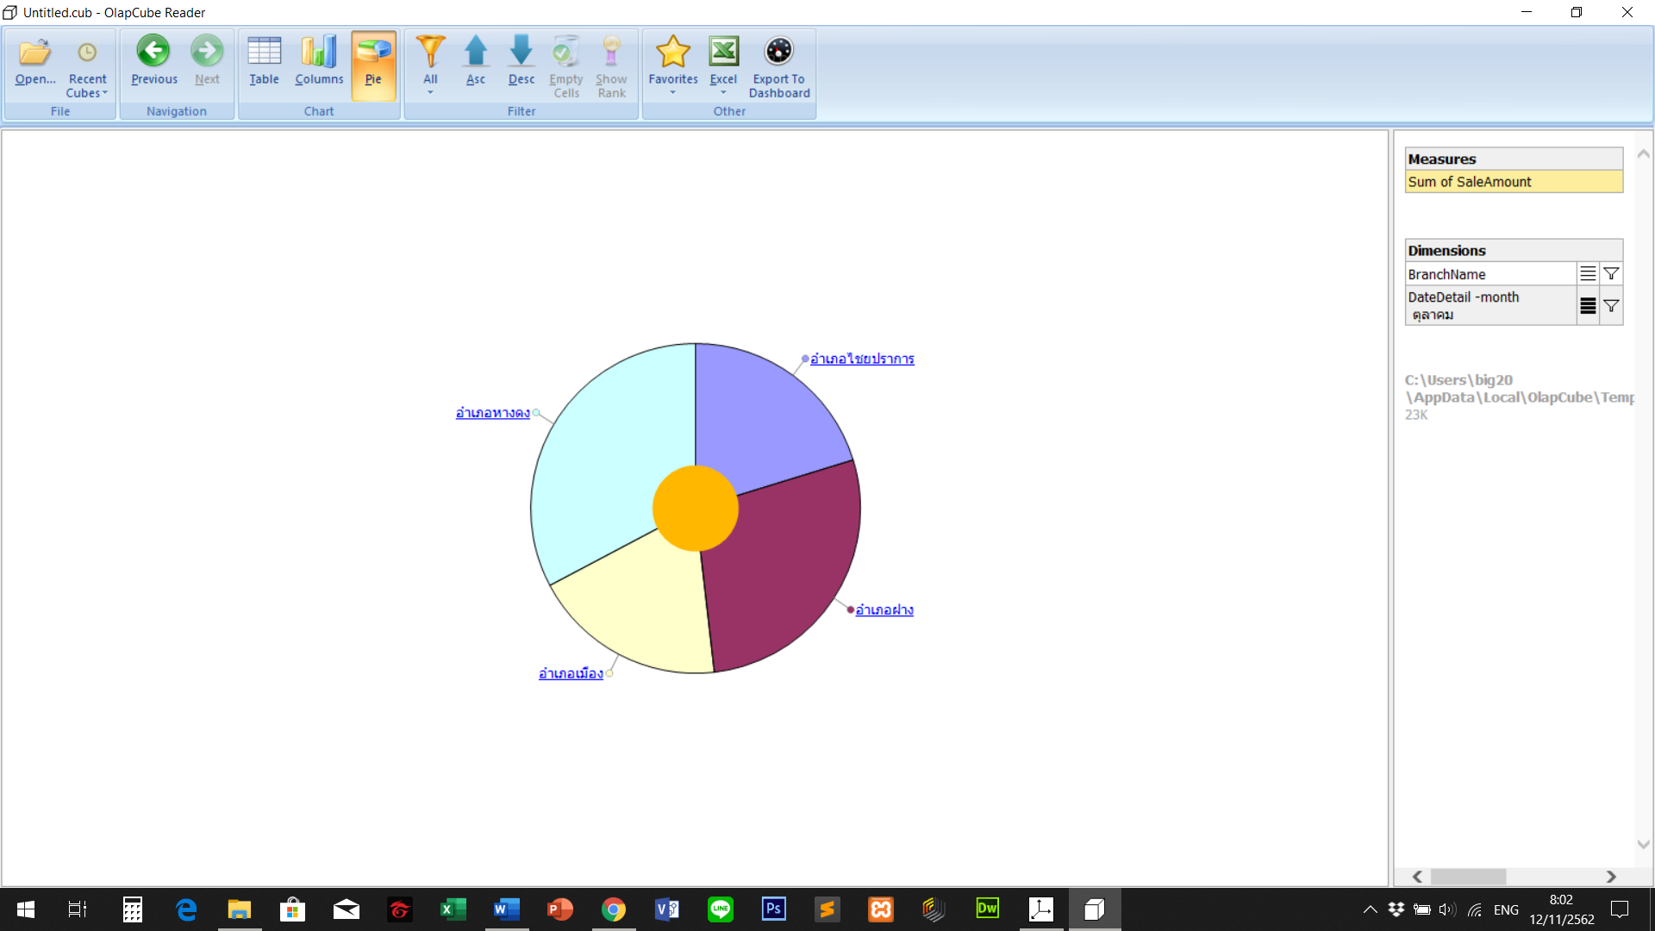
ภาพที่ 4.12 แสดงยอดขายรายการอาหารแต่ละสาขาในเดือนตุลาคม

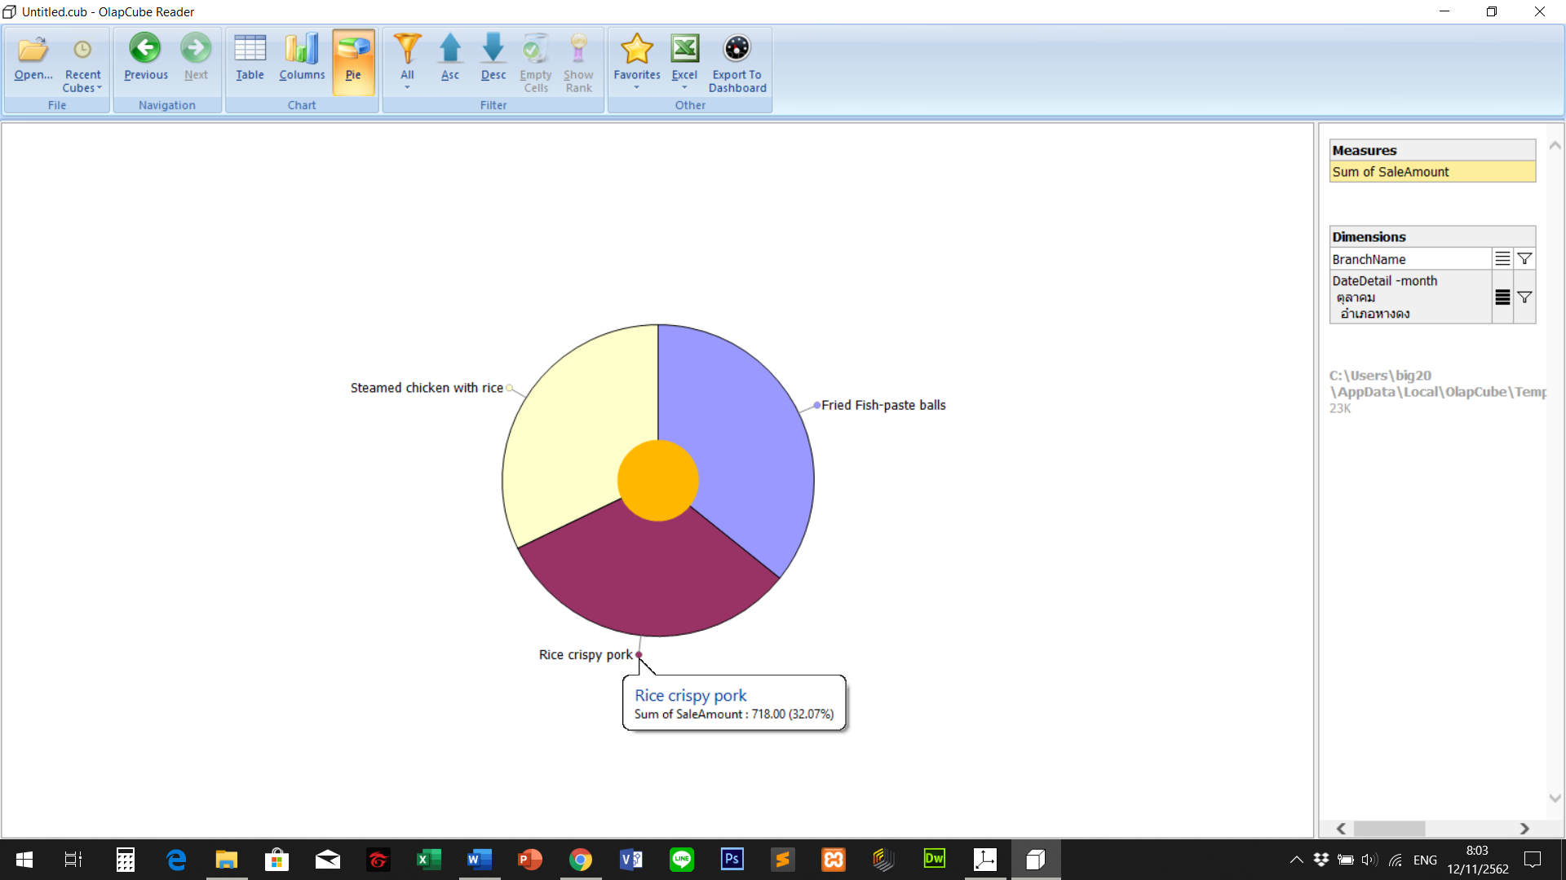
ภาพที่ 4.13 แสดงยอดขายรายการอาหารแต่ละสาขาในเดือน กันยายน

ผลลัพธ์ที่ได้จากการใช้โปรแกรม Tableau (version 2019.3)

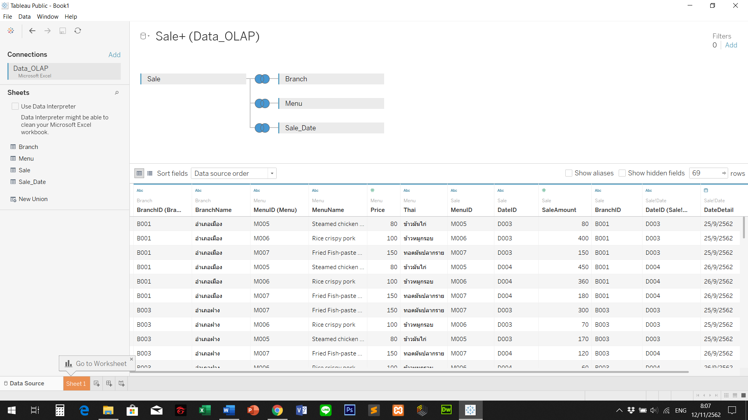
ภาพที่ 4.14 ทำการสร้างความสัมพันธ์ของข้อมูล โดย E-R Diagram
ที่แสดง Fact Table, Measure และ Dimension

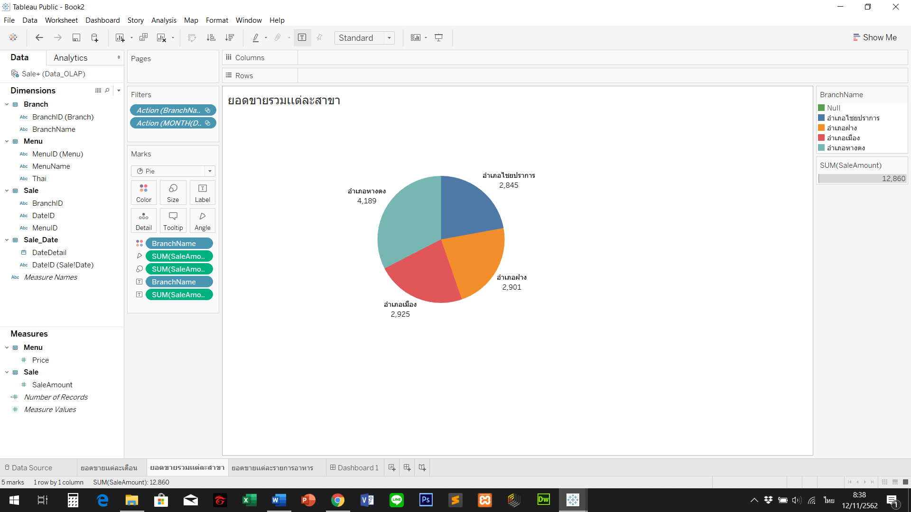
ภาพที่ 4.15 แสดงยอดขายรวมในแต่ละสาขา

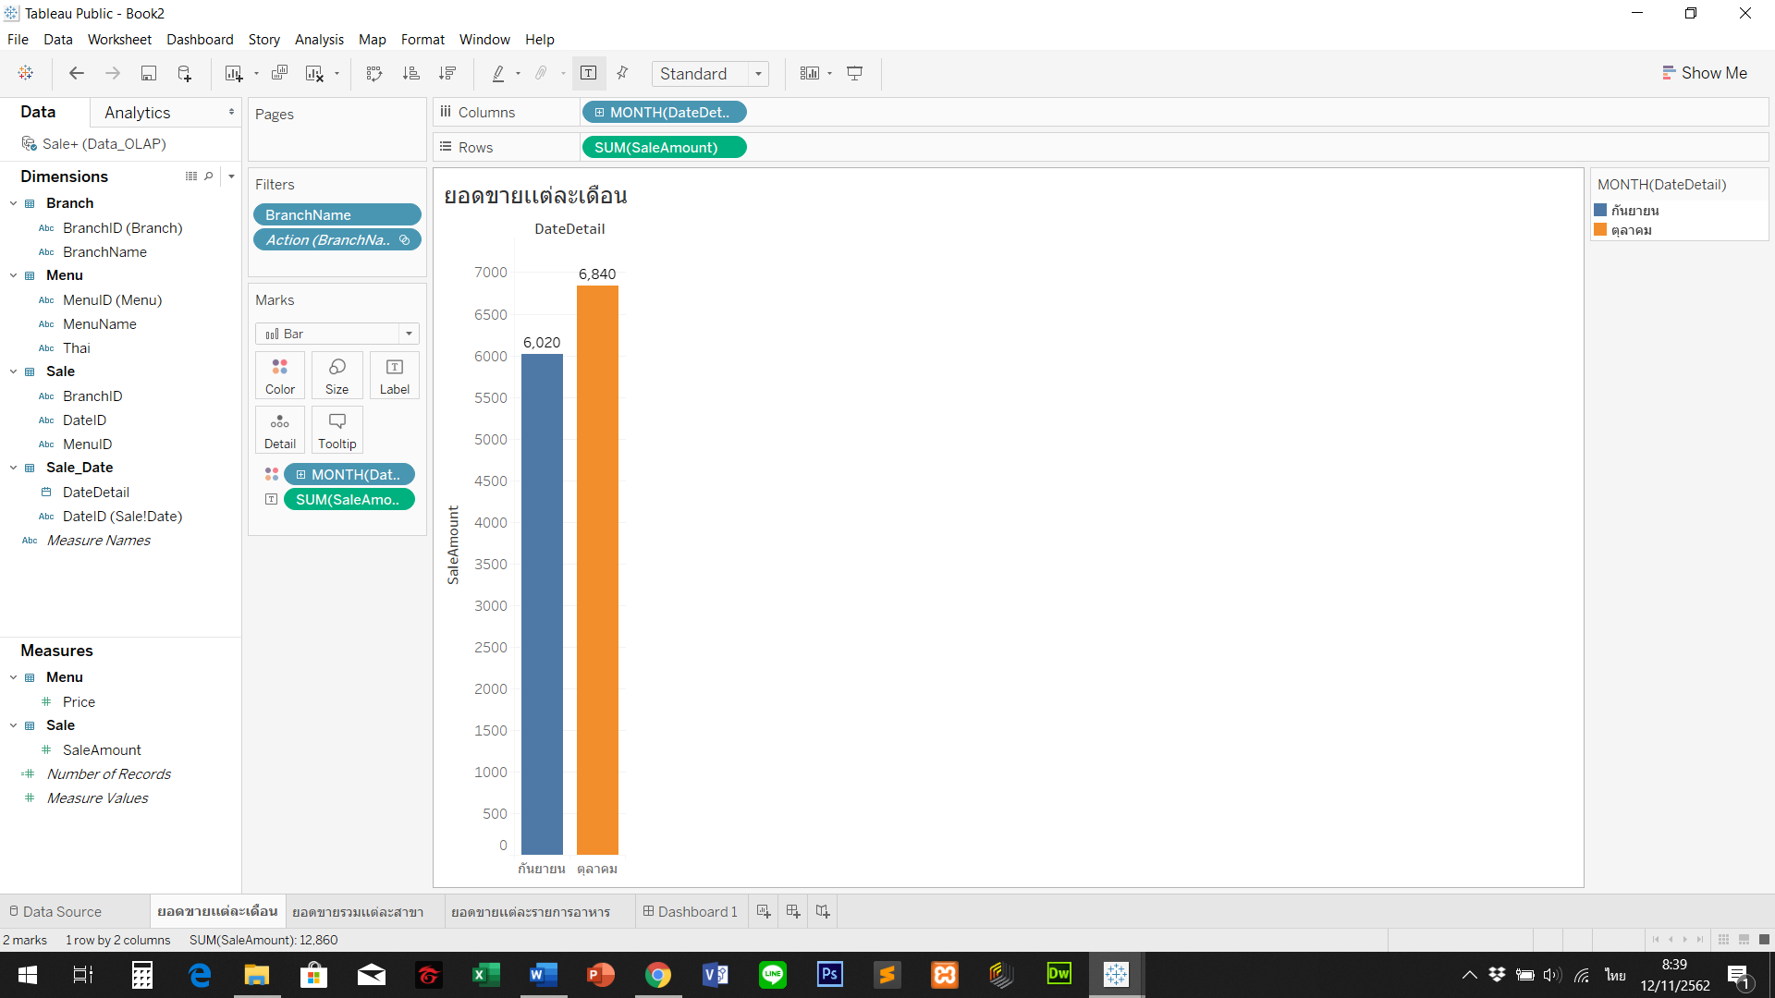
ภาพที่ 4.16 แสดงยอดขายเดือนกันยายน และเดือนตุลาคม ทั้ง 4 สาขา

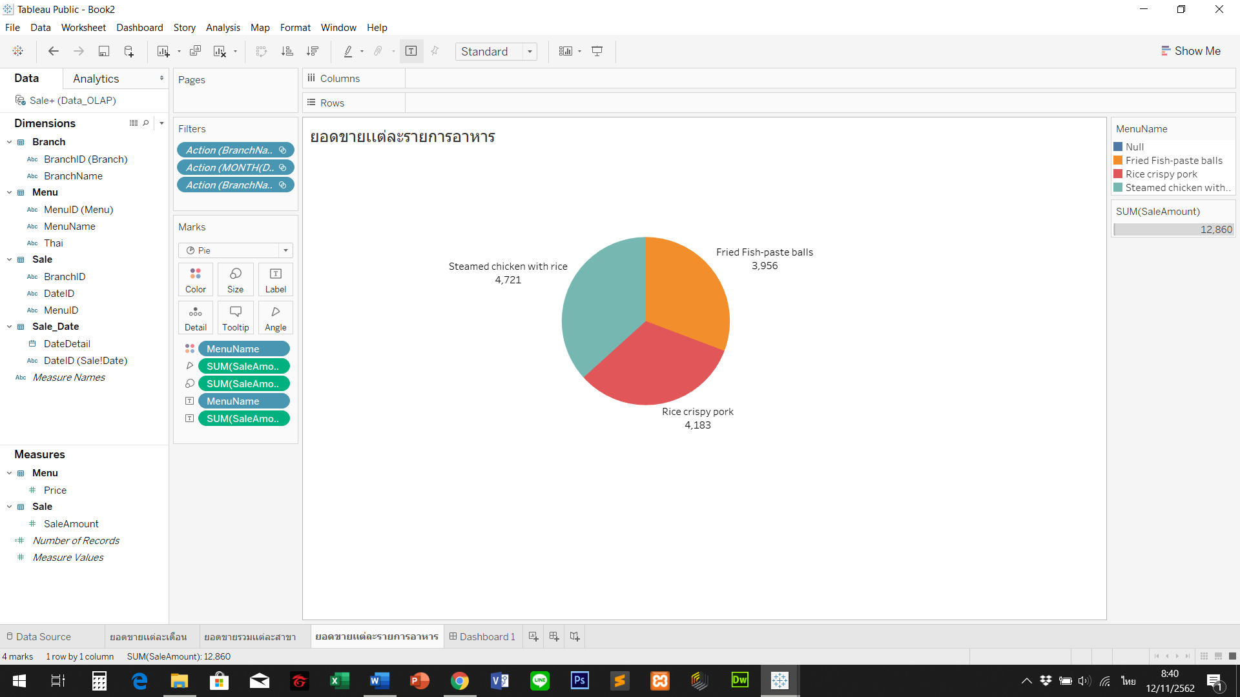
ภาพที่ 4.17 แสดงยอดขายรายการอาหารแต่ละเดือน ในแต่ละสาขาเพื่อนำยอดขายรายการอาหารมาวิเคราะห์ จัดทำโปรโมชั่นในเดือนถัดไป

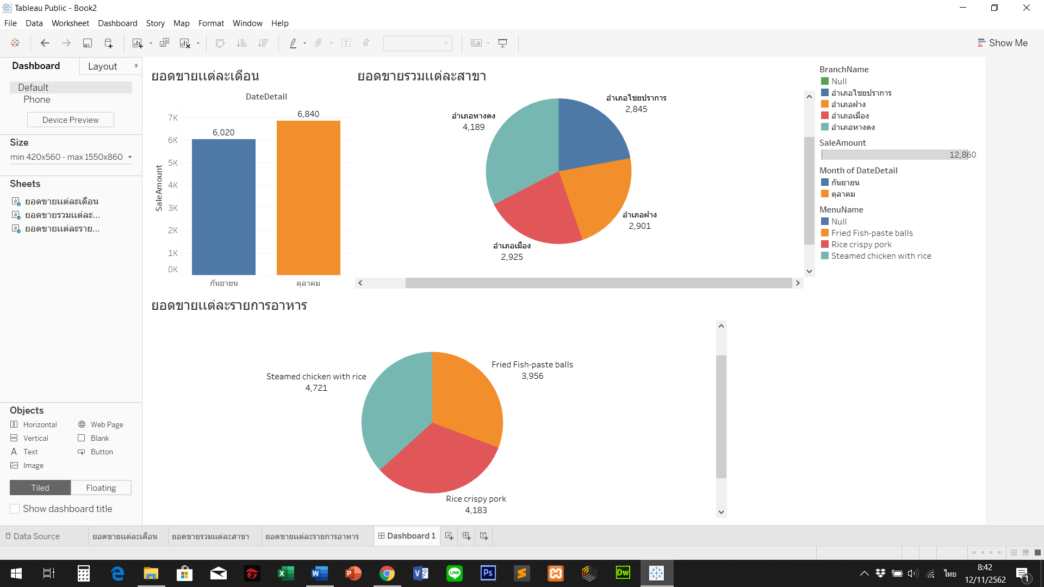
ภาพที่ 4.18 แสดง Dashboard เพื่อนำเสนอต่อผู้บริหารร้าน

บทที่ 5
สรุปผลการศึกษา และข้อเสนอแนะ

5.1 สรุปผลการศึกษา
จาการศึกษาระบบสนับสนุนการตัดสินใจ (Decision Support System : DSS) ของร้าน Goodview Restaurant โดยมีวัตถุประสงค์เพื่อออกแบบ และพัฒนาระบบสนับสนุนการตัดสินใจทางธุรกิจ ของร้าน Goodview Restaurant โดยใช้ตัวแบบ Inventory Model, Optimization Model และ OLAP เพื่อศึกษา ระบบการจัดเก็บสินค้าคงคลัง โดยใช้ตัวแบบ Inventory Model ซึ่งใช้สำหรับวิเคราะห์หาขนาดที่ประหยัดที่สุดของการสั่งซื้อแต่ละครั้ง เพื่อศึกษา ระบบการขนส่ง โดยใช้ตัวแบบ Optimization Model ซึ่งใช้สำหรับวิเคราะห์หาต้นทุนต่ำที่ต่ำที่สุดในการขนส่ง เพื่อศึกษาการทำ On-line Analytical Processing (OLAP) ของระบบสินค้าคงคลัง และระบบการขนส่งวัตถุดิบ ซึ่งโมเดลที่คณะผู้จัดทำค้นพบจะเป็นตัวช่วยในการสนับสนุนการตัดสินใจของผู้บริหารร้าน Goodview Restaurant ได้อย่างมีประสิทธิภาพโดยใช้ตัวแบบ Inventory Model จะใช้สำหรับการหาขนาดการสั่งซื้อสินค้าที่ประหยัดที่สุดในการสั่งซื้อแต่ละครั้ง โมเดลที่ค้นพบดังกล่าวจะช่วยลดปัญหาการขาดแคลนของน้ำดื่มของร้าน และจะทำให้ประหยัดต้นทุนการสั่งซื้อในแต่ละครั้งอีกด้วย
จากการนำ On-line Analytical Processing (OLAP) เข้ามาช่วยในการประมวลผลข้อมูลและนำระบบฐานข้อมูลมาช่วยในการจัดการร้าน และการจัดเก็บข้อมูลทำให้ผู้บริหารสามารถทราบถึงข้อมูลยอดขาย ข้อมูลการสั่งซื้อวัตถุดิบ และรายละเอียดต่าง ๆเกี่ยวกับการจำหน่ายอาหารภายในร้าน Goodview Restaurant ซึ่งจะส่งผลให้การดำเนินการตัดสินใจมีความสะดวก รวดเร็ว และมีประสิทธิภาพมากยิ่งขึ้น
ดังนั้นในการบริหารจัดการร้าน Goodview Restaurant เป็นการส่งเสริมการยอดขายของร้าน เพื่อให้เกิดกำไรสูงสุด ทำให้การบริหารงานมีประสิทธิภาพ อันจะส่งผลต่อกิจการสามารถดำเนินงานไปอย่างราบรื่น และทำให้เกิดค่าใช้จ่ายในการดำเนินงานน้อยที่สุด

5.2 ข้อเสนอแนะ
1. ในการแข่งขันทางธุรกิจร้านอาหาร ต้องมีแนวทางในการพัฒนาแผนธุรกิจเพื่อให้มีศักยภาพในการแข่งขันทางการตลาดได้ จึงอาจใช้ข้อมูลในระบบฐานข้อมูลเพื่อการพัฒนาระบบให้มีความสามรถในการประมวลผลข้อมูลที่เป็นประโยชน์ในการทำธุรกิจออกมา
เพื่อให้สามารถขยายฐานทางเศรษฐกิจออกไปได้ และมีเป้าหมายในการทำผลกำไรที่มากขึ้น
2. ควรนำข้อมูลการสั่งซื้ออาหารของลูกค้า มาจำแนก จัดกลุ่ม เพื่อวิเคราะห์ข้อมูลความต้องการของลูกค้าแต่ละกลุ่ม เพื่อจัดทำโปรโมชั่น ส่งเสริมการขายให้มากยิ่งขึ้น ด้วยวิธีการวิเคราะห์ข้อมูลแบบ Data Mining เพื่อหากฎความสัมพันธ์ของรายการอาหาร ที่ตรงกลุ่มลูกค้ามากยิ่งขึ้น

เอกสารอ้างอิง

สุวรรณี อัศวกุลชัย. (2558). คลังข้อมูลเหมืองข้อมูลและธุรกิจอจัฉริยะ. พิมพ์คร้ังที่ 2 พ.ศ. 2558, บ.ก. นนทบุรี: นนทบุรี: ศูนย์หนังสือมหาวิทยาลัยสุโขทัยธรรมาธิราช.
กิตติพงษ์กลมกล่อม. (2552). การออกแบบและพัฒนาคลังข้อมูล (Data Warehouse),คลังข้อมูลคืออะไร ,หน้าที่ 4
Kimball, R., & Ross, M. (2011). The data warehouse toolkit: the complete guide todimensional modeling. John Wiley & Sons.
เบญจมาศ เต็มอุดม และภัทรชัยลลิตโรจน์วงศ์. 2002. การพัฒนาระบบคลังข้อมูล.บทความวิชาการ สาร NECTEC. พฤศจิกายน - ธันวาคม.
ศุภลักษณ์ สุดชารี. (2551). แนวคิดและทฤษฎีที่เกี่ยวข้อง OLAP. สืบค้นเมื่อ 2 พฤศจิกายน 2562, จาก https://sites.google.com/site/it514249124/olap-khux-1
Prapakorn. (2555). เครื่องมือในการบริหารสินค้าคงคลัง. สืบค้นเมื่อ 2 พฤศจิกายน 2562,จาก http://dekchaypang.blogspot.com/2012/03/blog-post.html
Greedisgoods. (2560). แนวคิดและทฤษฎีที่เกี่ยวข้อง EOQ. สืบค้นเมื่อ 2 พฤศจิกายน 2562, จาก https://greedisgoods.com/eoq-%E0%B8%84%E0%B8%B7%E0%B8%AD/
โกสินทร์ ชัยมุติ และคณะ. (2543). แนวคิดและทฤษฎีที่เกี่ยวข้อง North-west corner. สืบค้นเมื่อ 2 พฤศจิกายน 2562, จาก http://staff.cs.psu.ac.th/natikan/OR/OR2002/lesson/8/lesson8_4_1.php
gamyui077. (2556). แนวคิดและทฤษฎีที่เกี่ยวข้อง TPS. สืบค้นเมื่อ 2 พฤศจิกายน 2562, จากhttps://lalita0077.wordpress.com/tag/

ภาคผนวก
ภาคผนวก ก คู่มือการใช้ Software ในการแก้ไขปัญหา
Economic Order Quantity (EOQ) โดยการใช้โปรแกรม QM for Windows (version 5.3)

ขั้นตอนที่ 1 ดาวน์โหลดโปรแกรม QM for Windows (version 5.3)
จาก http://www.ict.up.ac.th/surinthips/DSS2562/Dss2562
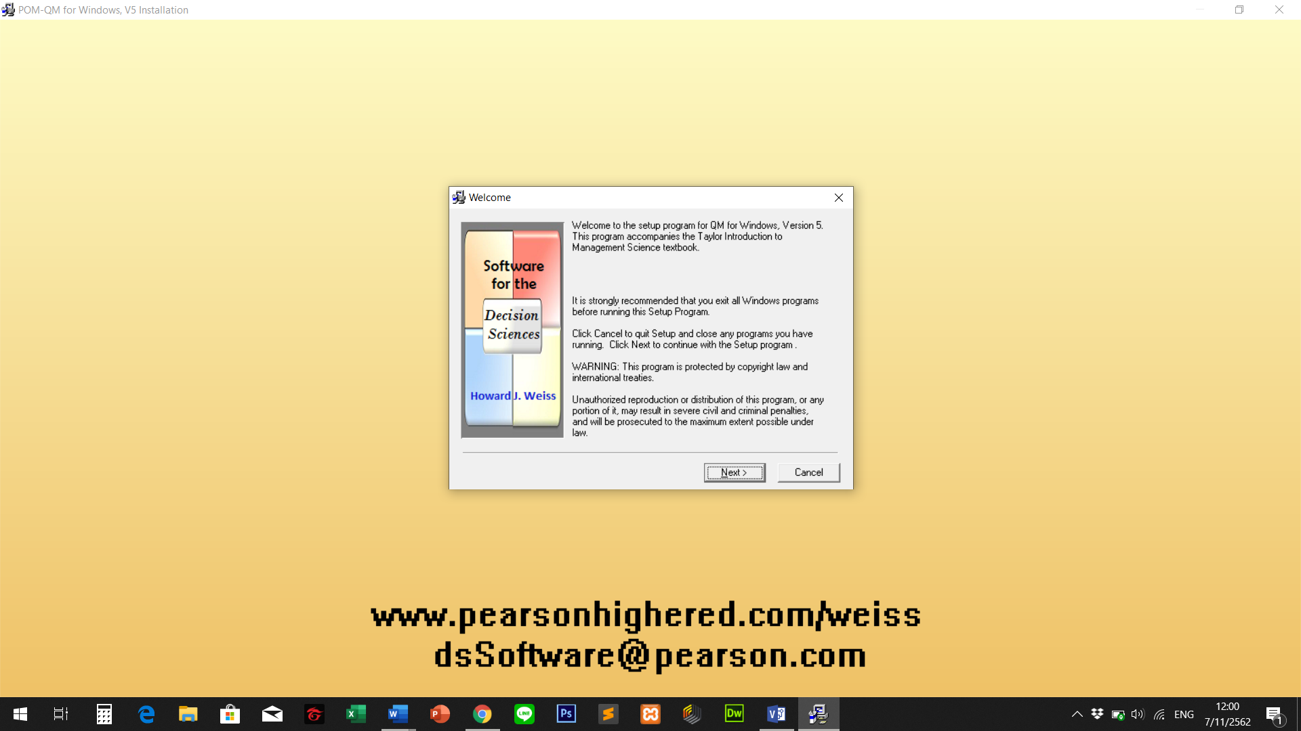
ขั้นตอนที่ 2 คลิก Next

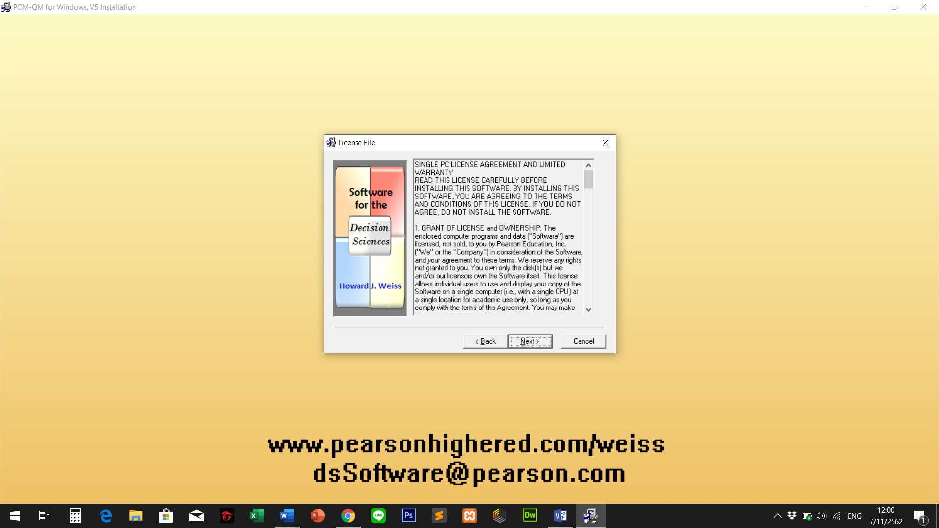
ขั้นตอนที่ 3 คลิก Next
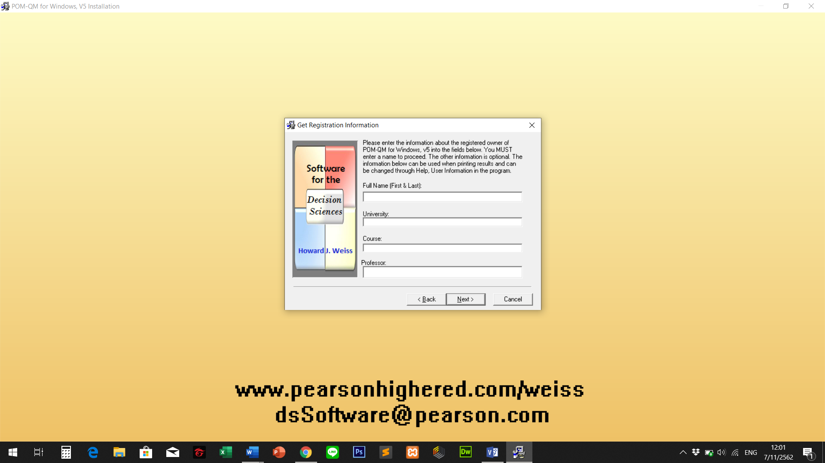
ขั้นตอนที่ 4 กรอกข้อมูล Full Name, University, Course, Professor -> Click Next

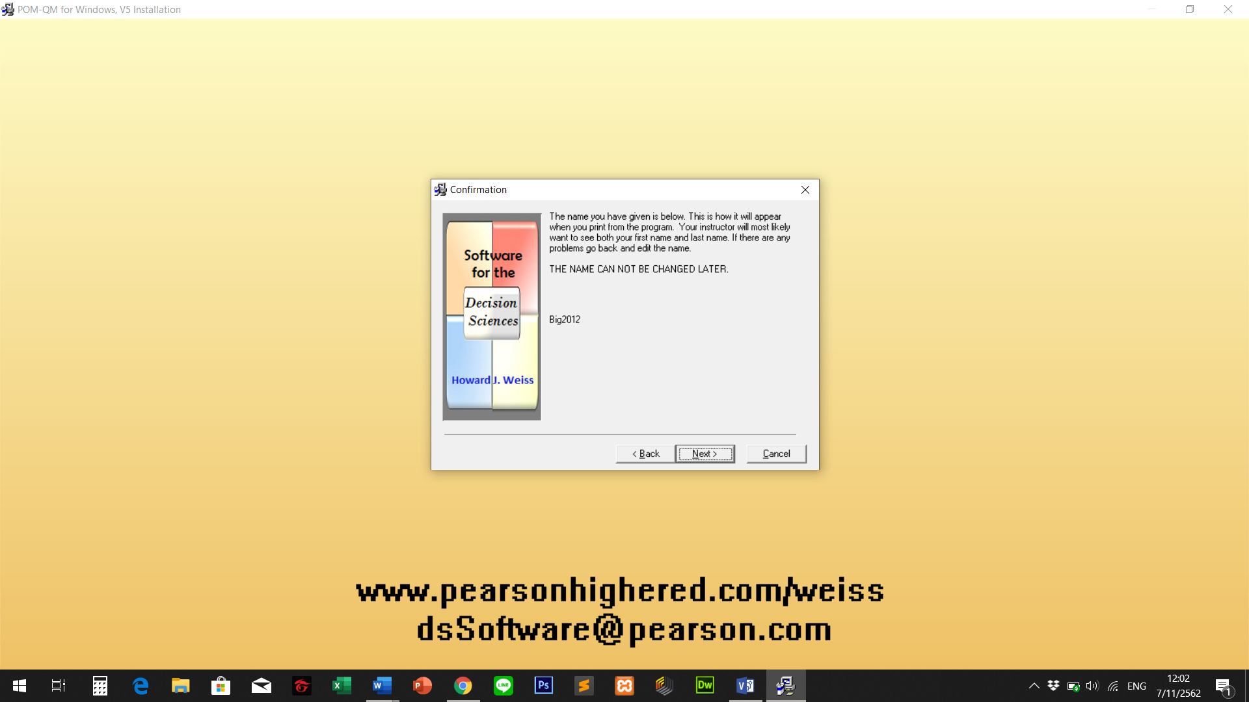
ขั้นตอนที่ 5 คลิก Next

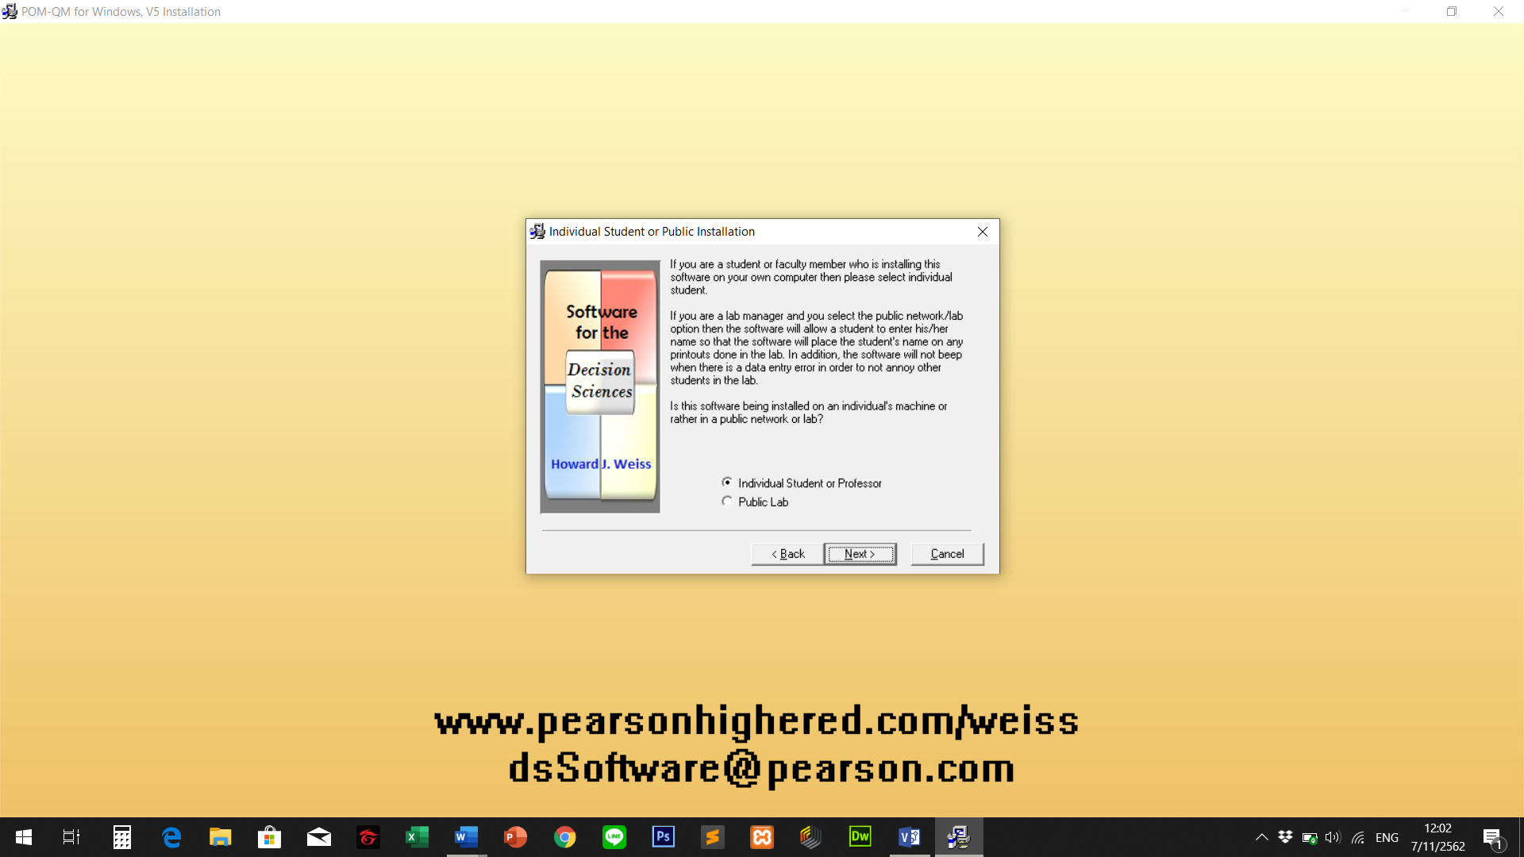
ขั้นตอนที่ 6 เลือก Individual Student or Professor -> คลิก Next

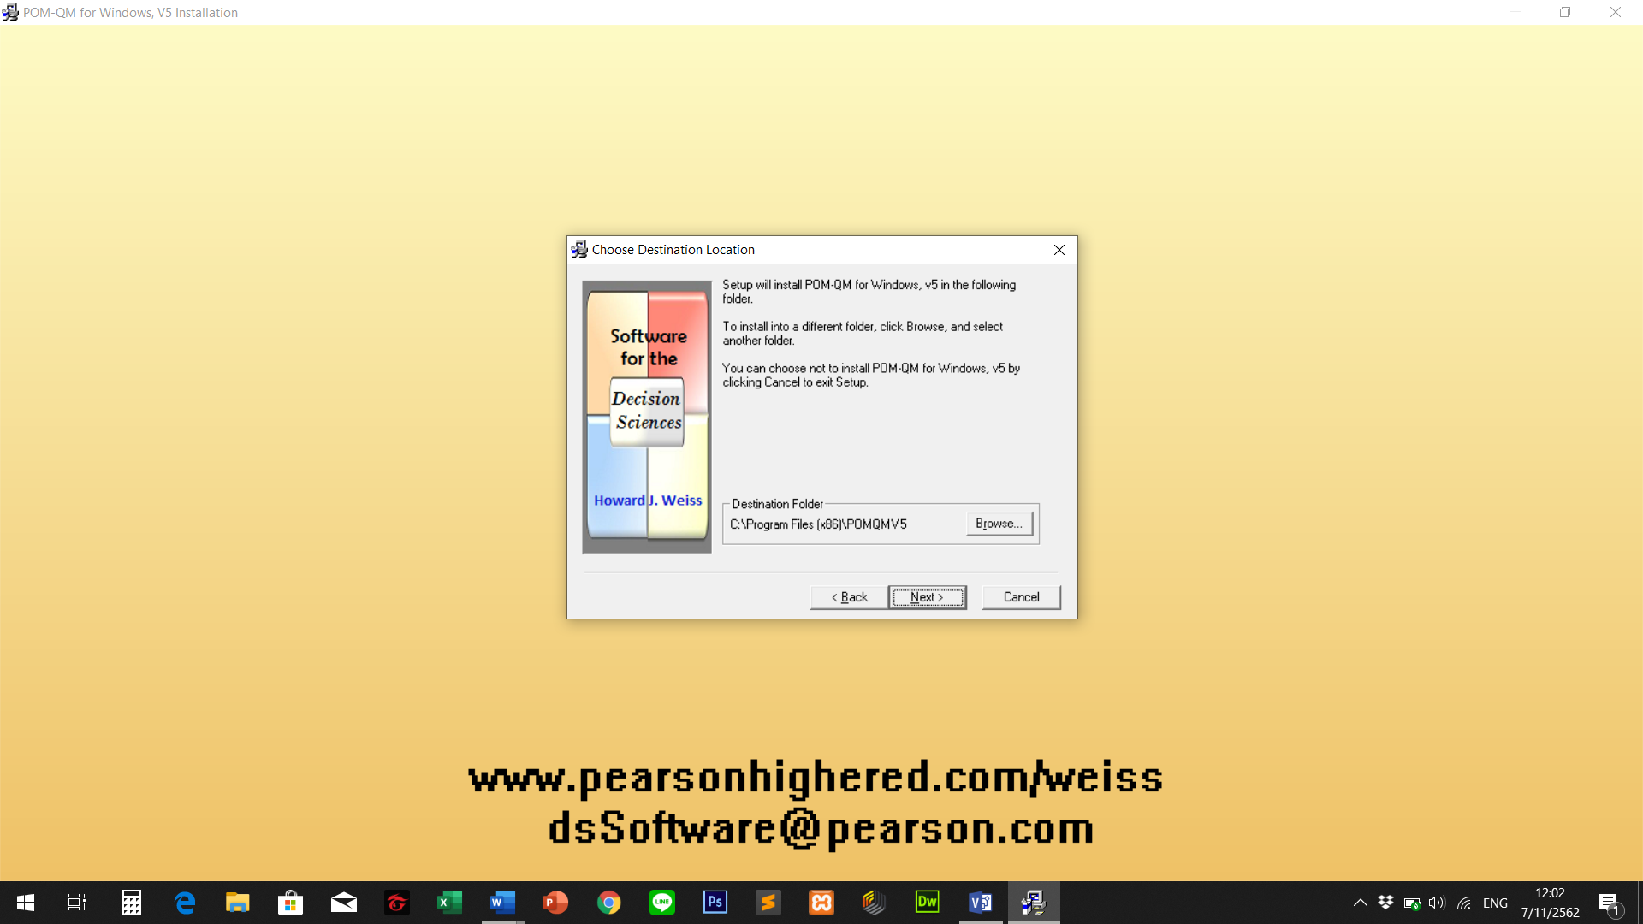
ขั้นตอนที่ 7 เลือก Destination Folder ที่จะทำเลือกติดตั้ง -> คลิก Next

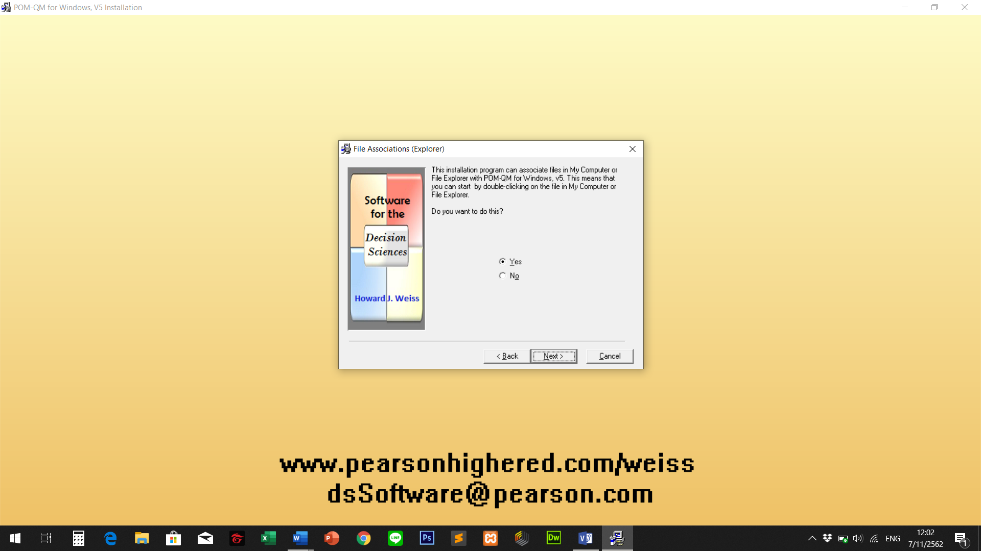
ขั้นตอนที่ 8 เลือก Yes -> คลิก Next

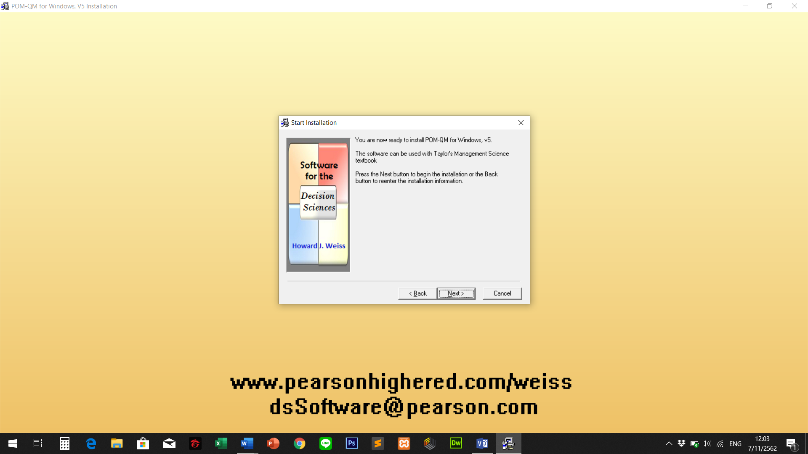
ขั้นตอนที่ 9 คลิก Next

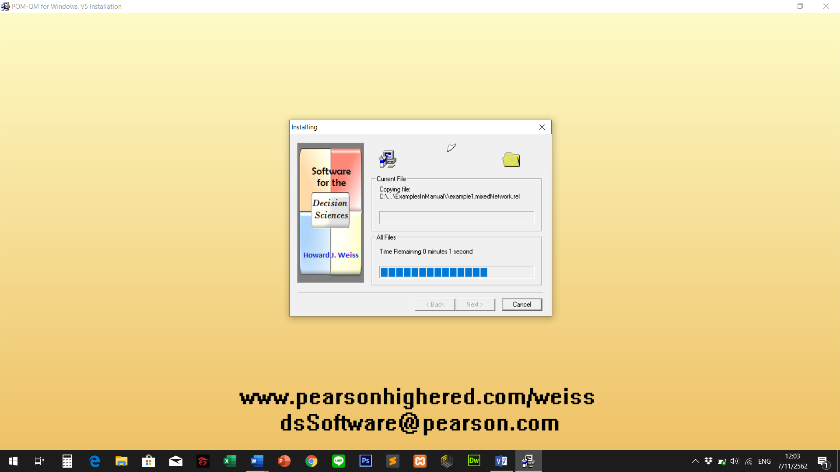
ขั้นตอนที่ 10 รอโปรแกรมทำการติดตั้งสักครู่

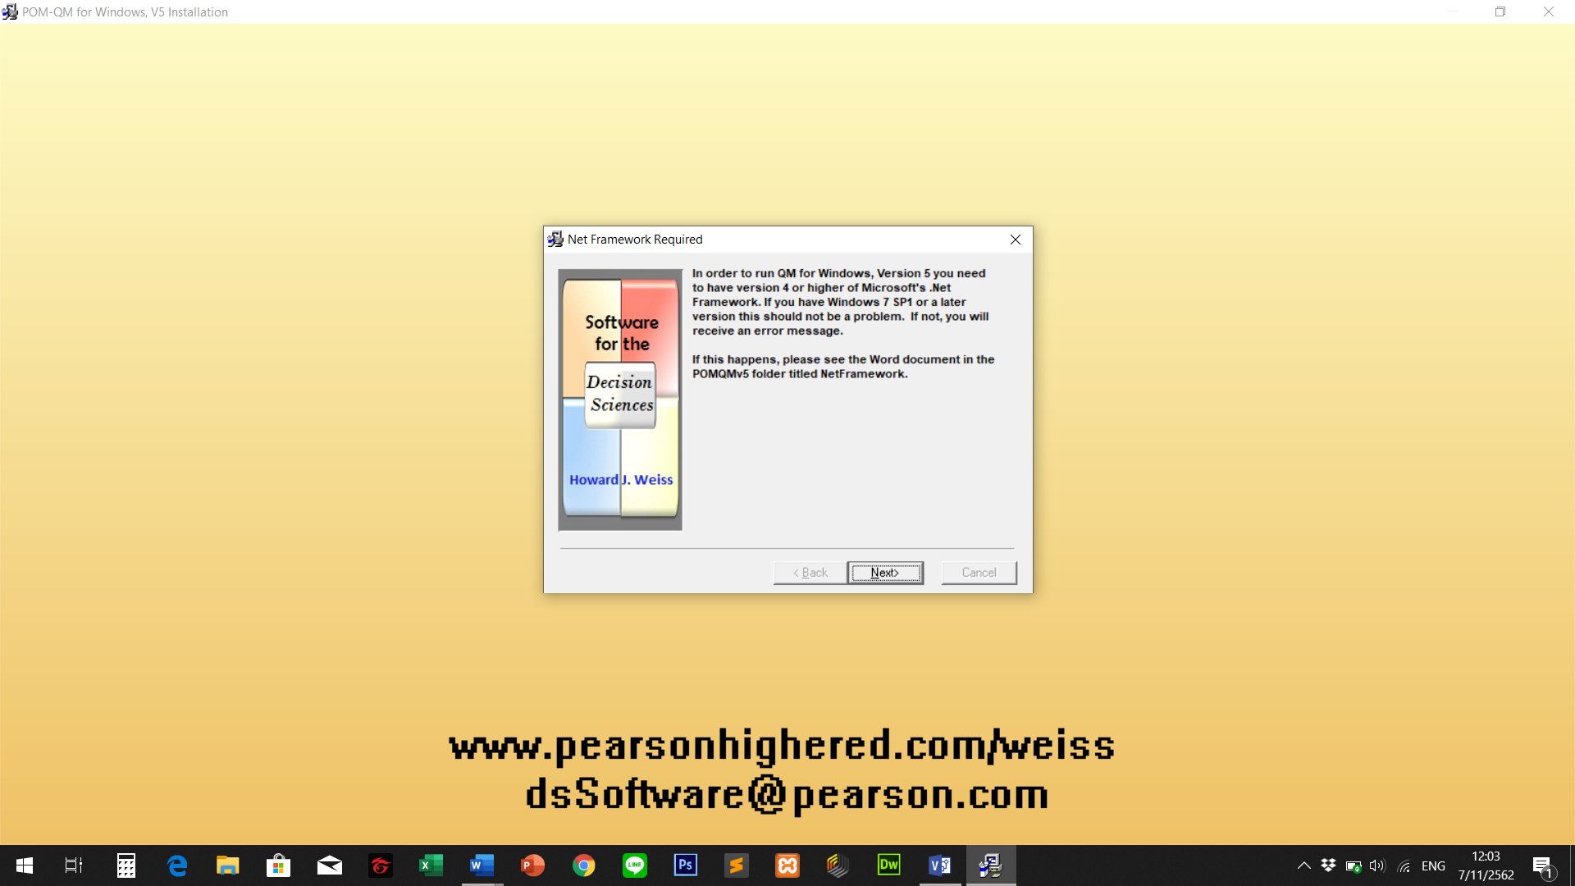
ขั้นตอนที่ 11 คลิก Next

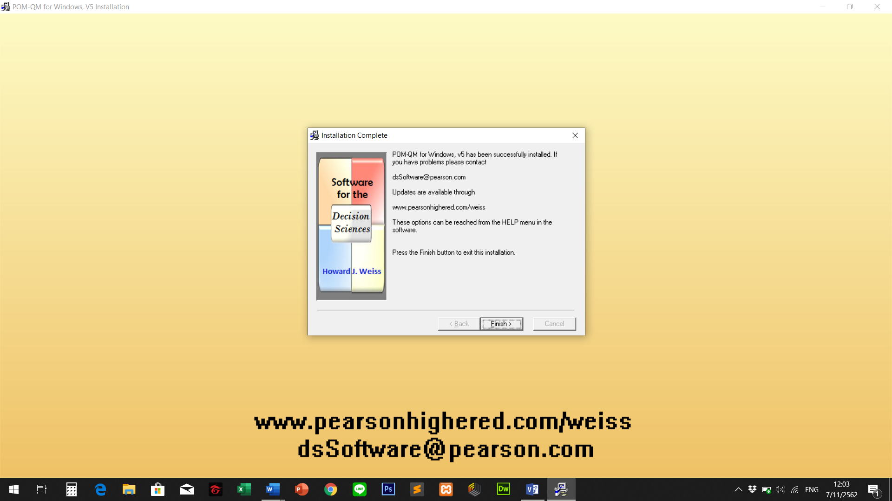
ขั้นตอนที่ 12 คลิก Finish

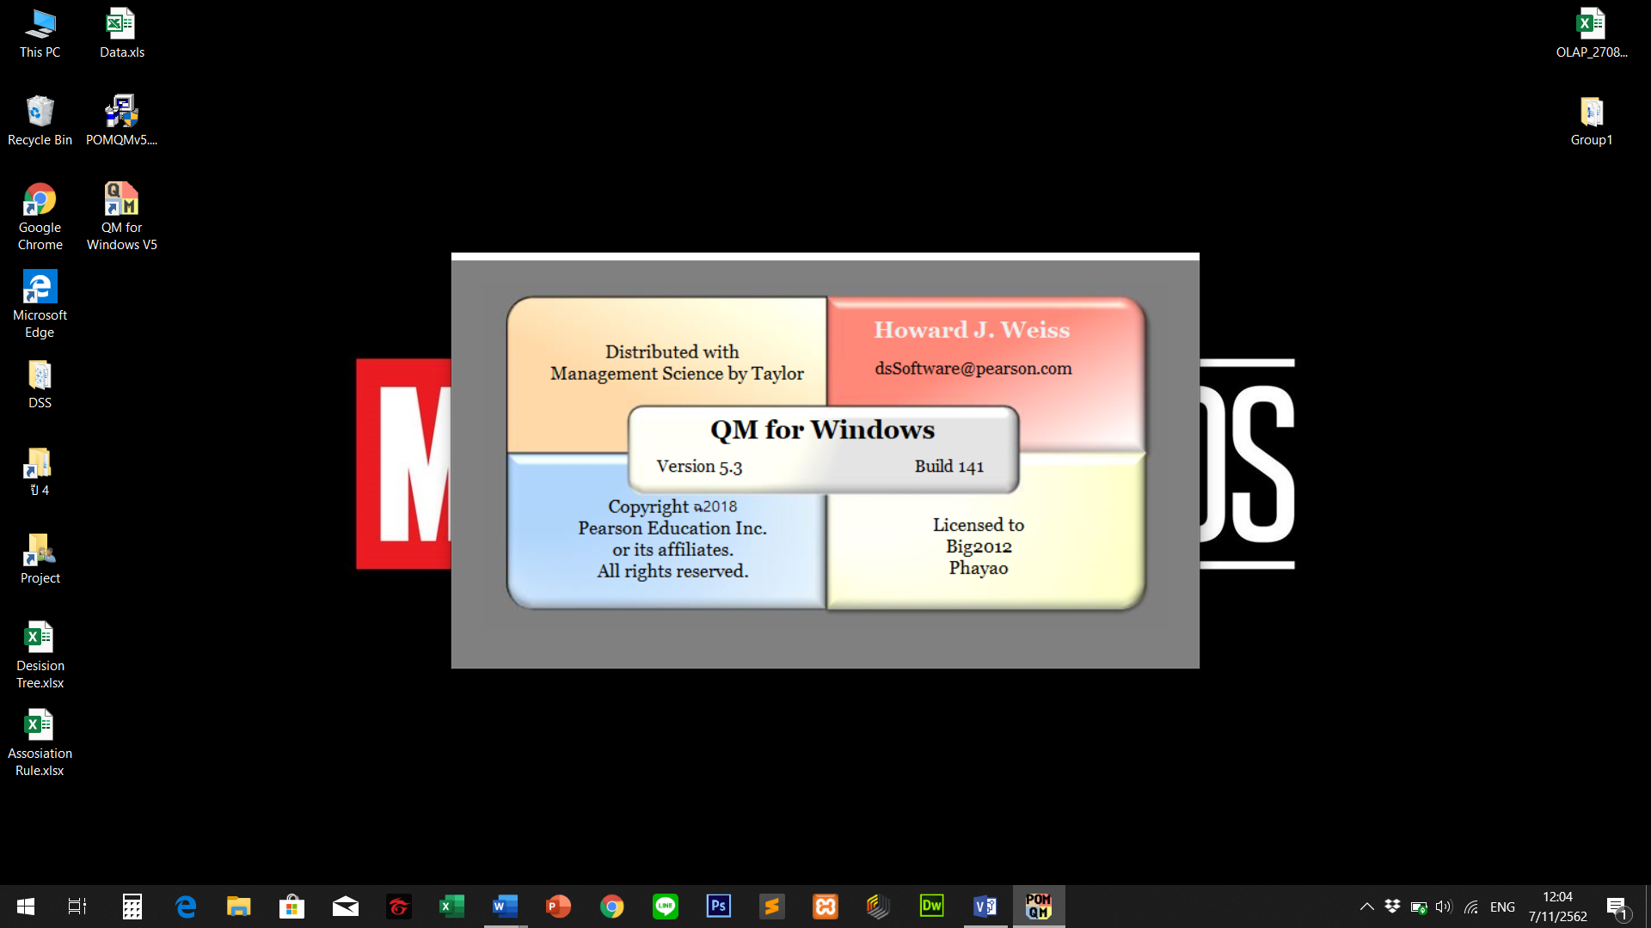
ขั้นตอนที่ 13 ดับเบิ้ลคลิกโปรแกรม QM For Windows V5

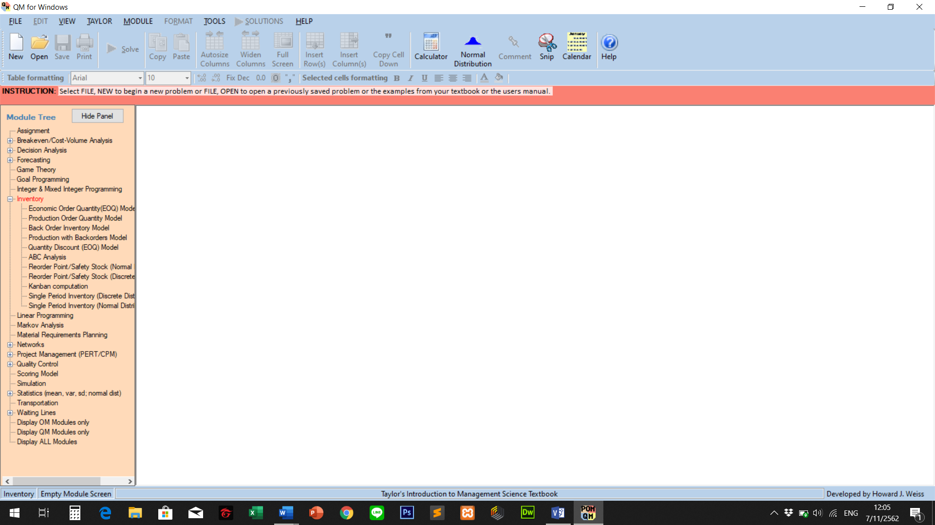
ขั้นตอนที่ 14 เลือก Inventory -> Economic Order Quantity (EOQ) Model

ขั้นตอนที่ 15 ตั้งชื่อ Title -> Reorder point เลือกที่ No Reorder point -> OK

ขั้นตอนที่ 16 หน้าต่างกรอกกรอกค่า Parameter

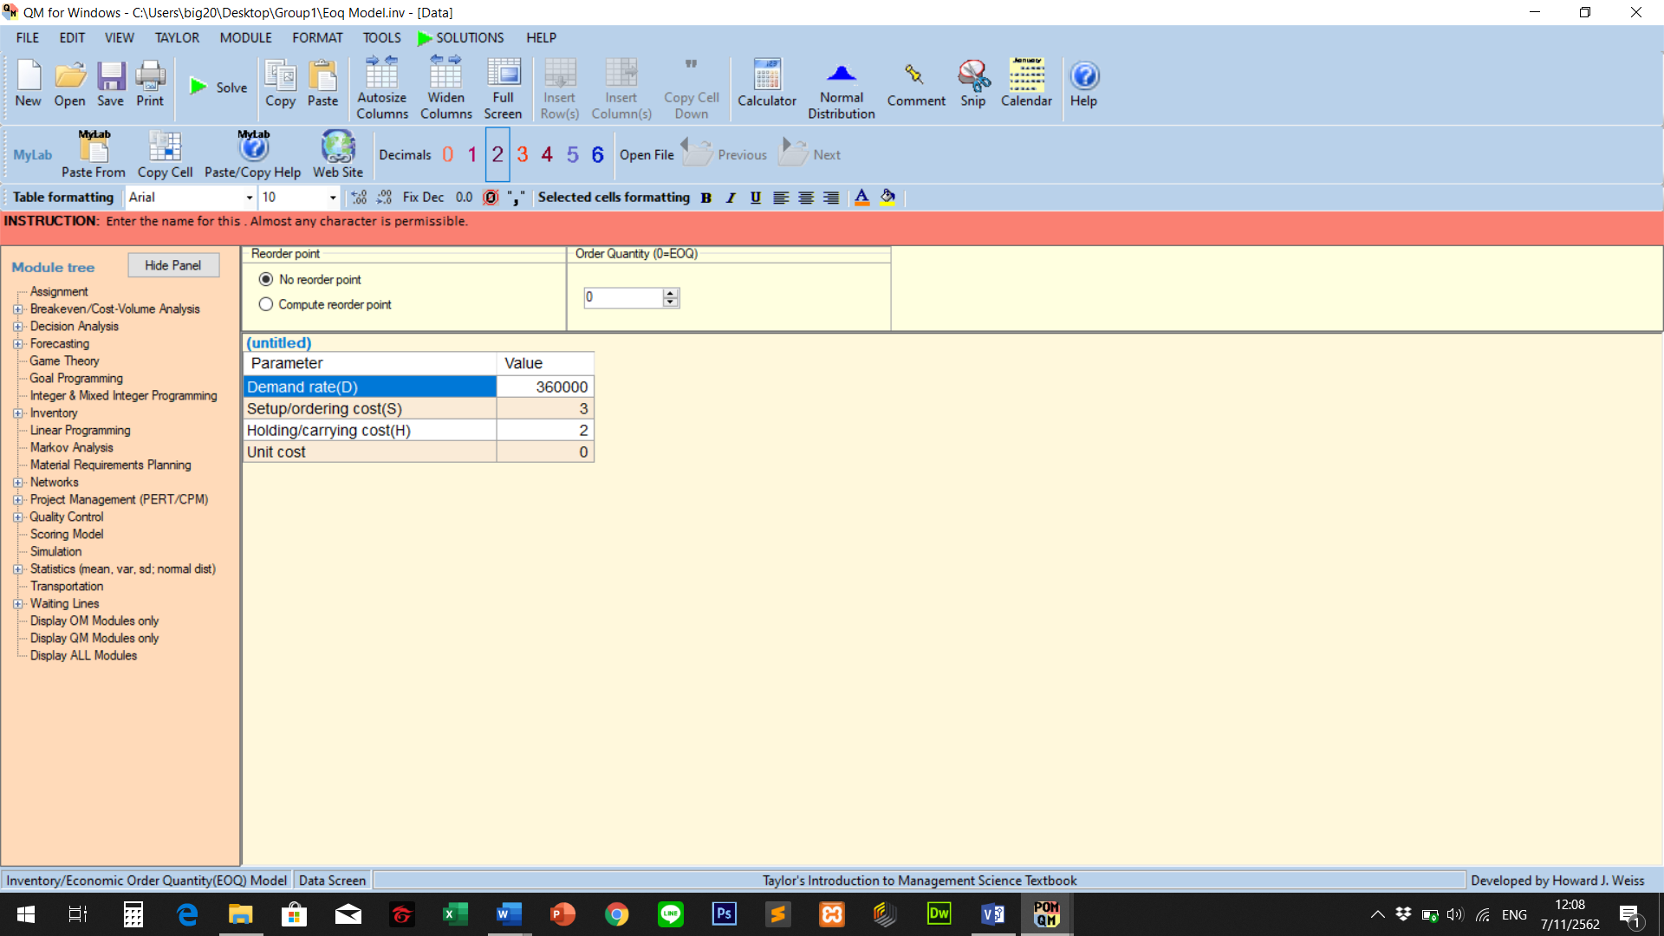
ขั้นตอนที่ 17 กรอกค่า Parameter เพื่อคำนวณหาค่า EOQ

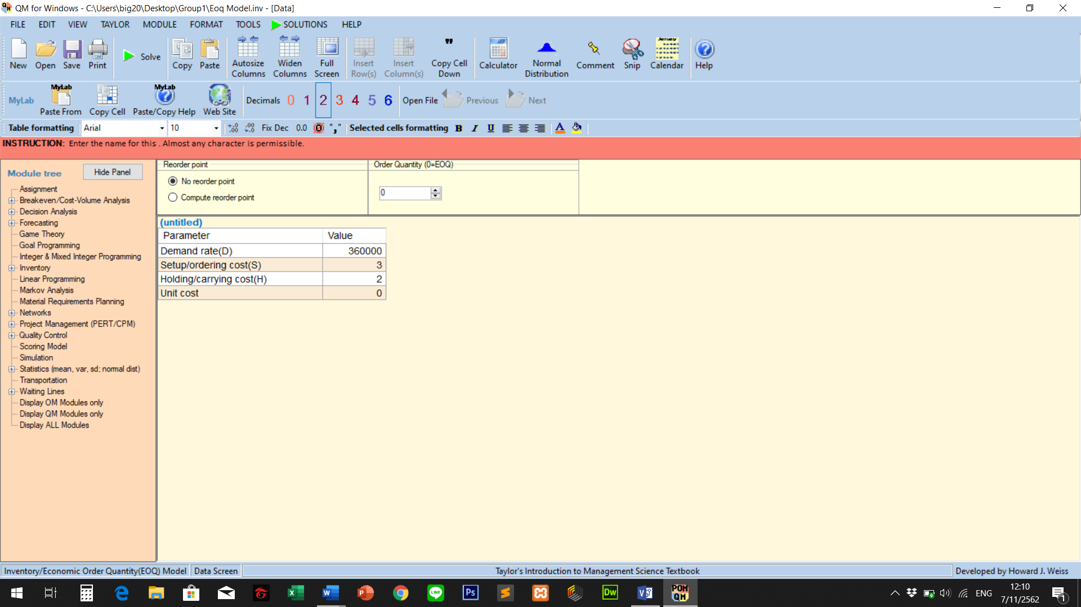
ขั้นตอนที่ 18 คลิก Solve เพื่อคำนวณหาค่า EOQ

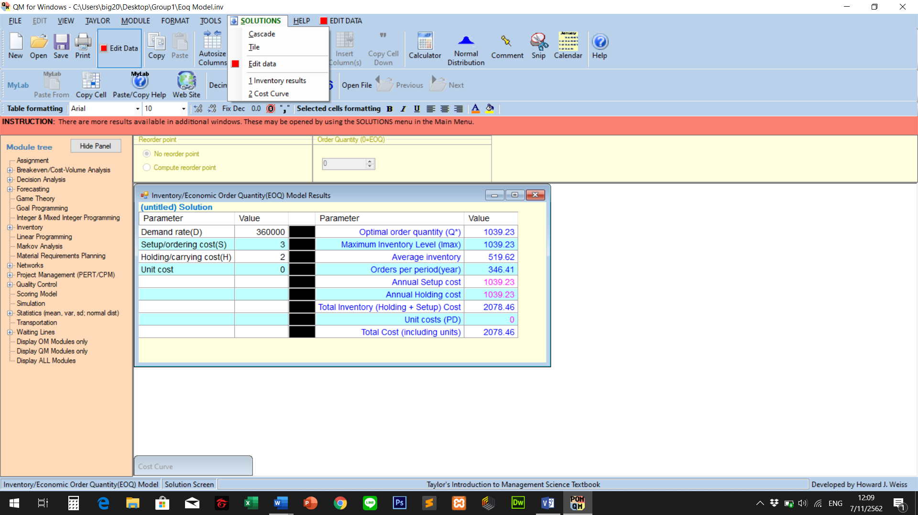
ผลลัพธ์การคำนวณ EOQ
Optimization Model โดยการใช้โปรแกรม QM for Windows (version 5.3)

ขั้นตอนที่ 1 ดับเบิ้ลคลิกโปรแกรม QM For Windows V5

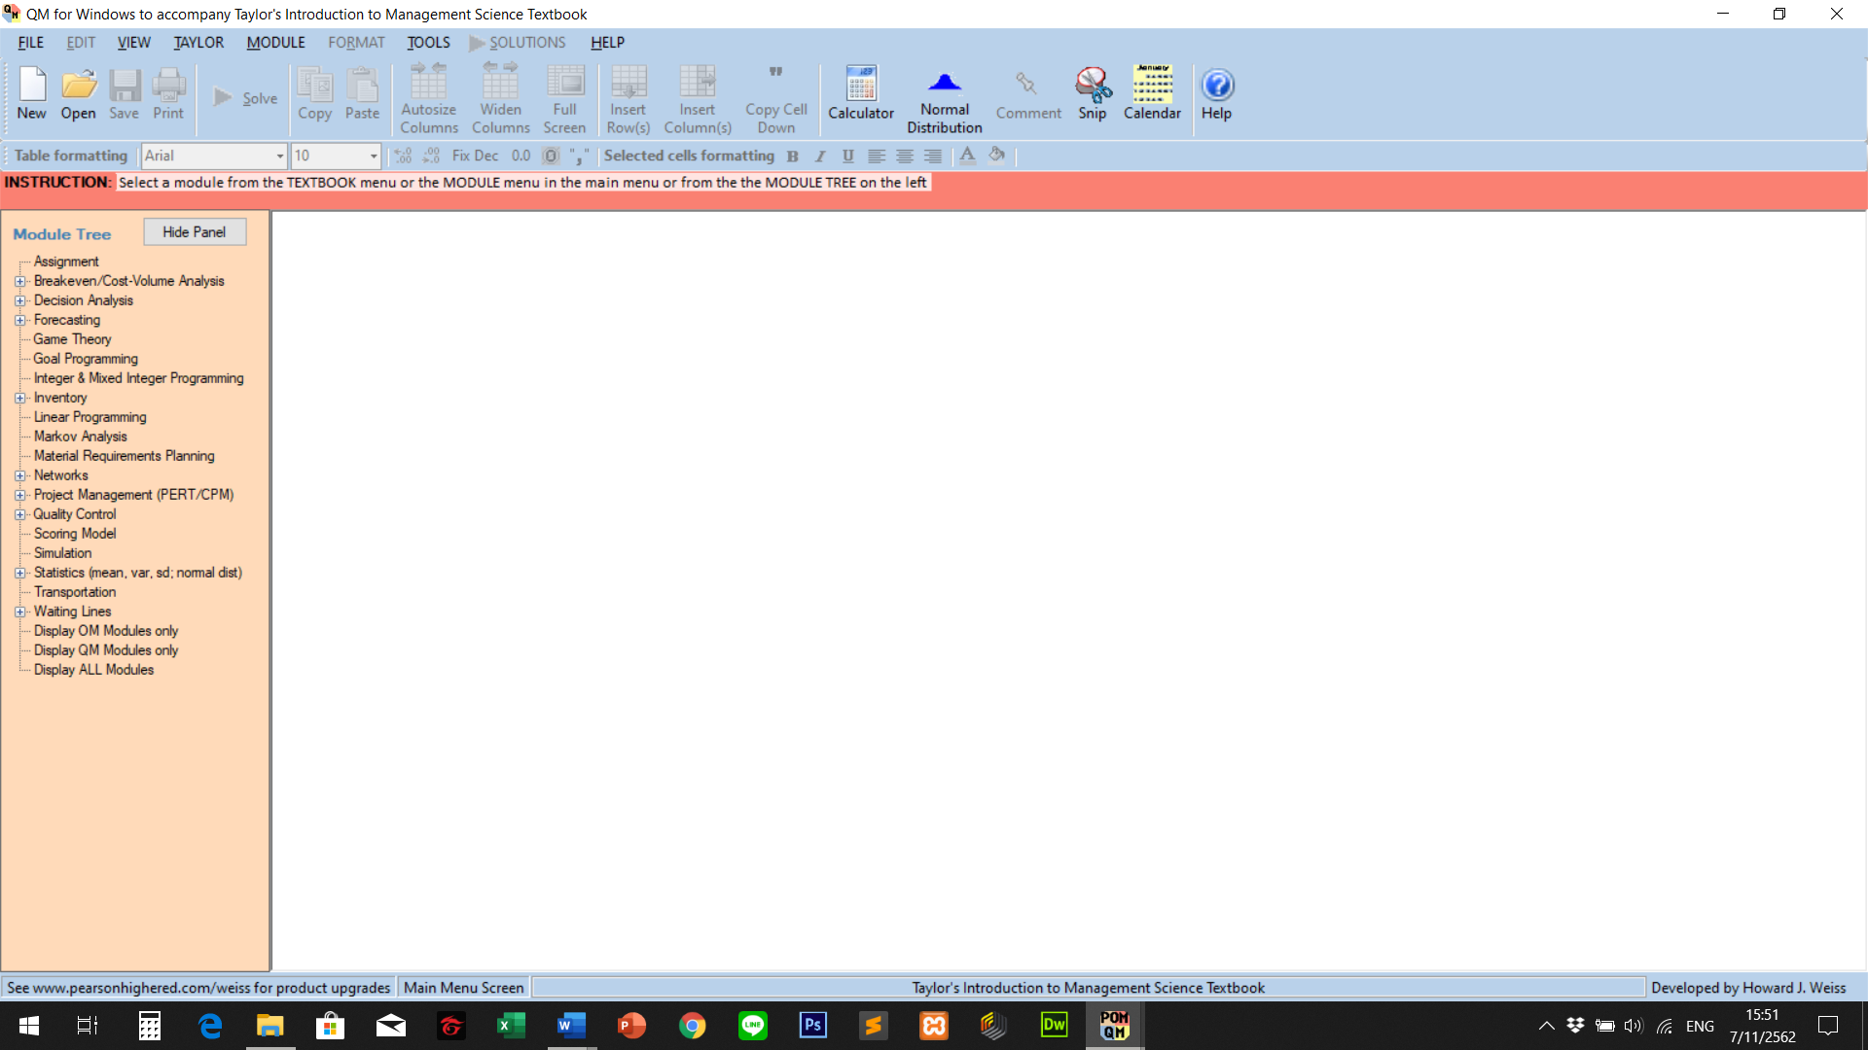
ขั้นตอนที่ 2 เลือก Statistics (mean, var, SD: normal dist.) -> Transportation

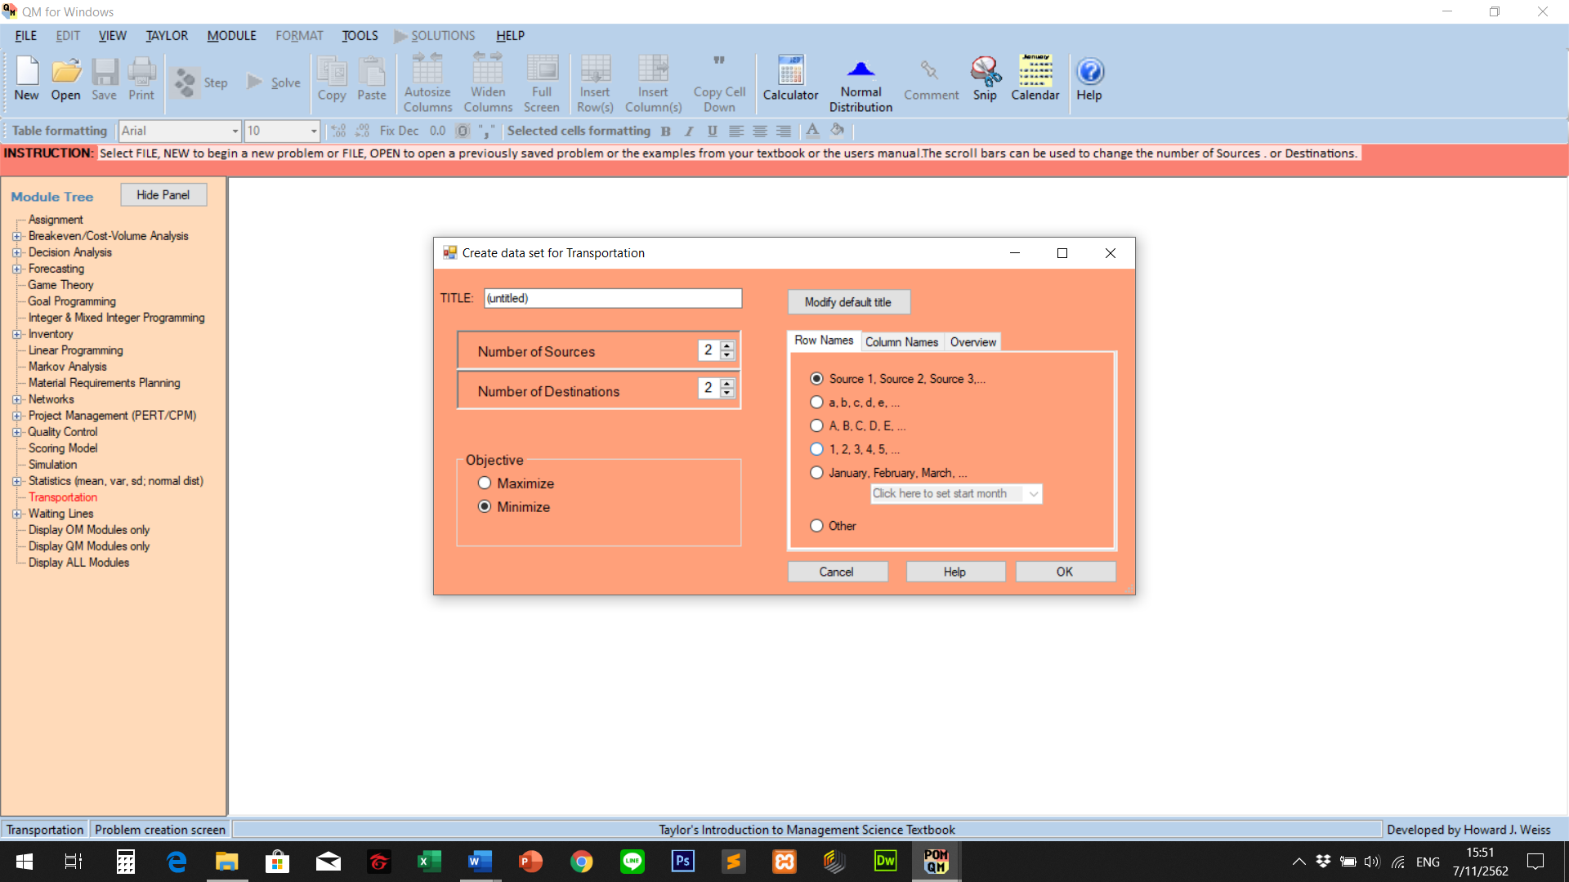
ขั้นตอนที่ 3 ตั้งชื่อ Title -> กรอกจำนวน Number of Sources และ Number of Destinations ->
เลือก Objective (ในที่นี้จะเลือก Minimize) -> OK

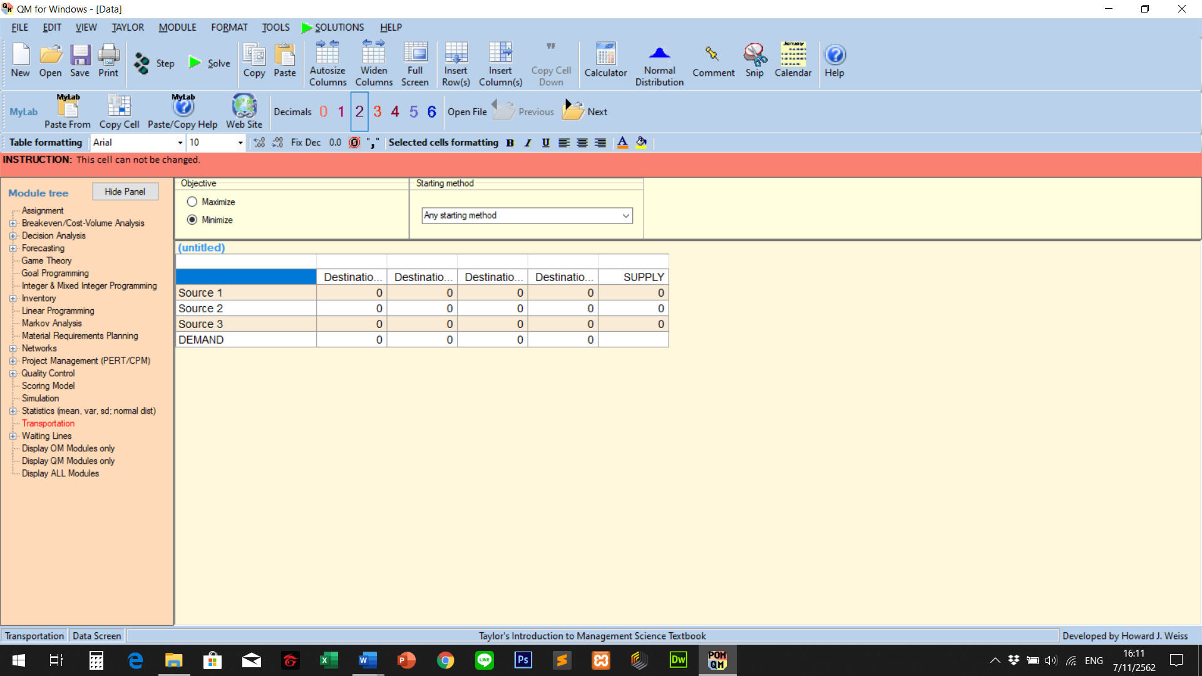
ขั้นตอนที่ 4 กรอกข้อมูลที่ต้องการหาผลลัพธ์

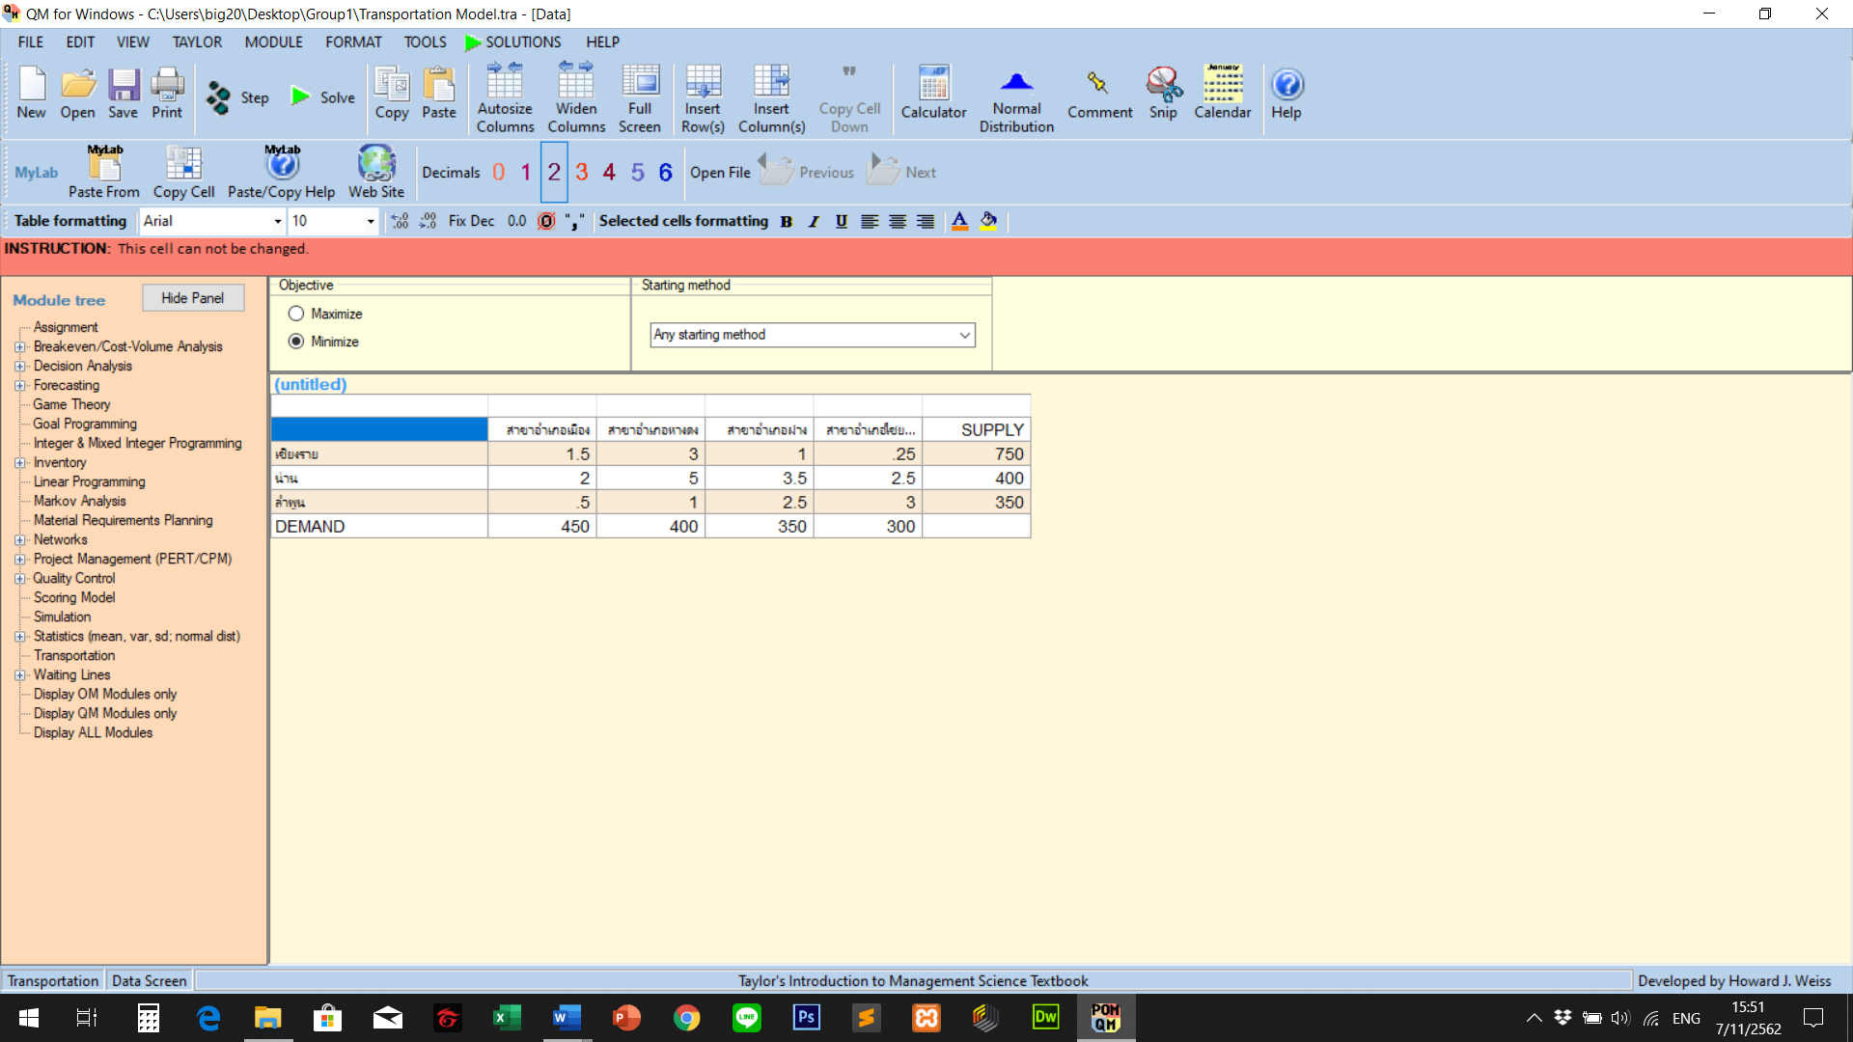
ขั้นตอนที่ 5 กรอกค่า Parameter เพื่อคำนวณหาค่า Transportation

ขั้นตอนที่ 6 คลิก Solve เพื่อคำนวณหาค่า Transportation

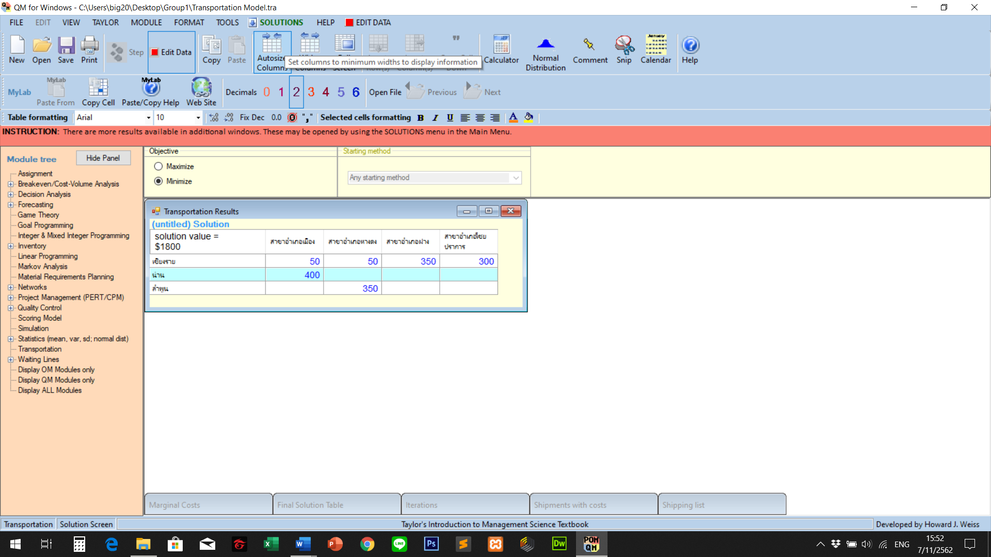
ผลลัพธ์การคำนวณ Transportation

Economic Order Quantity (EOQ) โดยการใช้โปรแกรม Microsoft office excel
(version 2016)


ขั้นตอนที่ 1 ดับเบิ้ลคลิกโปรแกรม Microsoft office Excel

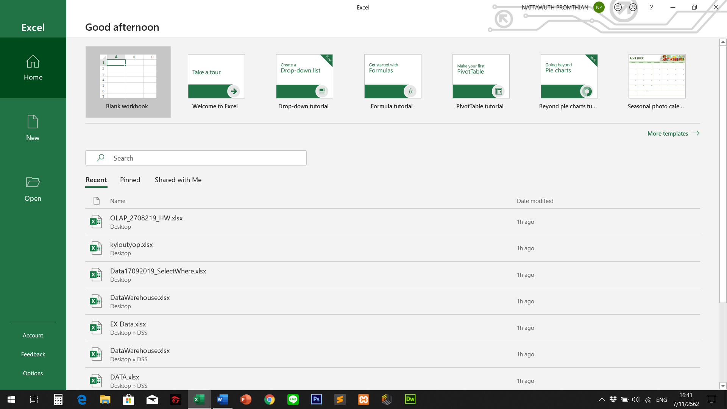
ขั้นตอนที่ 2 เลือก Blank workbook

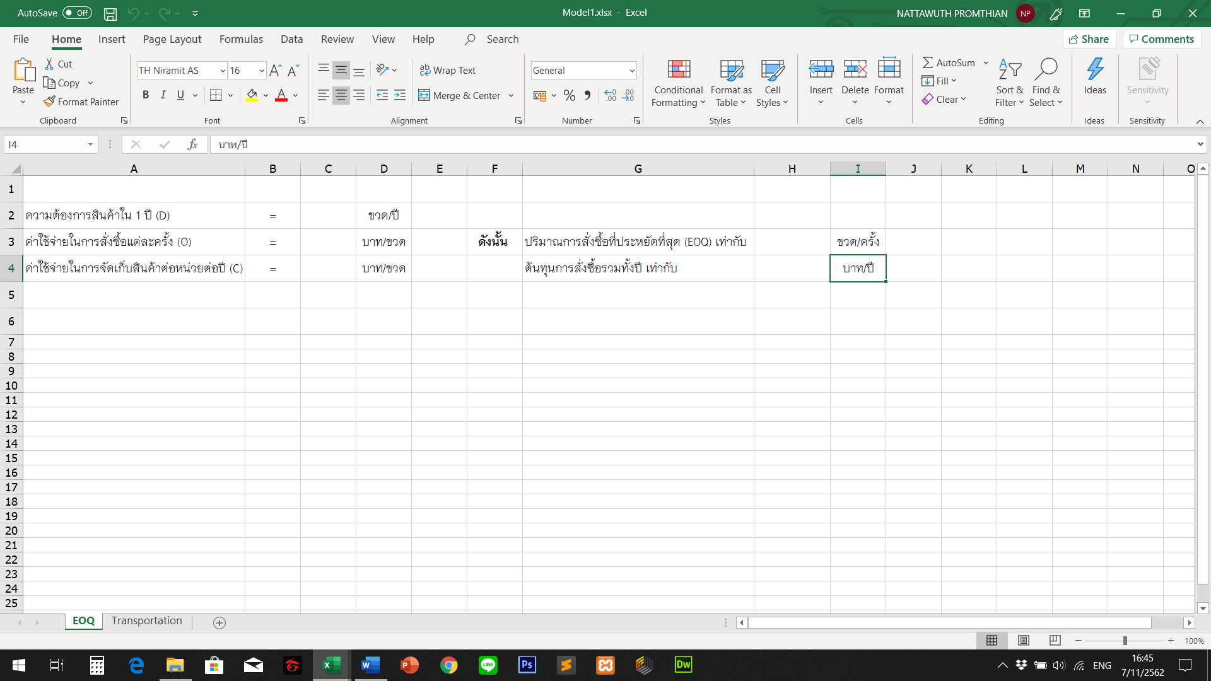
ขั้นตอนที่ 3 สร้างแบบ From ดังภาพ

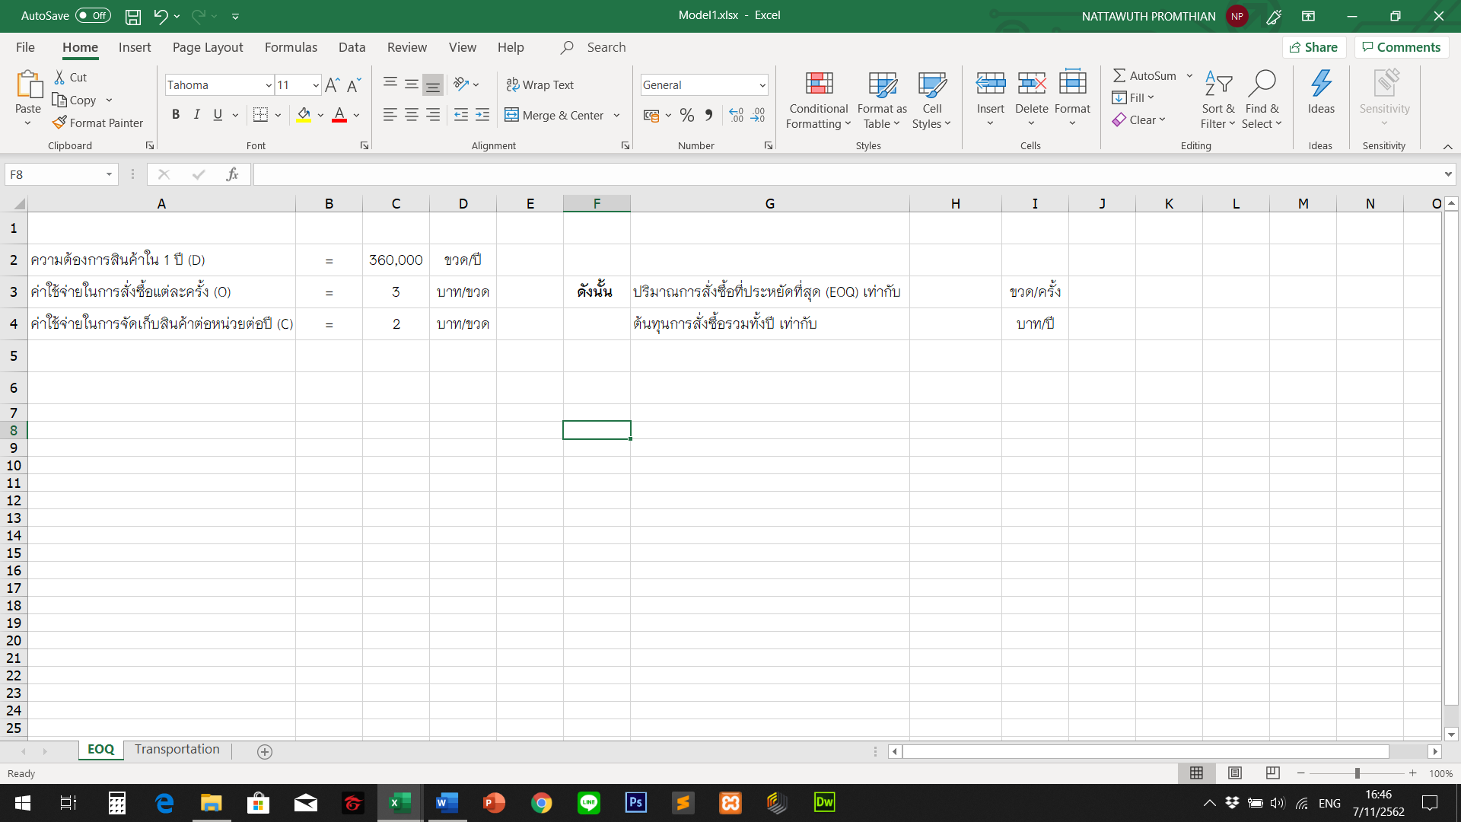
ขั้นตอนที่ 4 กรอกค่า Parameter ดังภาพ

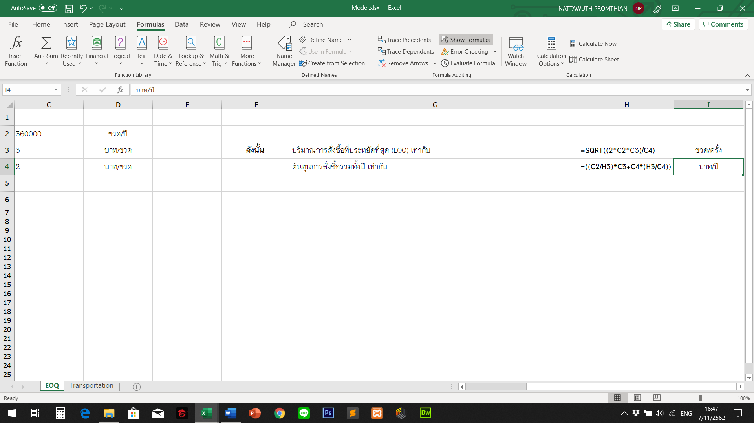
ขั้นตอนที่ 5 กรอกค่า Formulas ดังภาพ

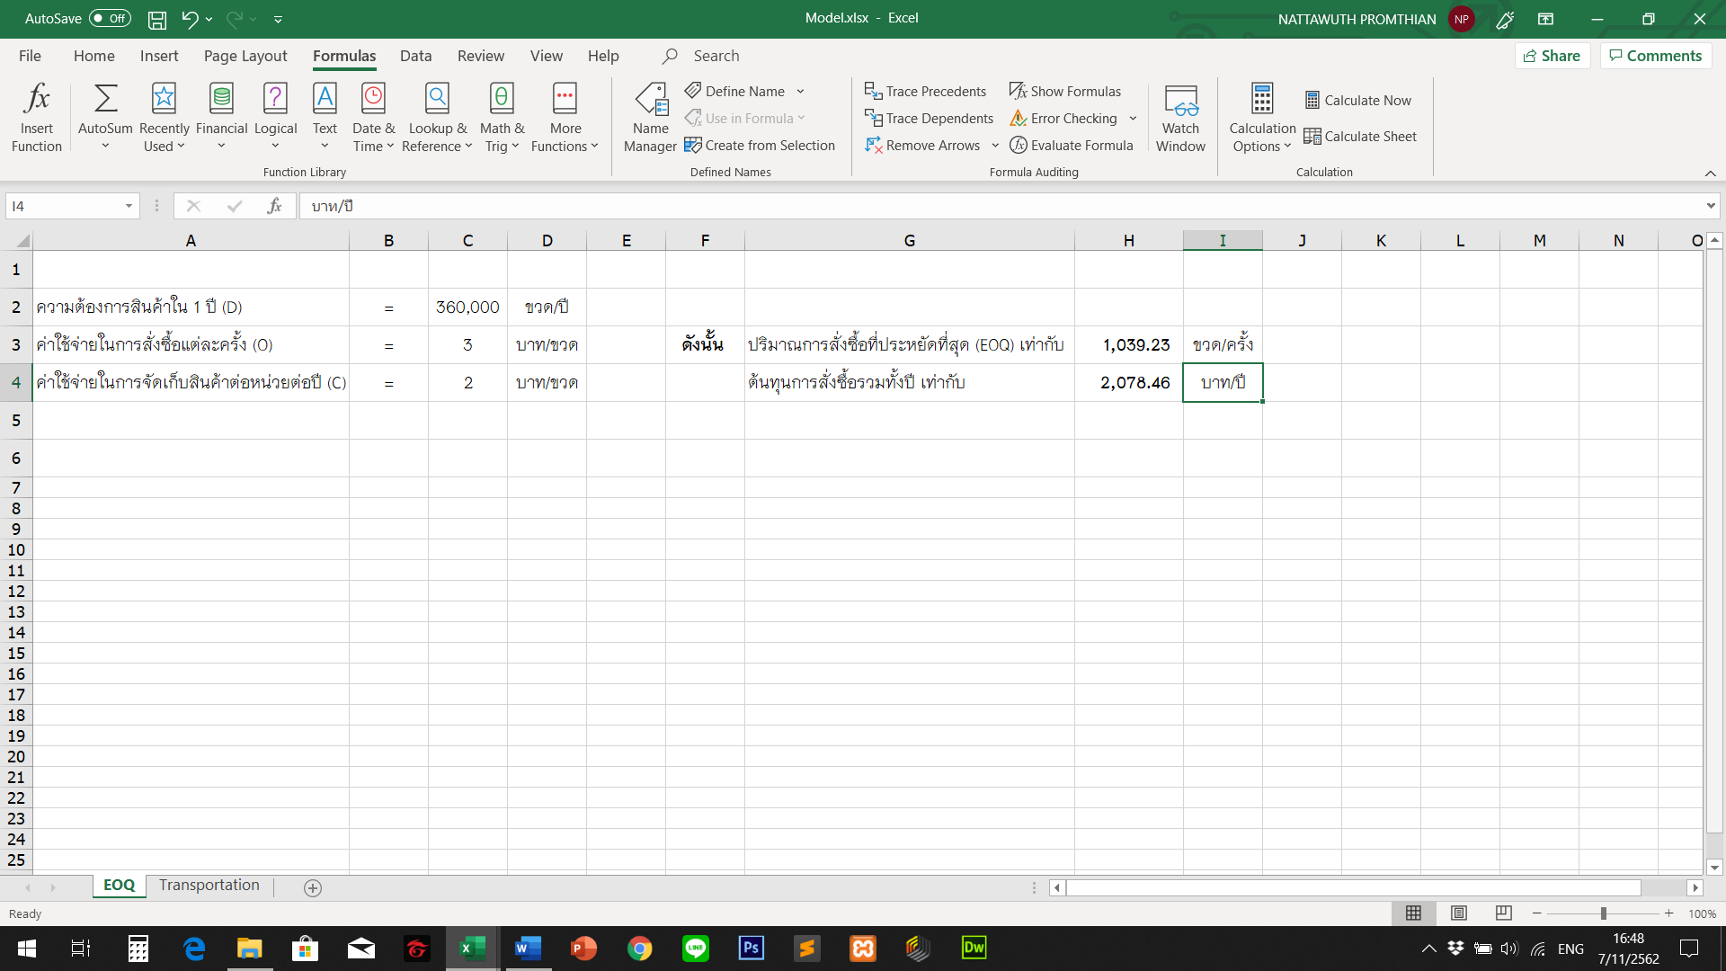
ผลลัพธ์การคำนวณ EOQ
Optimization Model โดยการใช้โปรแกรม Microsoft office excel (version 2016)

ขั้นตอนที่ 1 ดับเบิ้ลคลิกโปรแกรม Microsoft office Excel

ขั้นตอนที่ 2 เลือก Blank workbook

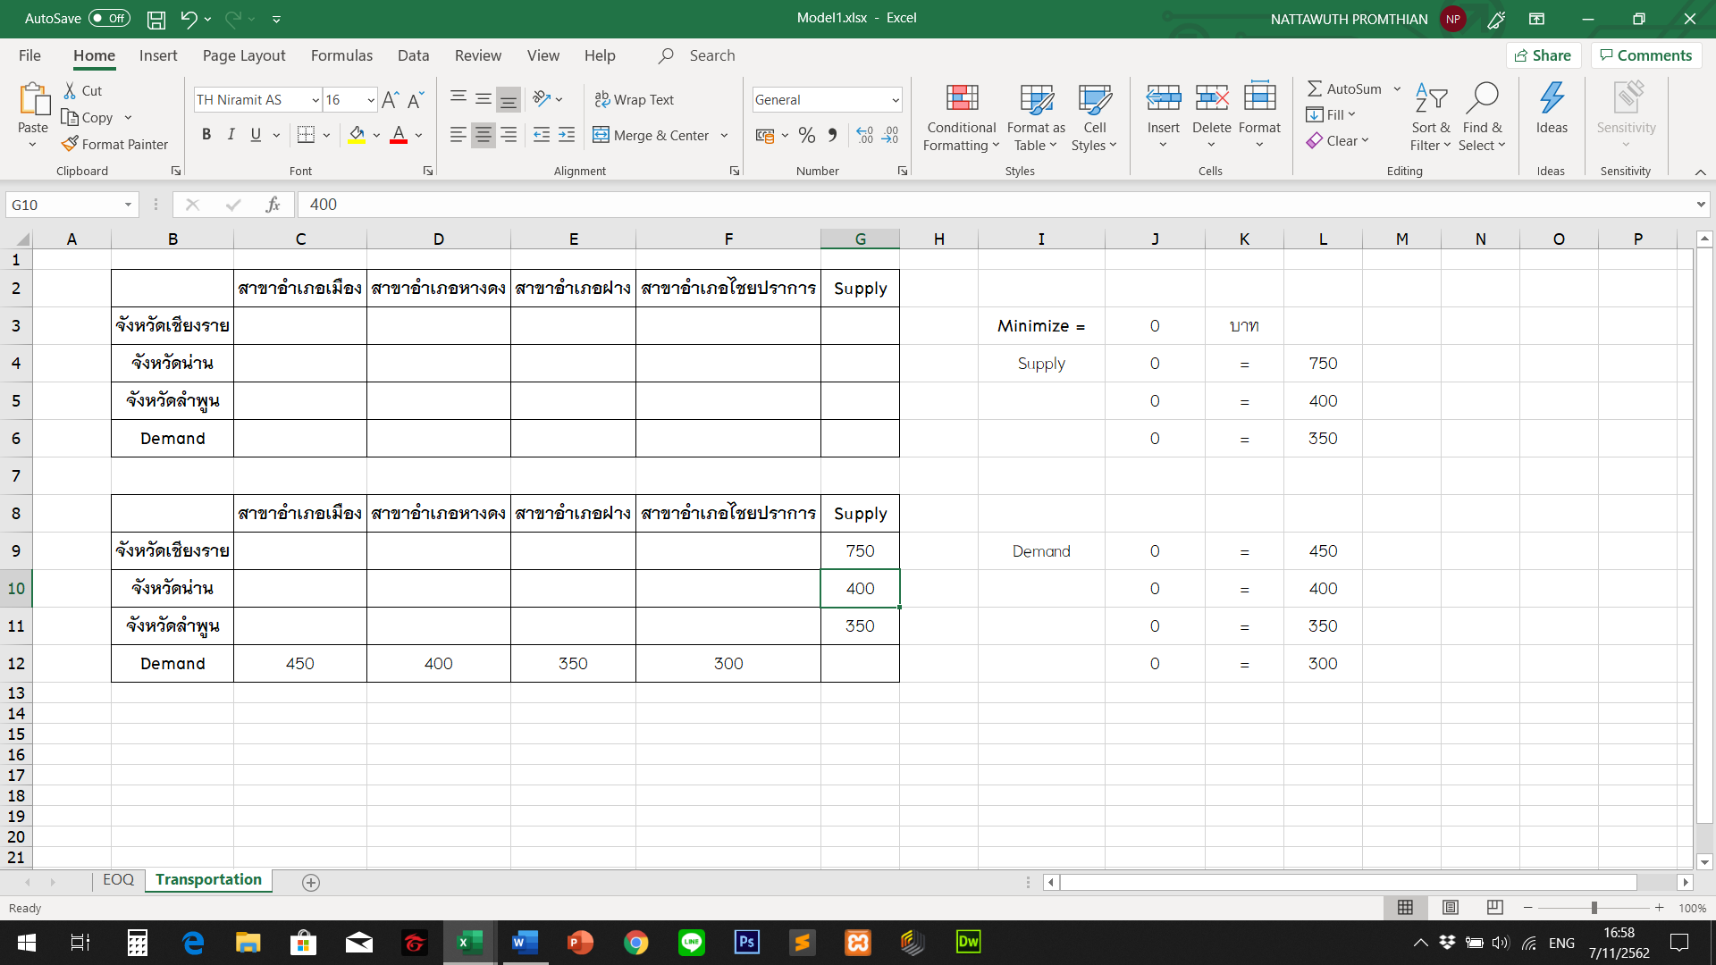
ขั้นตอนที่ 3 สร้างแบบ From ดังภาพ

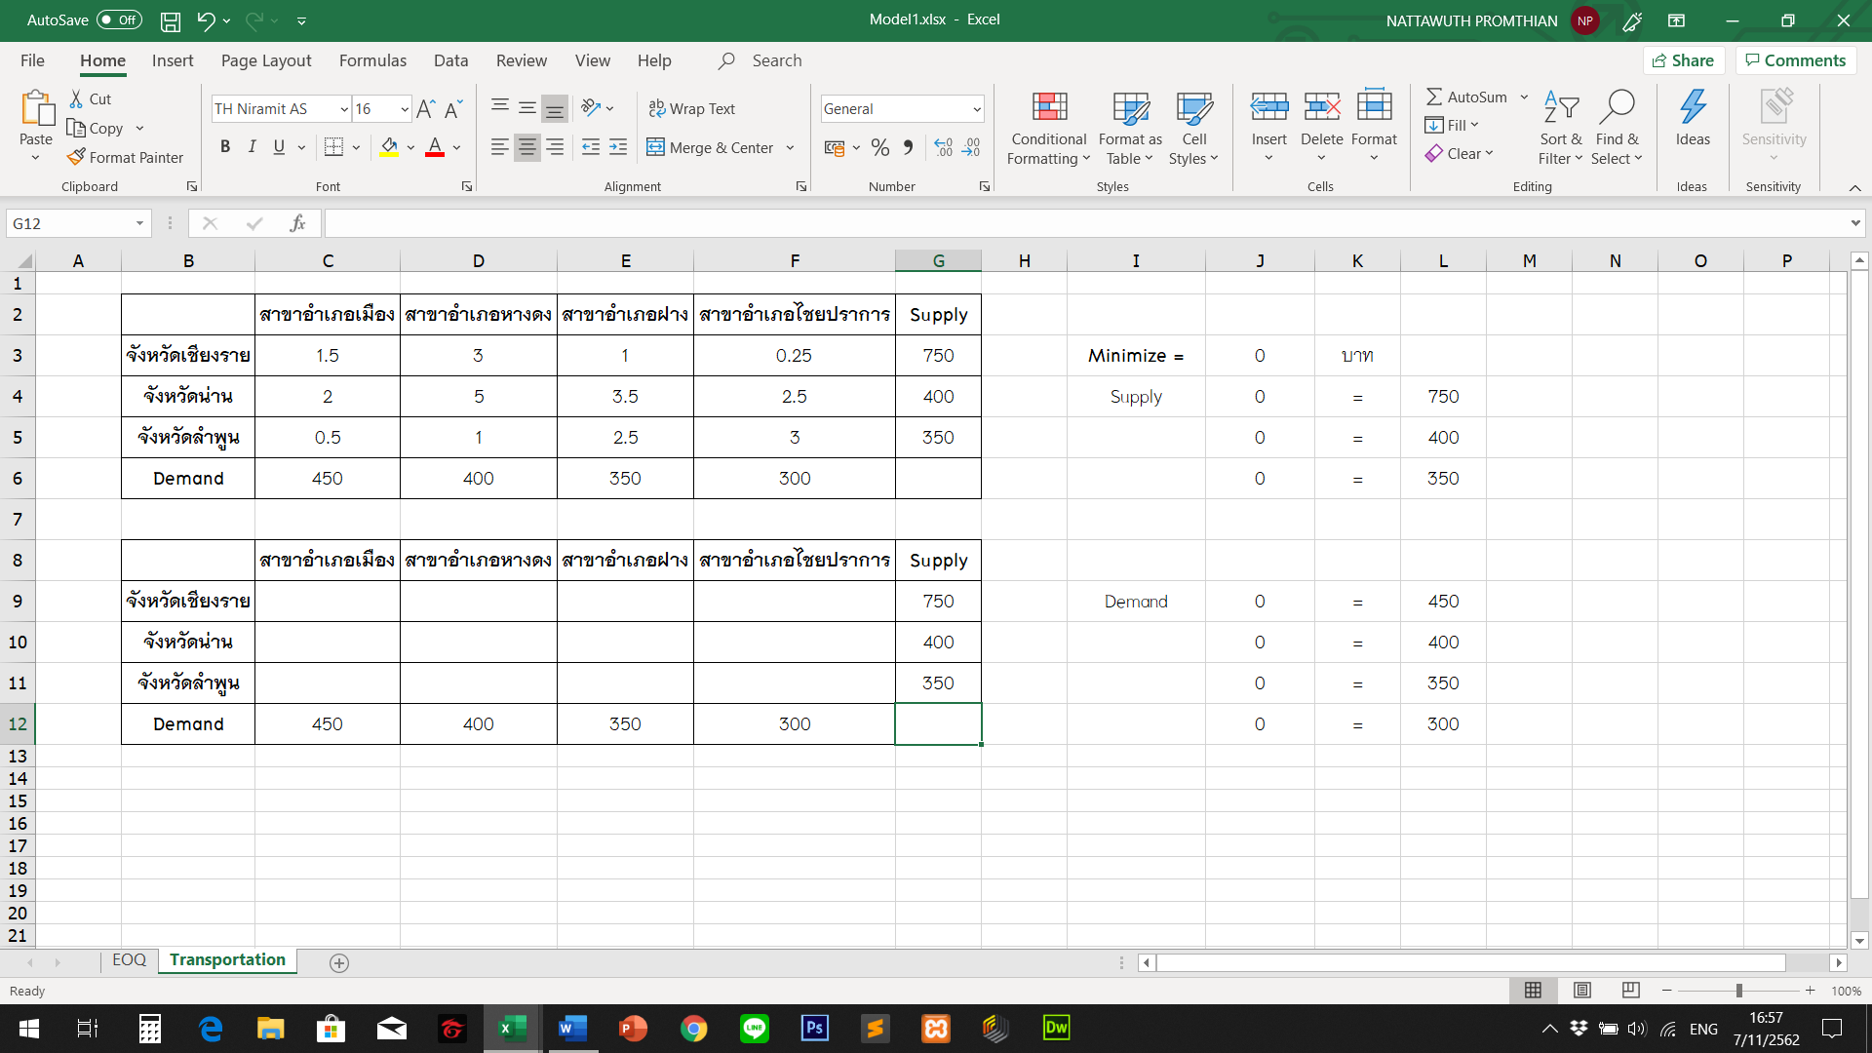
ขั้นตอนที่ 4 กรอกค่า Parameter ดังภาพ

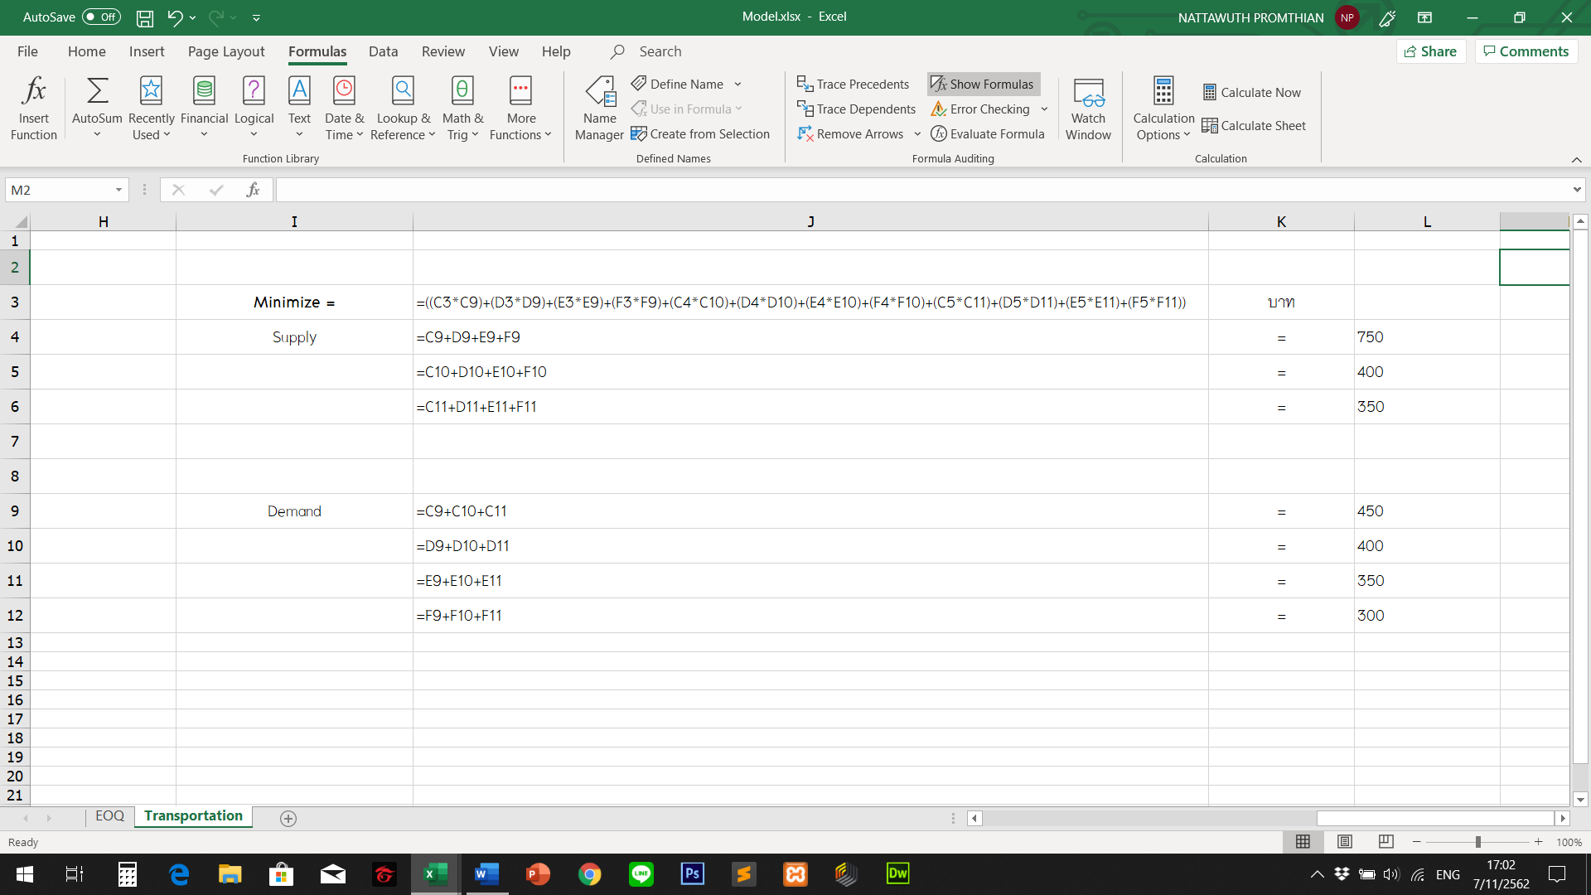
ขั้นตอนที่ 5 กรอกค่า Formulas ดังภาพ

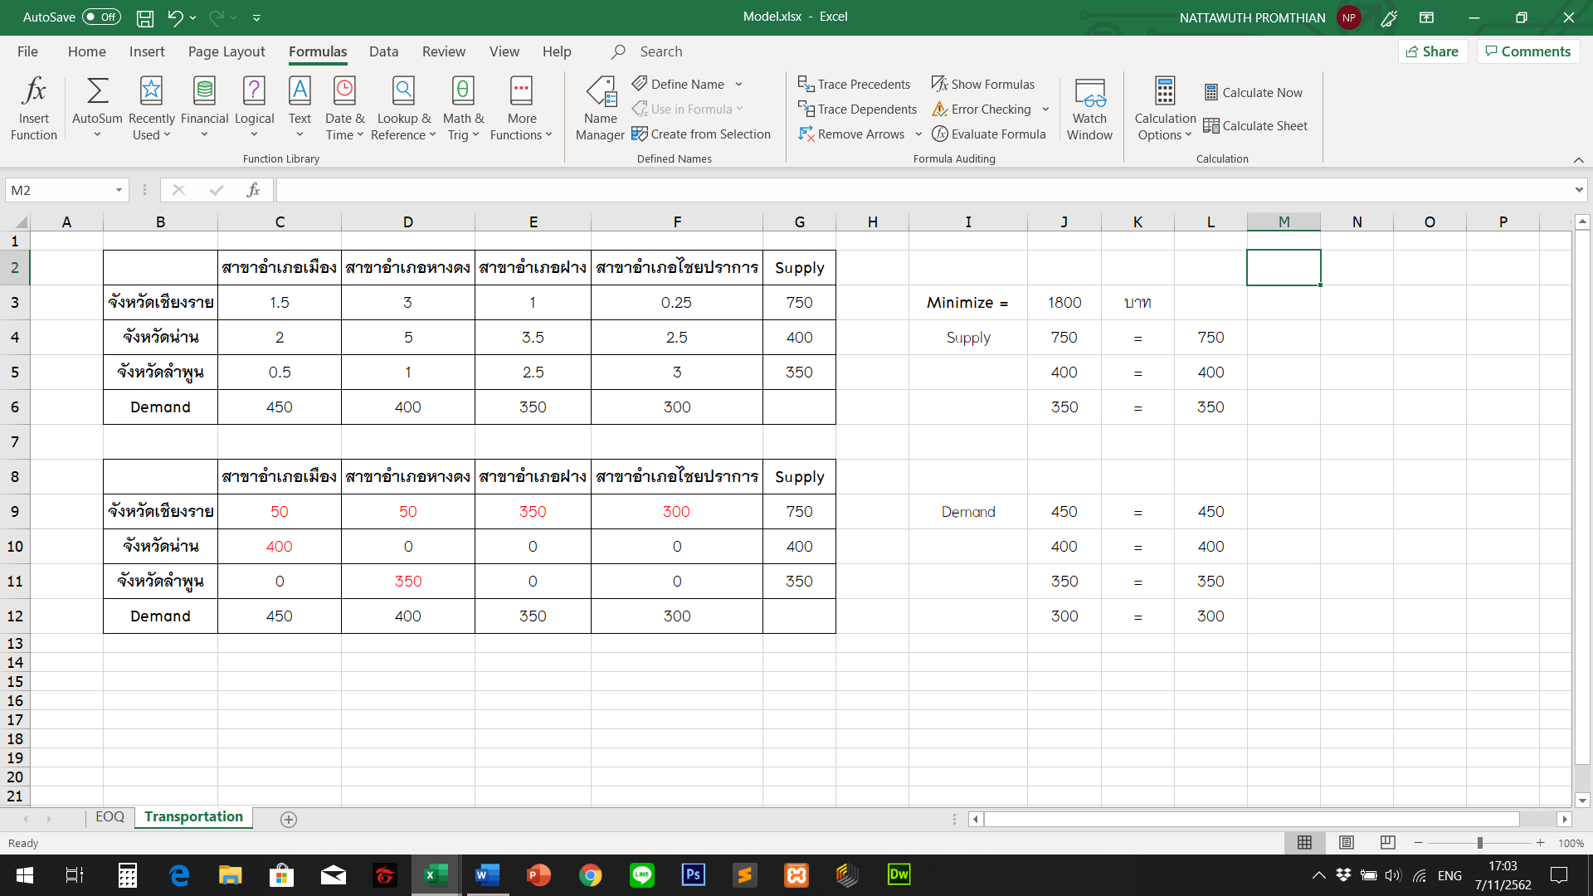
ผลลัพธ์การคำนวณ Transportation

ภาคผนวก ข คู่มือการสร้าง OLAP
สร้างฐานข้อมูลโดยใช้ Microsoft Access (version 2016)

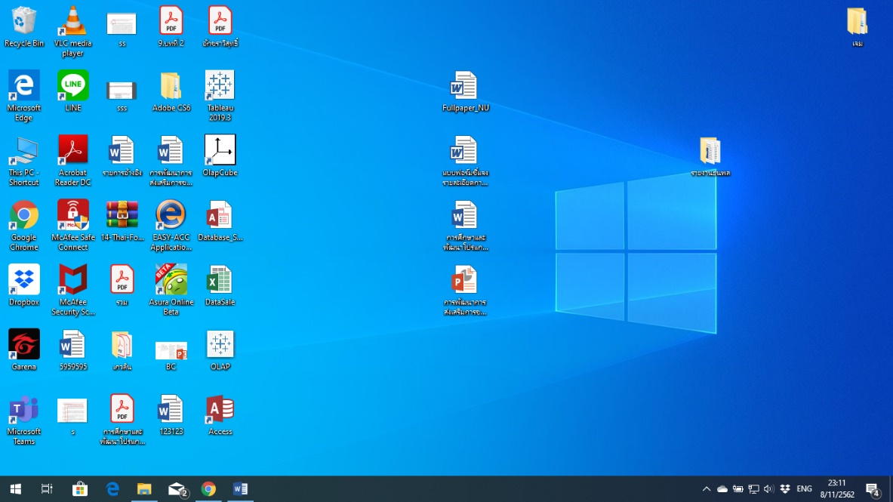
ขั้นตอนที่ 1 ดับเบิ้ลคลิกโปรแกรม Microsoft Access

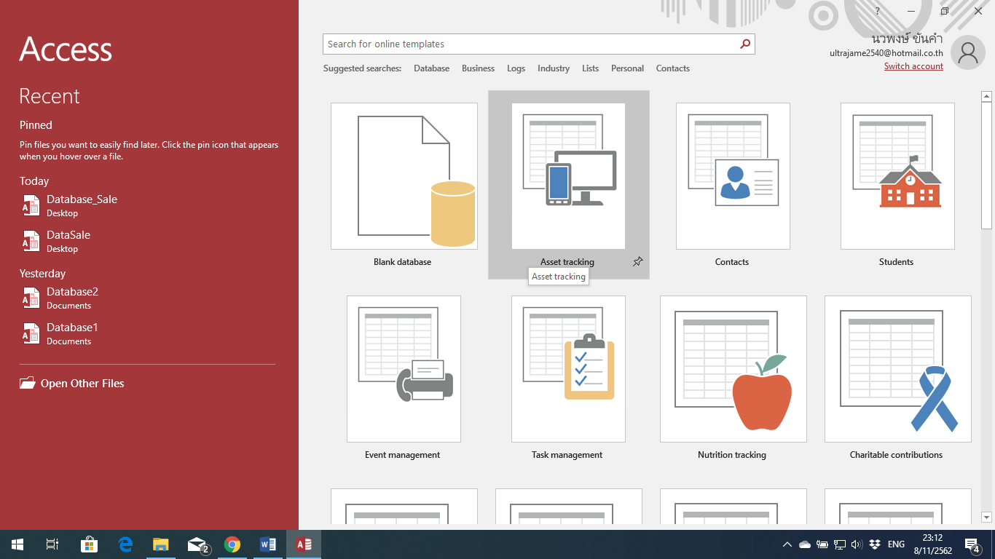
ขั้นตอนที่ 2 เลือก Blank database

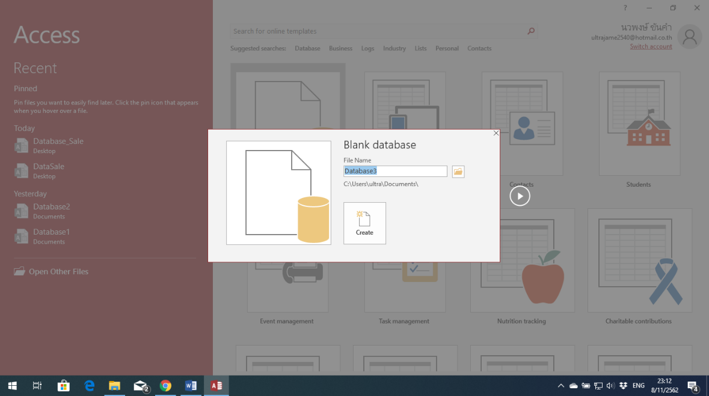
ขั้นตอนที่ 3 ตั้งชื่อ File Name -> เลือกที่จัดเก็บไฟล์ -> คลิก Create

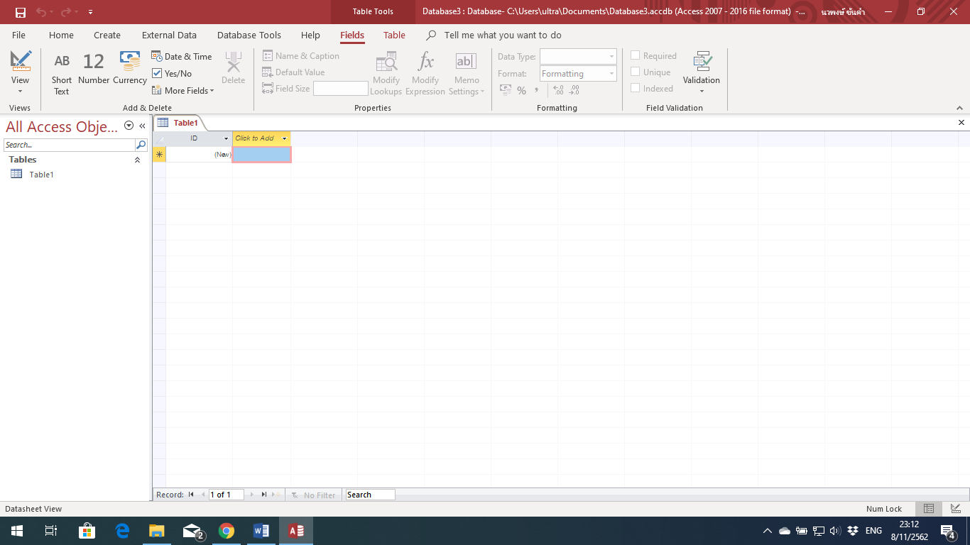
หน้าต่างเริ่มต้นโปรแกรม Microsoft Access

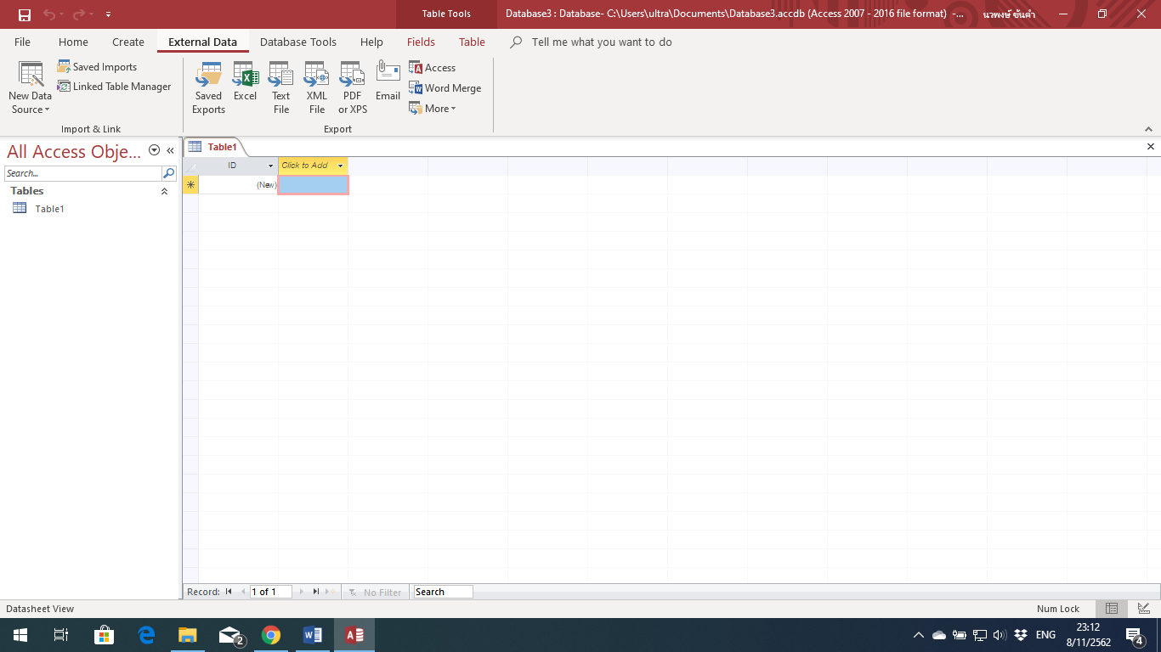
ขั้นตอนที่ 4 เลือกที่แถบเมนู External Data

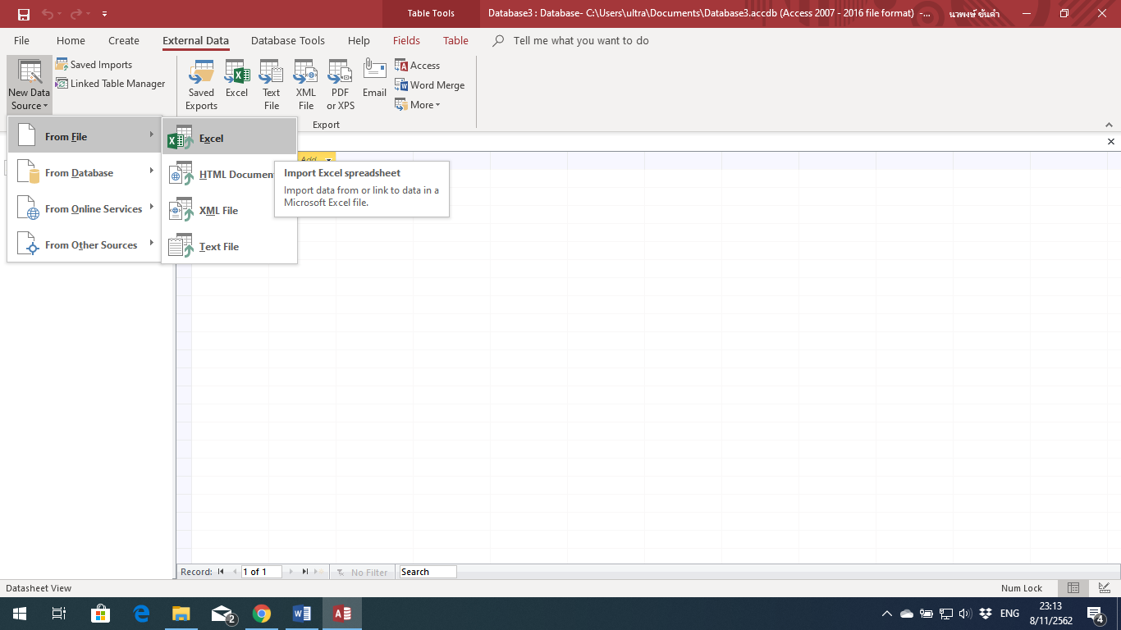
ขั้นตอนที่ 5 เลือก New Data Source -> From File -> Excel

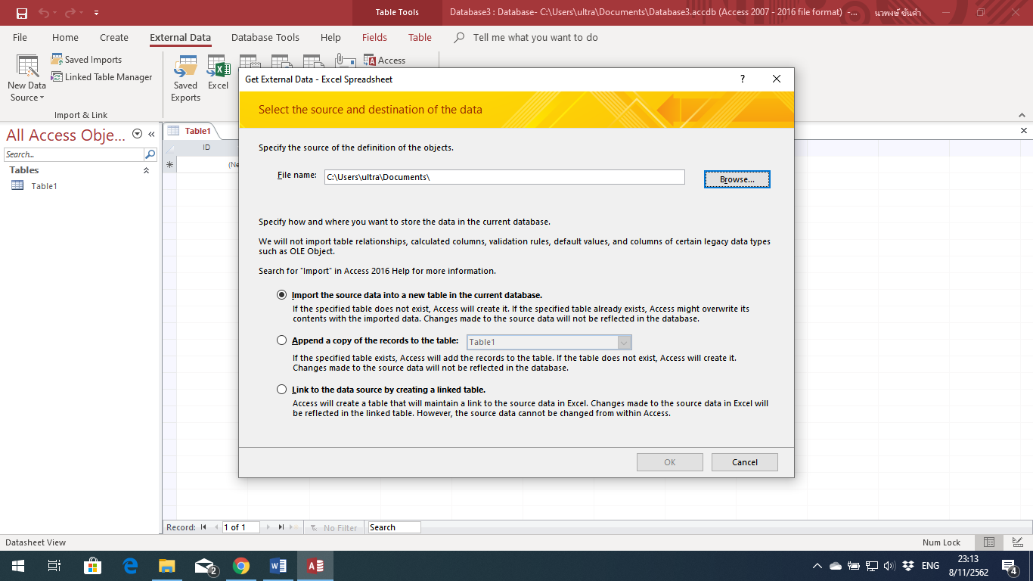
ขั้นตอนที่ 6 เลือก Browse เพื่อเลือกไฟล์ Excel ที่จัดเก็บอยู่

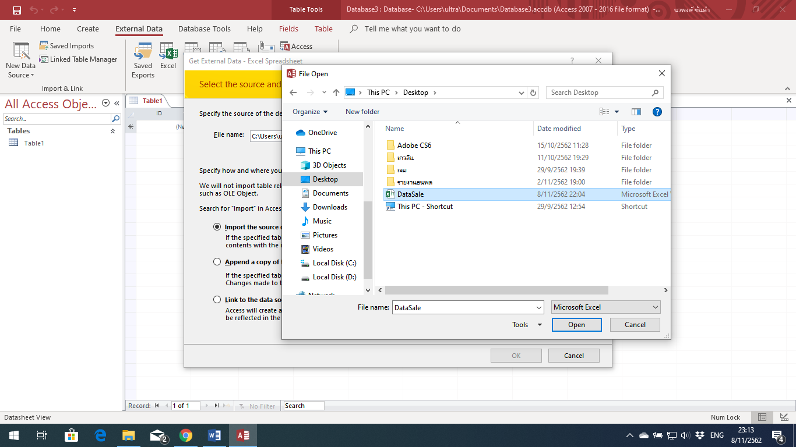
ขั้นตอนที่ 7 เลือกไฟล์ที่ต้องการ -> คลิก Open

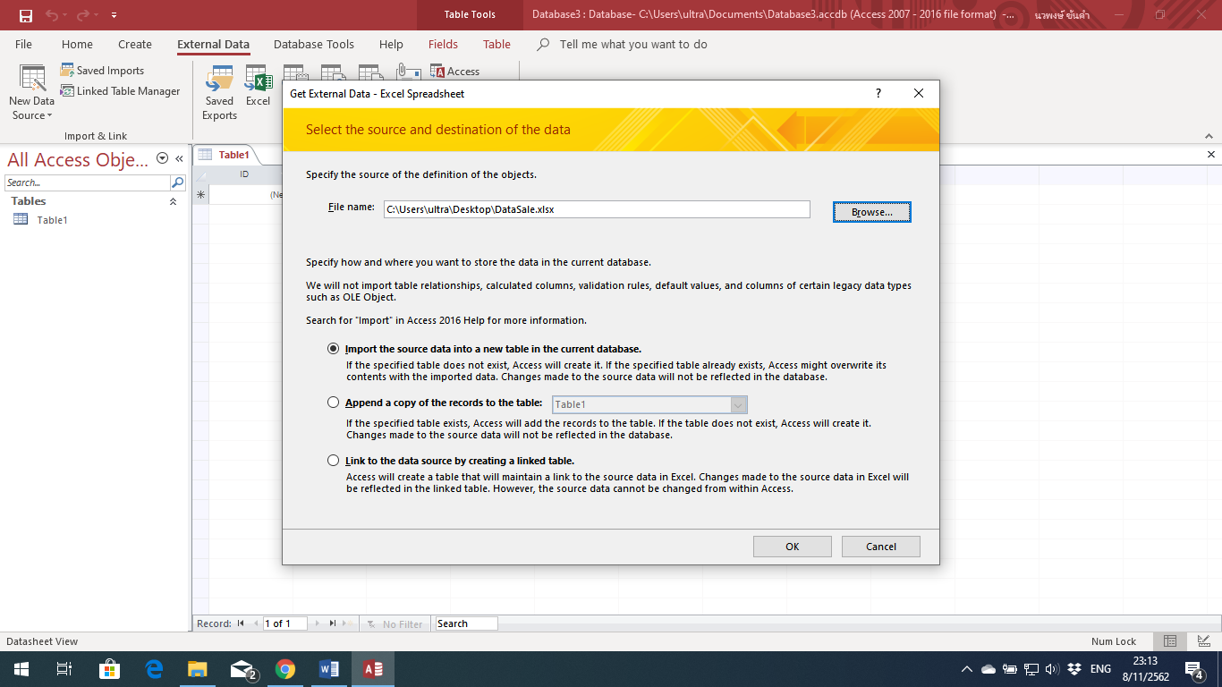
ขั้นตอนที่ 8 คลิก OK

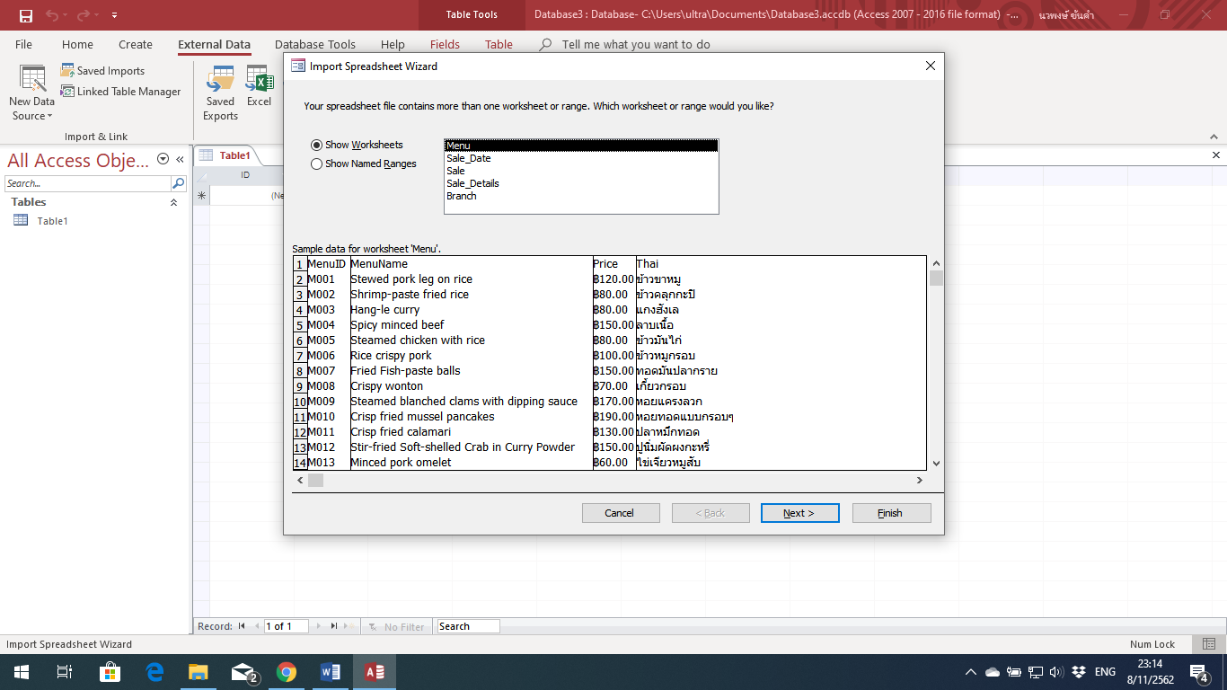
ขั้นตอนที่ 9 เลือก Table ต้องการ -> คลิก Next

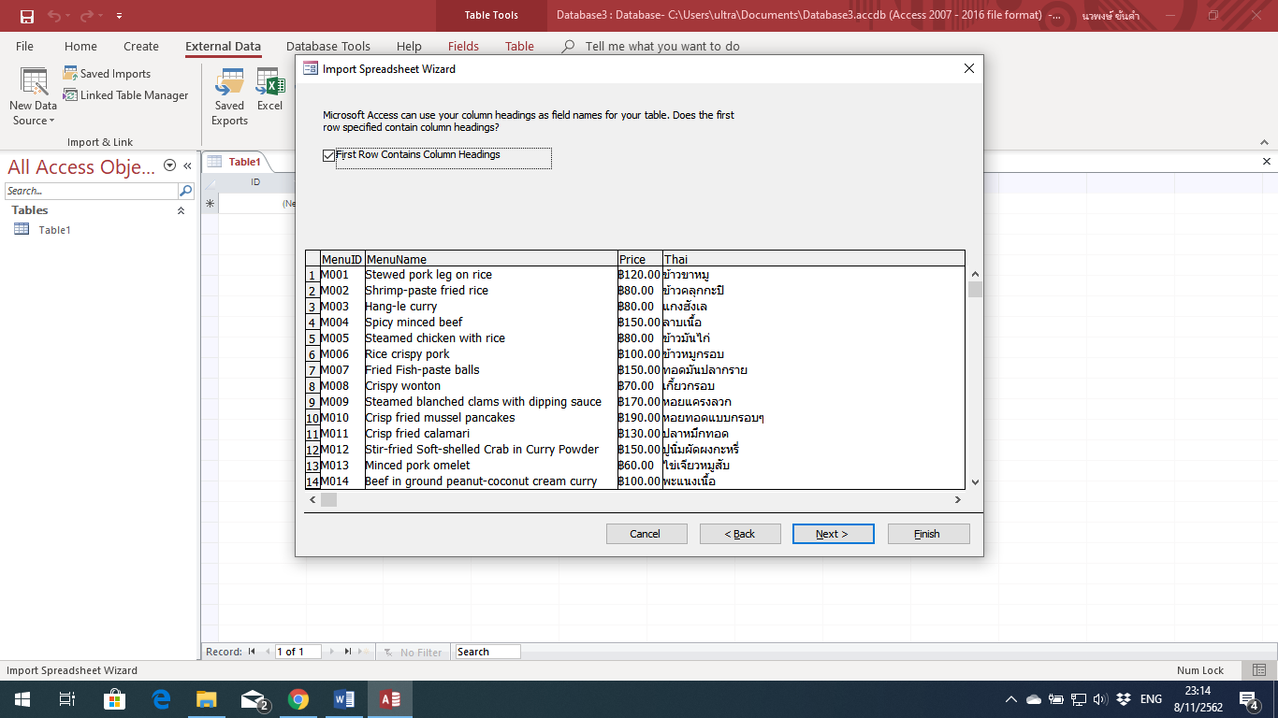
ขั้นตอนที่ 10 เลือก First Row Contains Column Headings -> คลิก Next

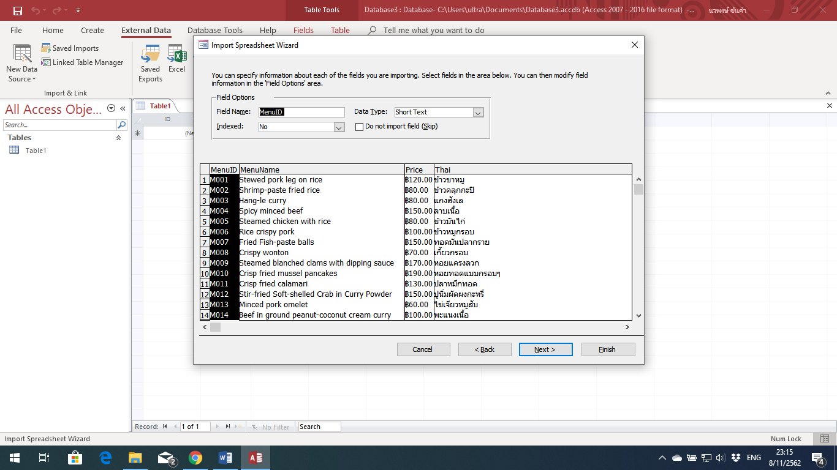
ขั้นตอนที่ 11 เลือก Data Type -> คลิก Next

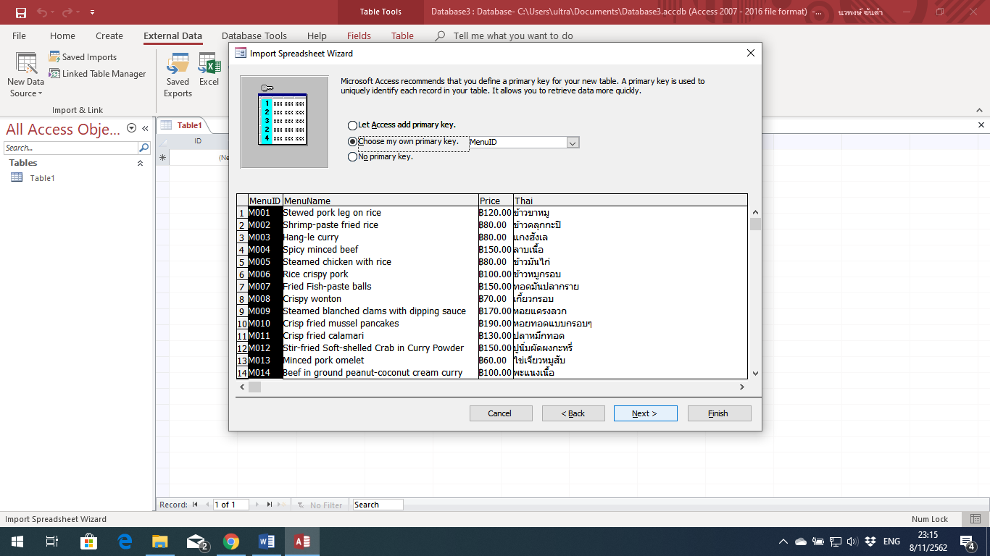
ขั้นตอนที่ 12 เลือก Choose my own primary key -> คลิก Next

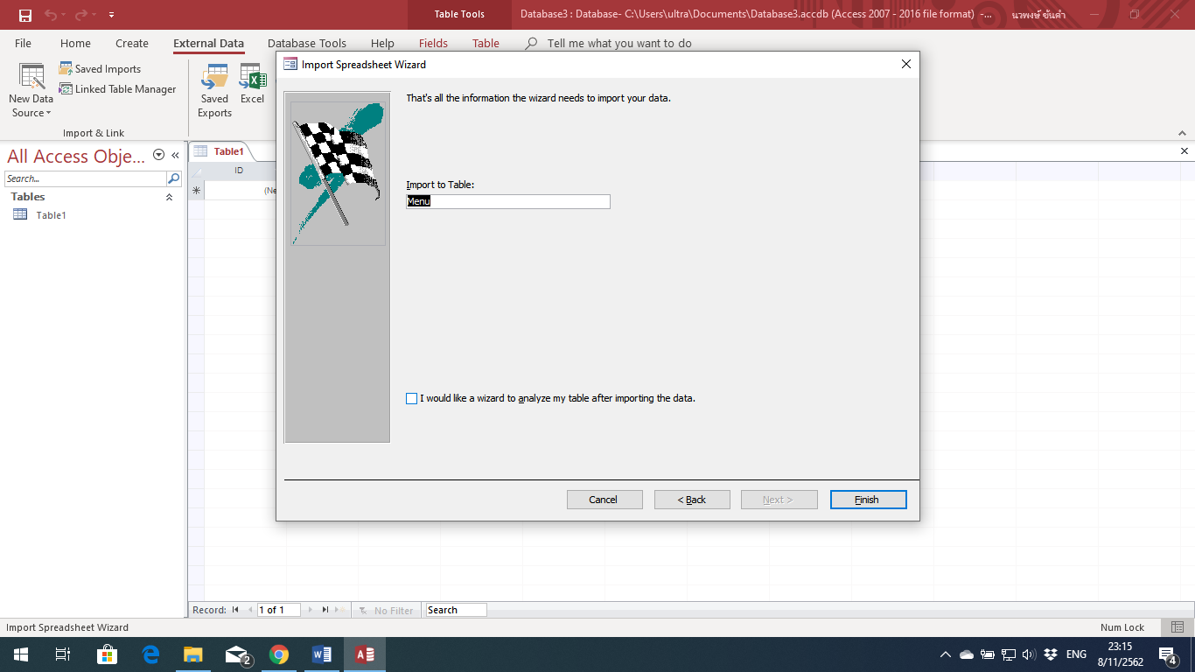
ขั้นตอนที่ 13 เลือก Finish

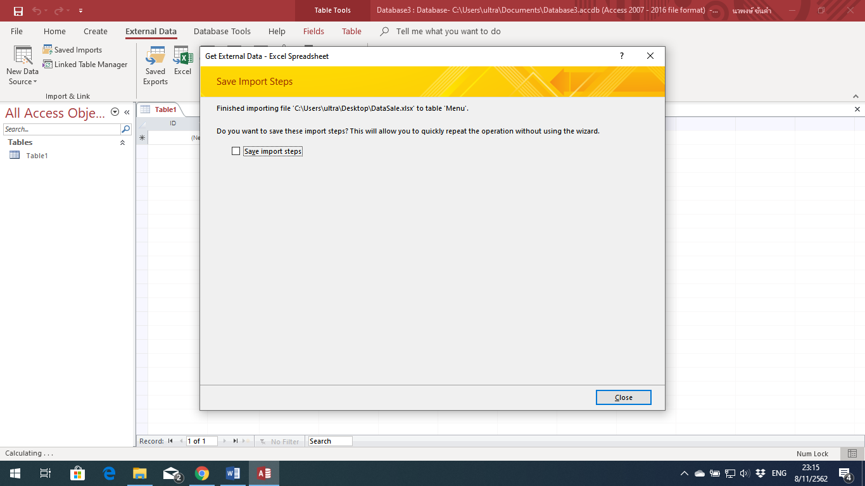
ขั้นตอนที่ 13 เลือก Close

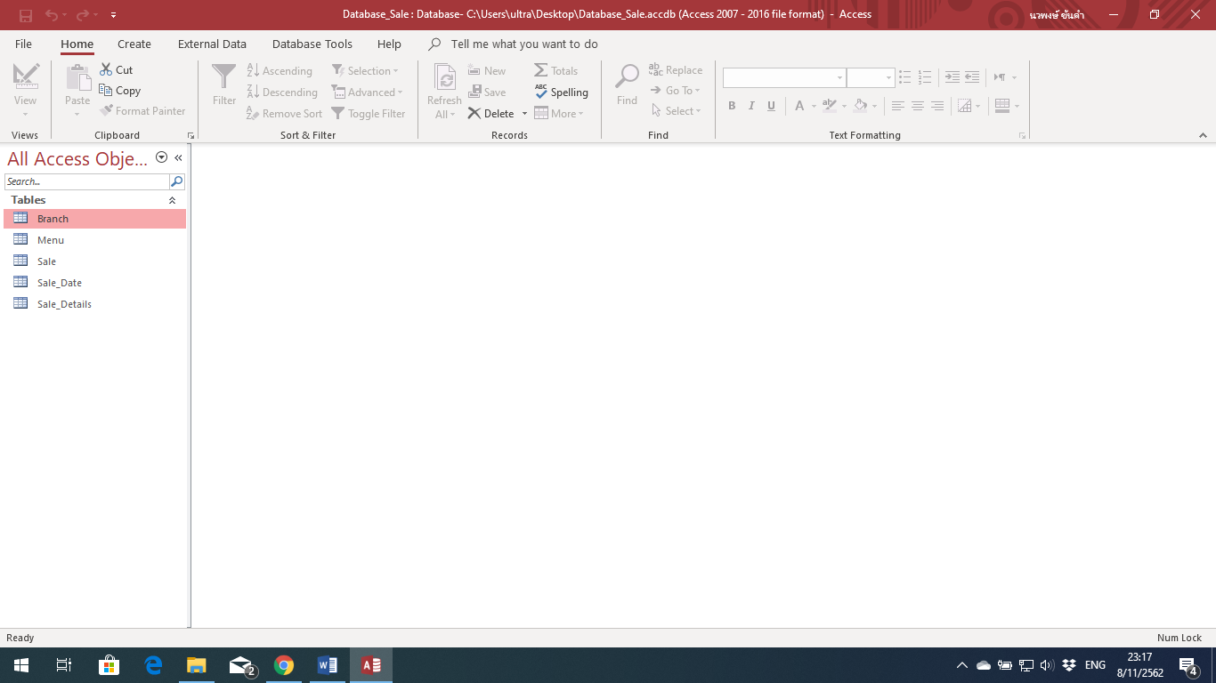
เมื่อ Insert Table ครบตามที่ต้องการแล้ว Table ทั้งหมดจะแสดงด้านข้าง

จัดทำ On-line Analytical Processing (OLAP) โดยใช้โปรแกรม Olap Cube Writer

ขั้นตอนที่ 1 ดาวน์โหลดโปรแกรม Olap Cube Writer
จาก http://www.ict.up.ac.th/surinthips/DSS2562/Dss2562

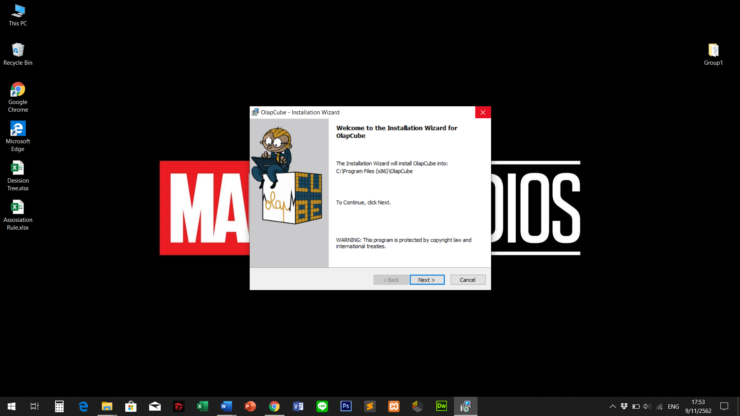
ขั้นตอนที่ 2 เลือก Next

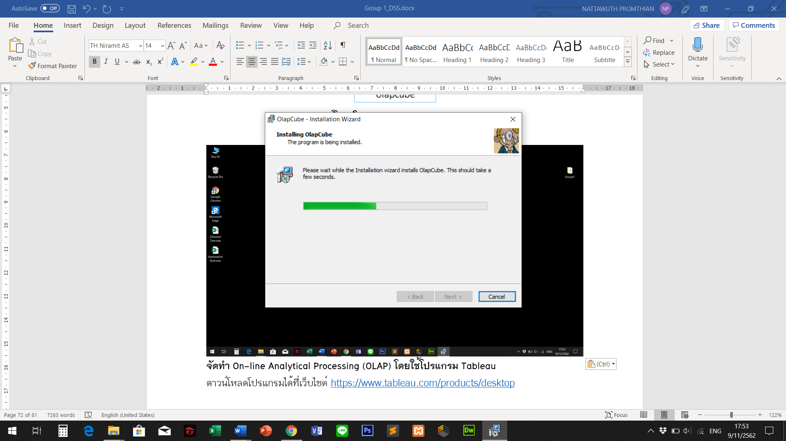
ขั้นตอนที่ 3 รอโปรแกรมทำการติดตั้งสักครู่

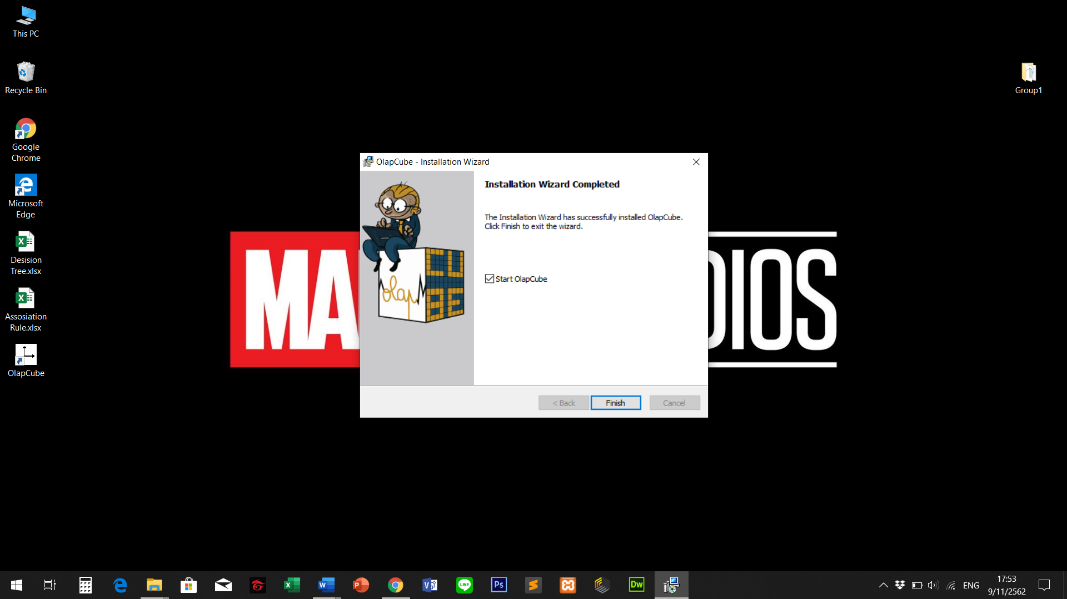
ขั้นตอนที่ 4 เลือก Finish


ขั้นตอนที่ 5 ดับเบิ้ลคลิกโปรแกรม Olap Cube Writer

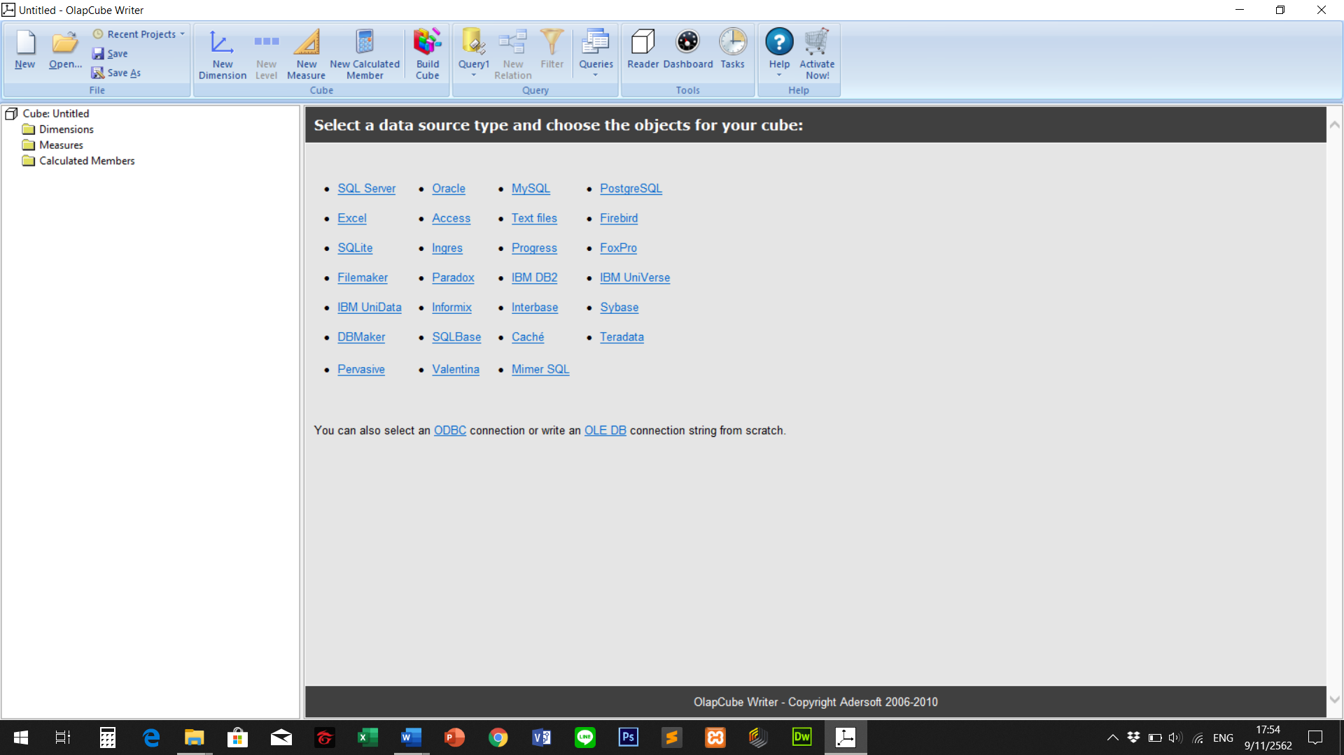
ขั้นตอนที่ 6 เลือกการ Import ข้อมูลจาก Microsoft Access

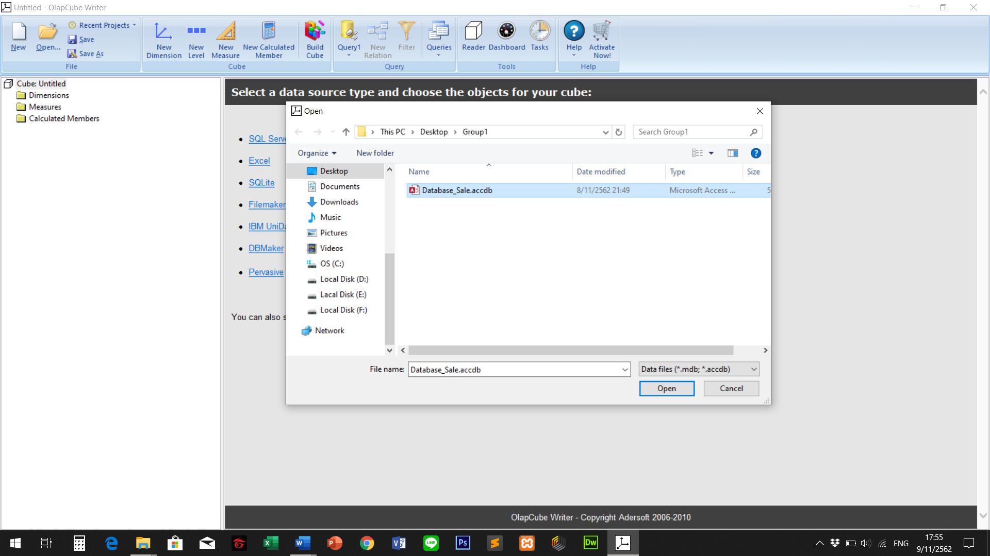
ขั้นตอนที่ 7 เลือกไฟล์ที่ต้องการ -> คลิก Open

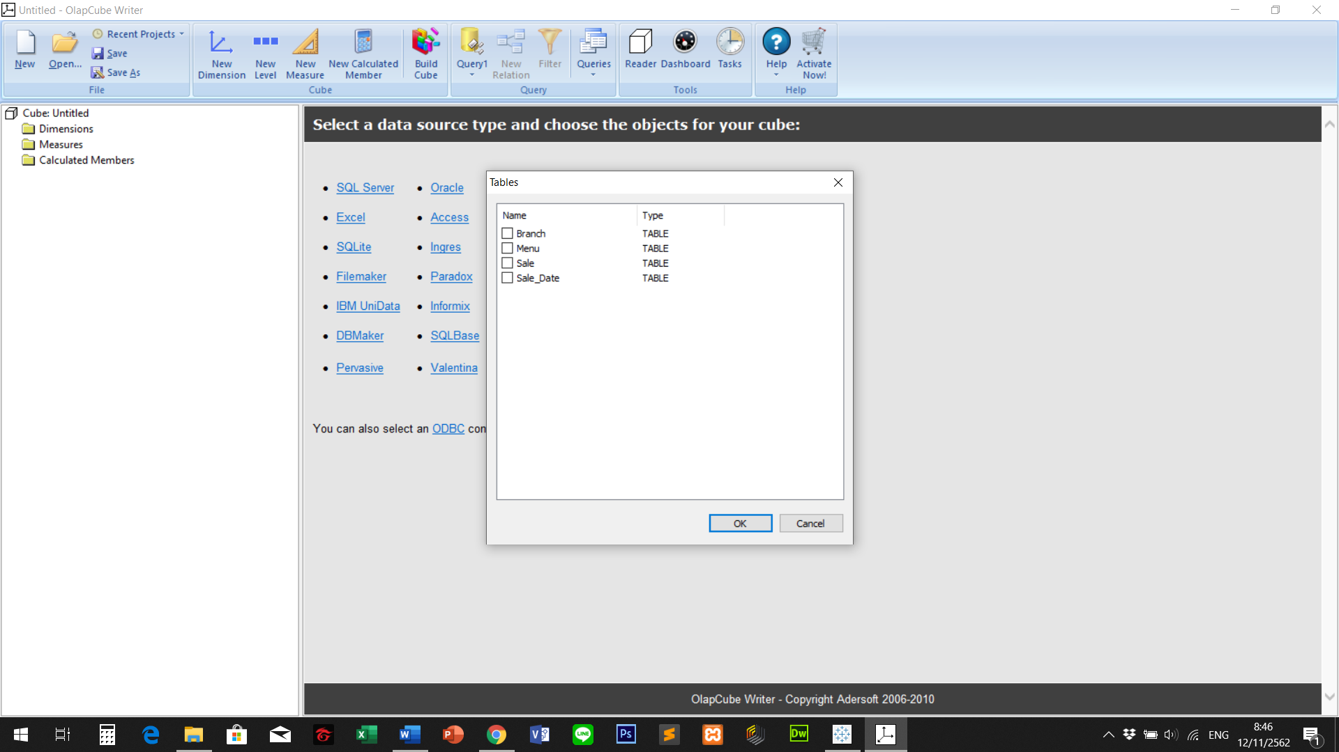
ขั้นตอนที่ 8 เลือก Table ที่ต้องการ -> คลิก OK

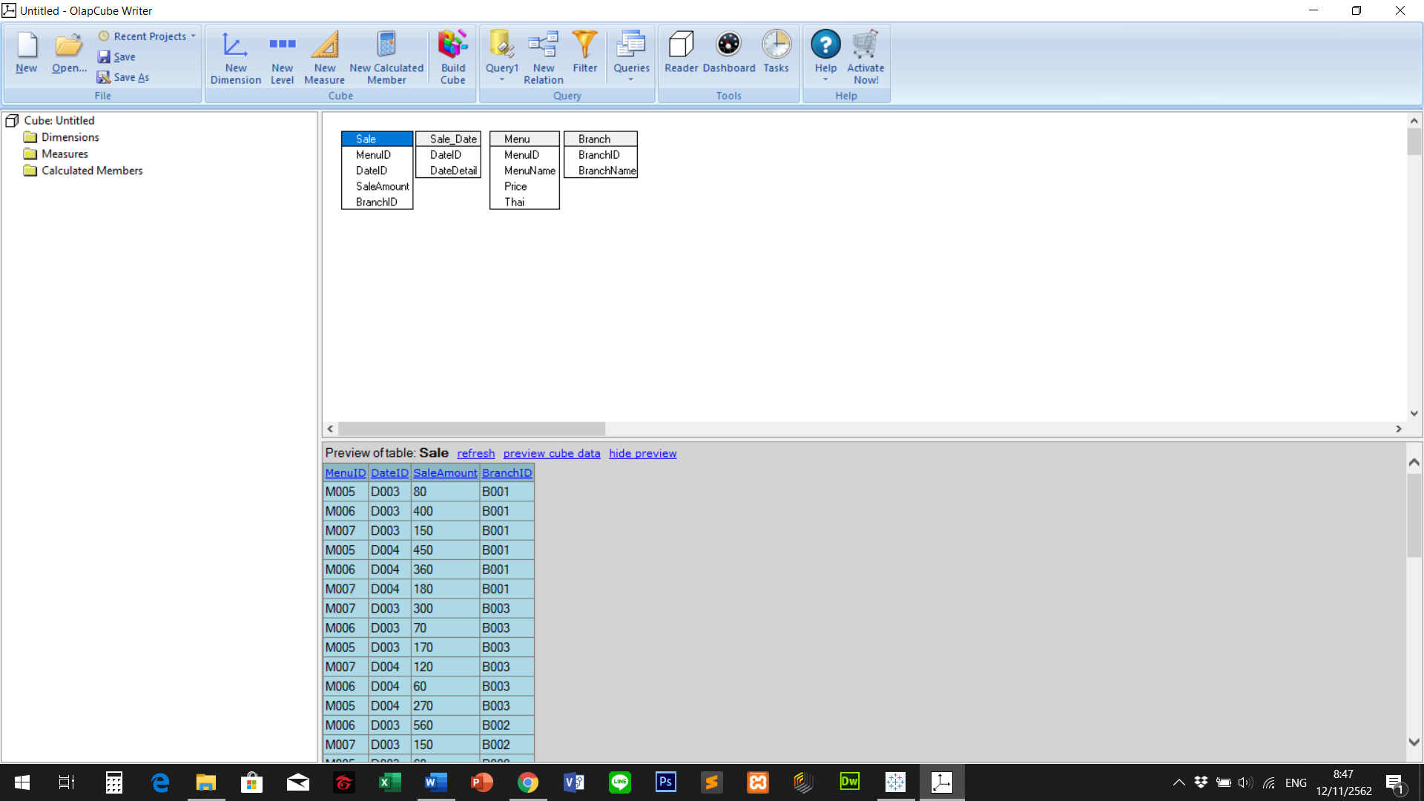
หน้าแรกของโปรแกรม Olap Cube Writer

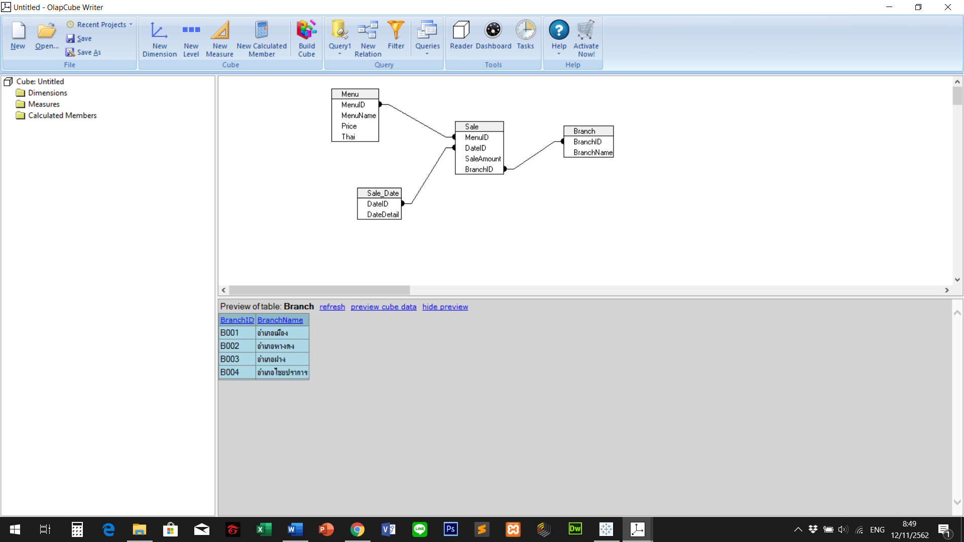
ขั้นตอนที่ 9 ทำการเชื่อมโยงความสัมพันธ์ของแต่ละ Table

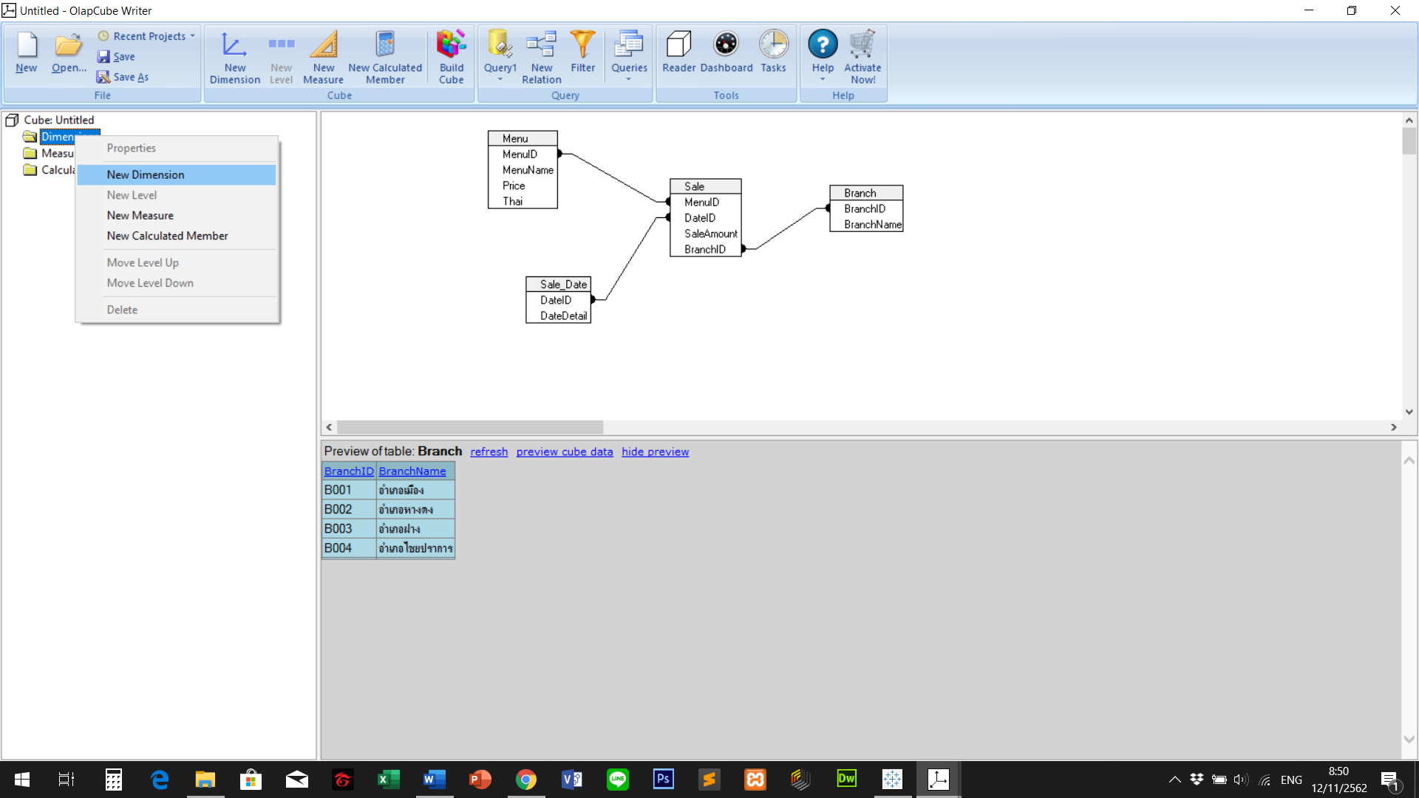
ขั้นตอนที่ 10 คลิกขวาที่ Dimensions แล้วกด New Dimensions

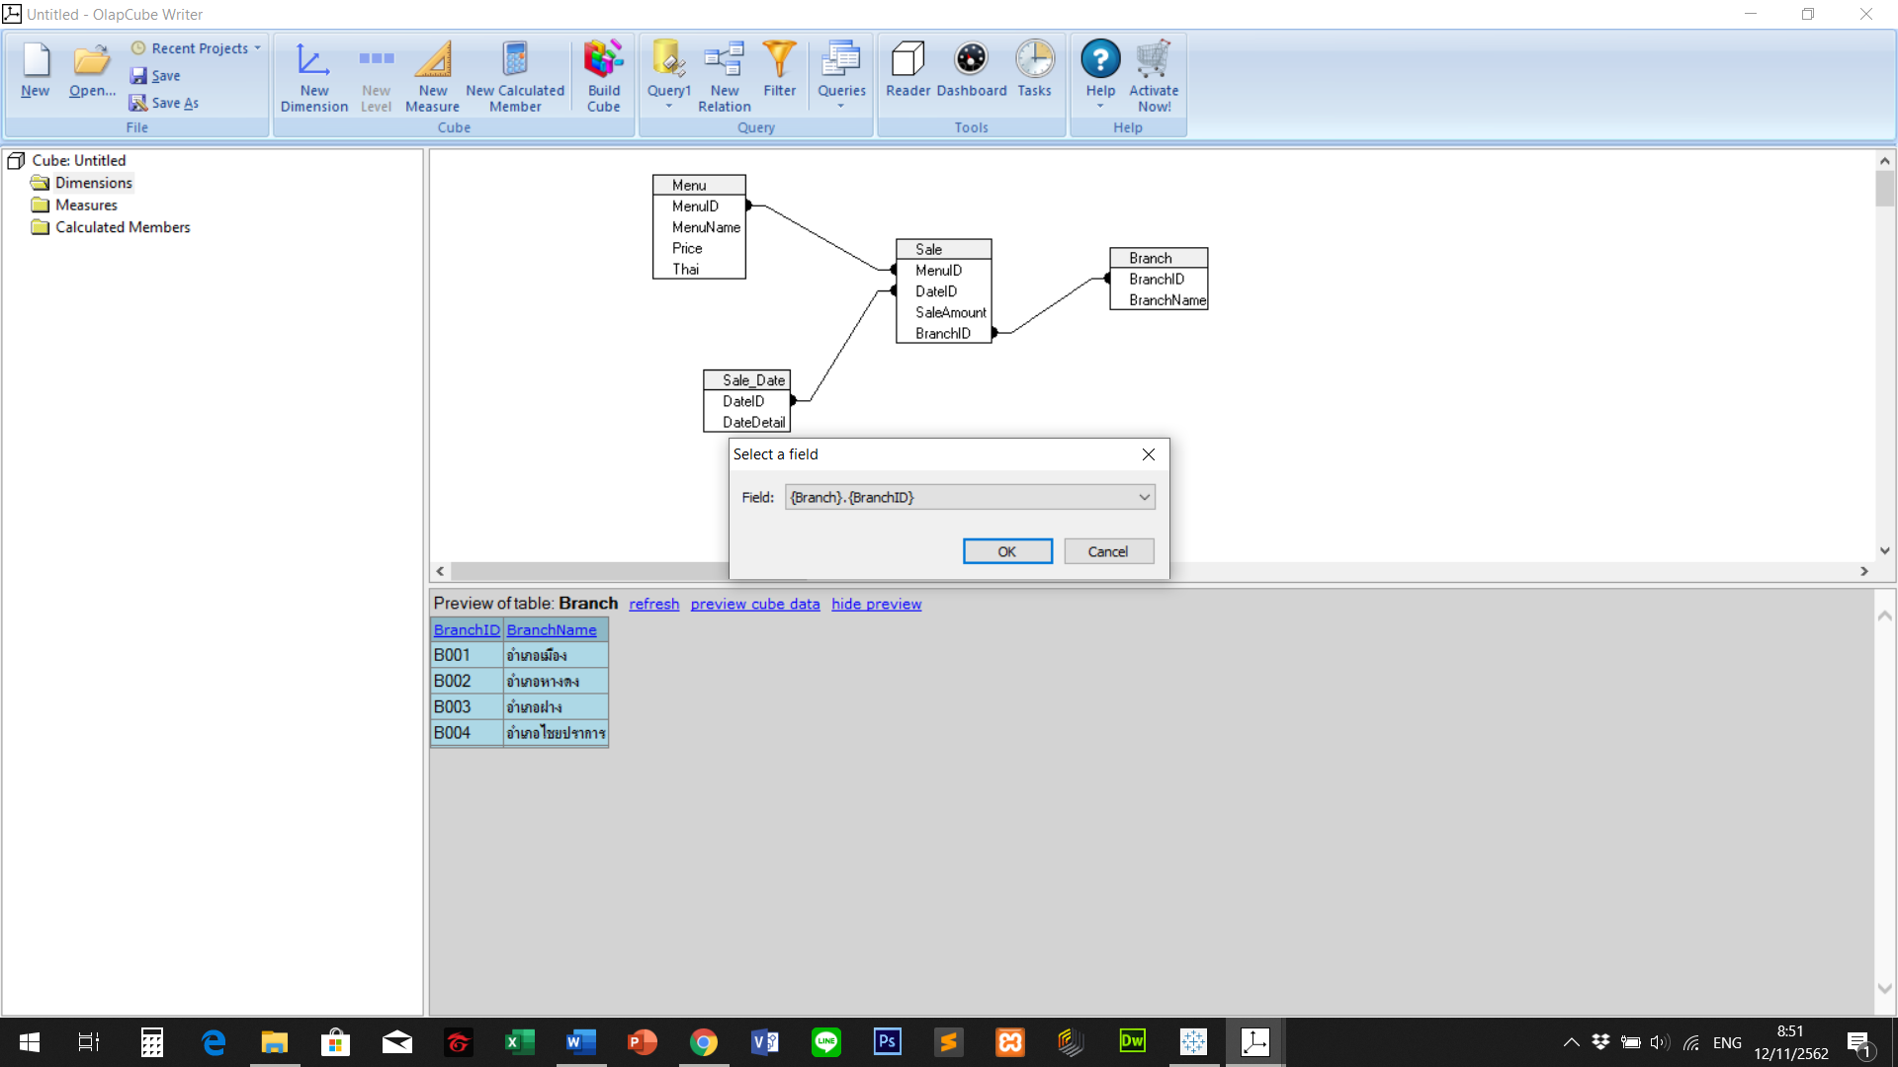
ขั้นตอนที่ 10 เลือก Field ตามความต้องการที่จะแสดง -> คลิก OK

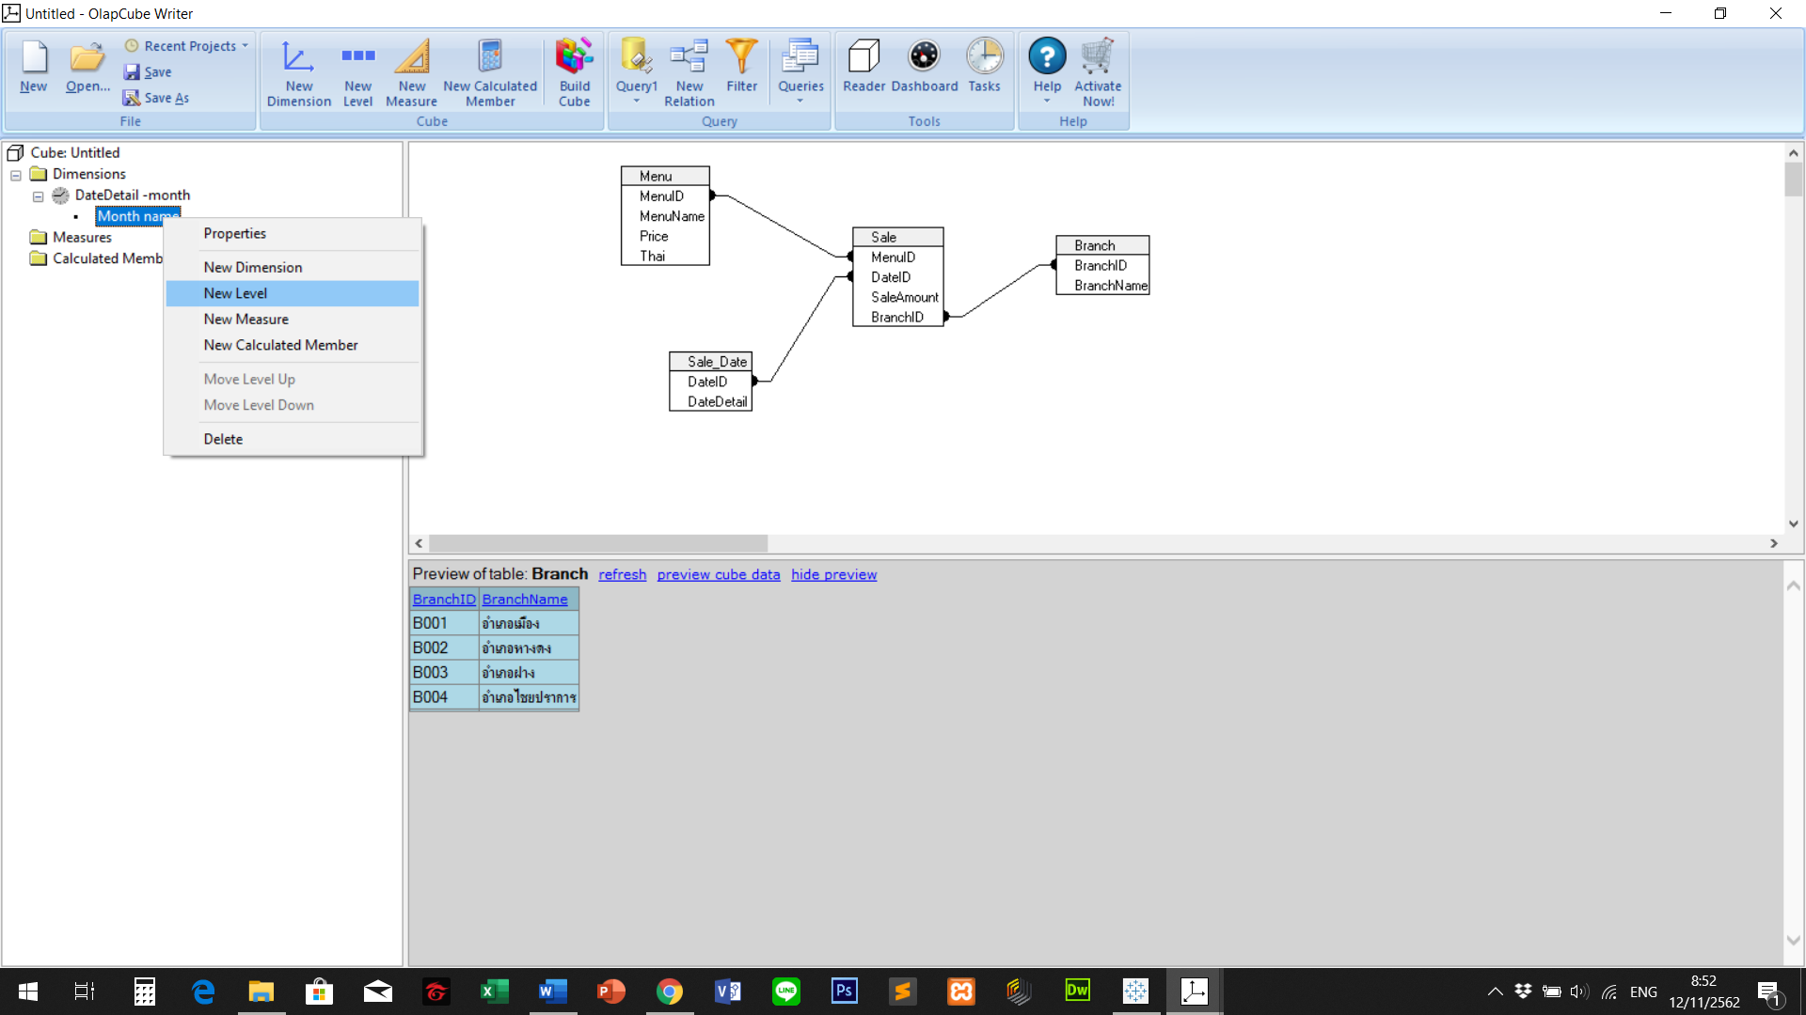
ขั้นตอนที่ 11 คลิกขวาแล้วสร้าง Level ให้ new Level เพื่อที่จะทำ Roll up และ Drill Down
ข้อมูลตามความต้องการที่จะแสดง

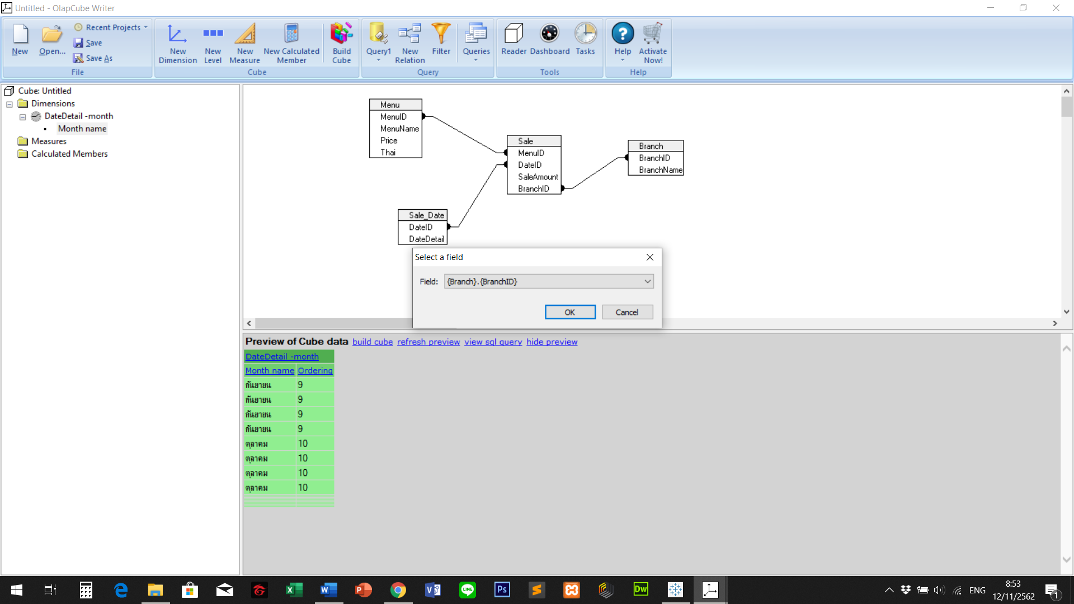
ขั้นตอนที่ 12 เลือก Field ตามความต้องการที่จะแสดง -> คลิก OK

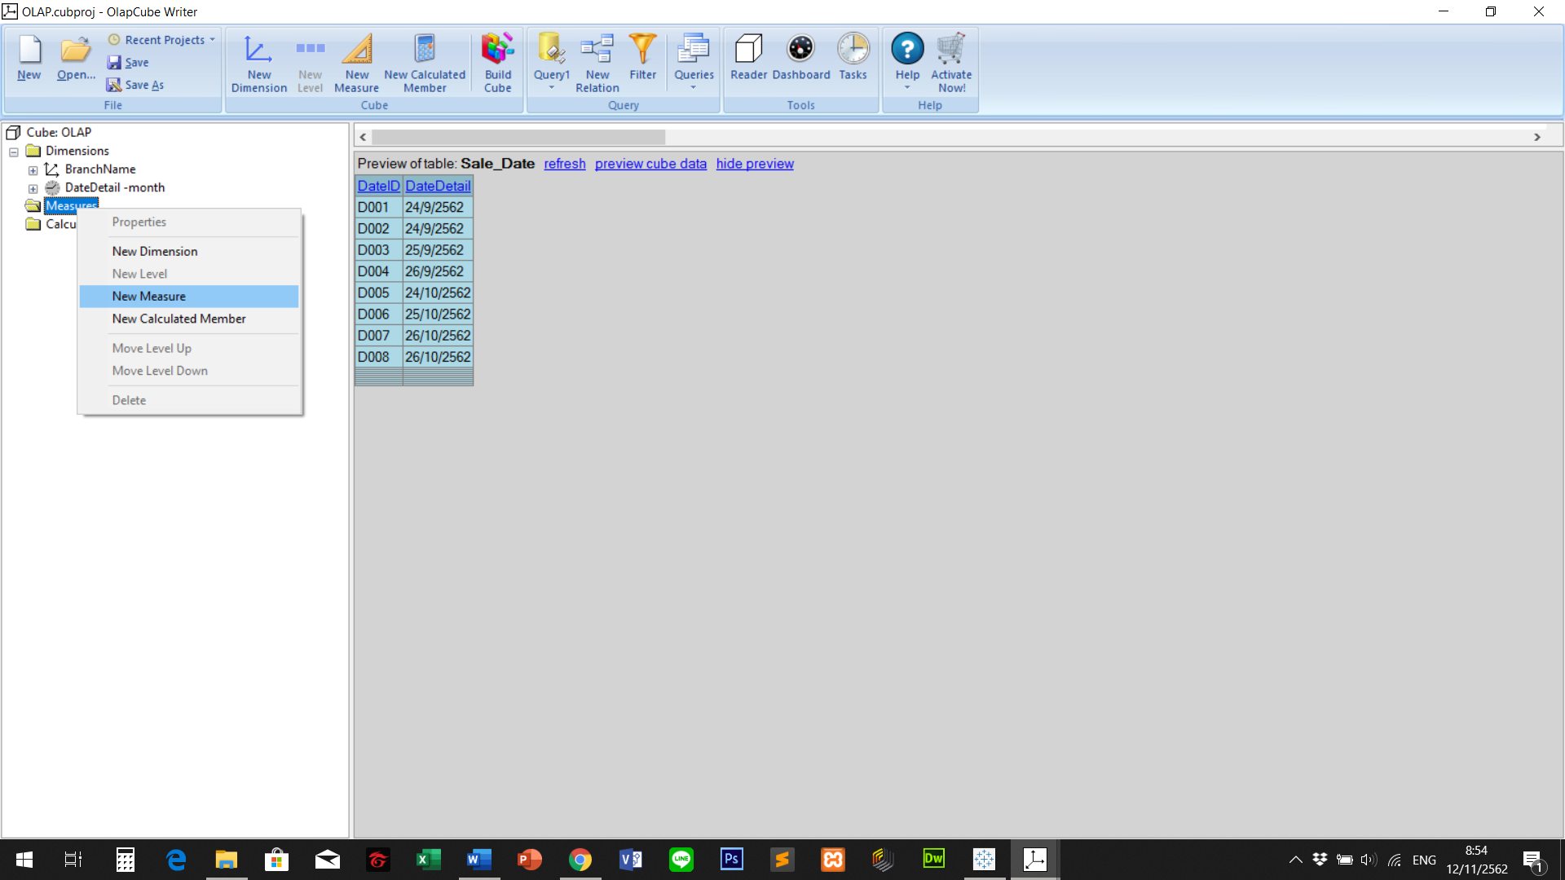
ขั้นตอนที่ 13 คลิกขวาที่ Measure แล้วกด New Measure

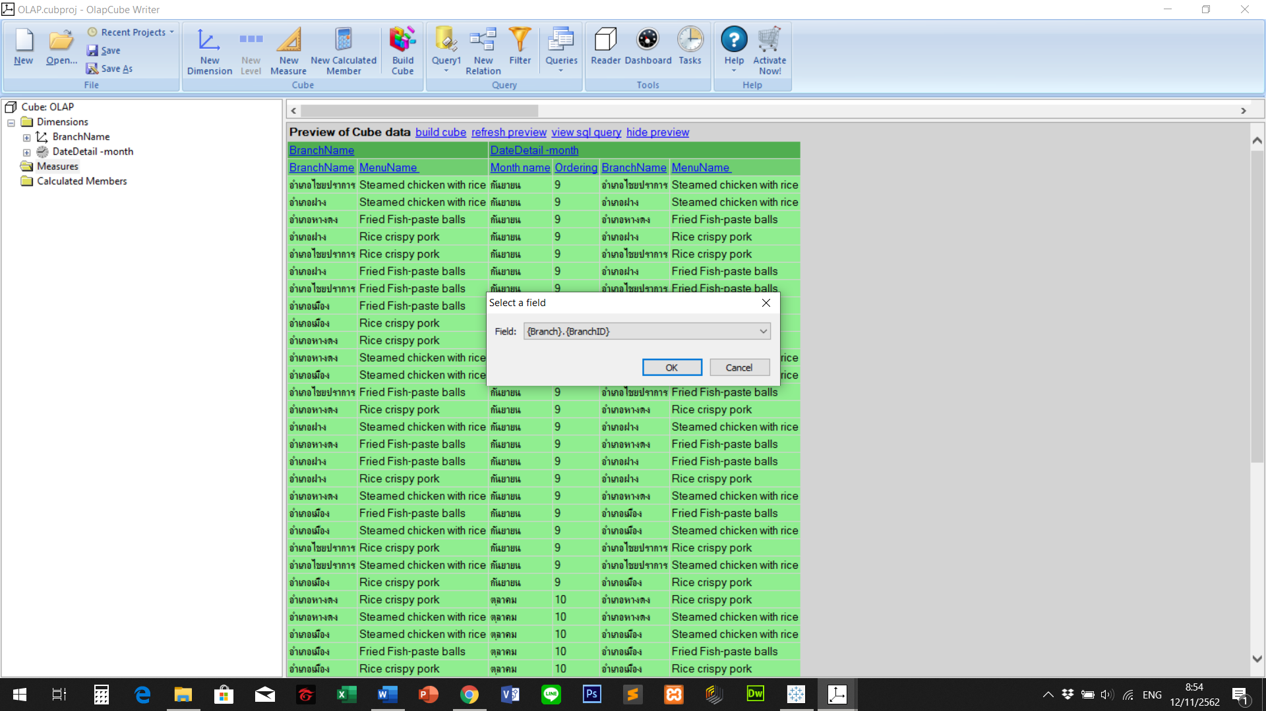
ขั้นตอนที่ 14 เลือก Field ตามความต้องการที่จะแสดง -> คลิก OK

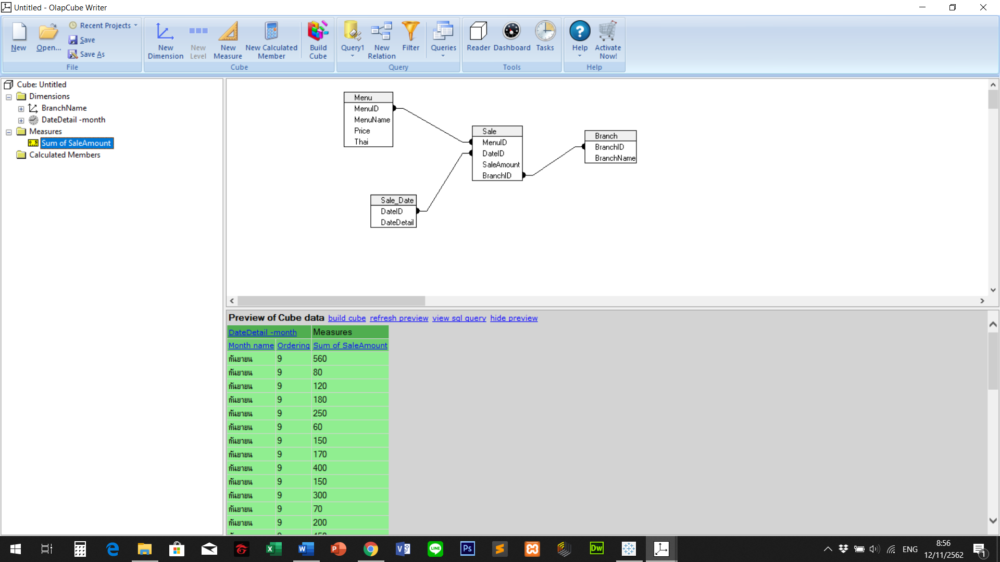
ได้ Measure ตามที่ต้องการ

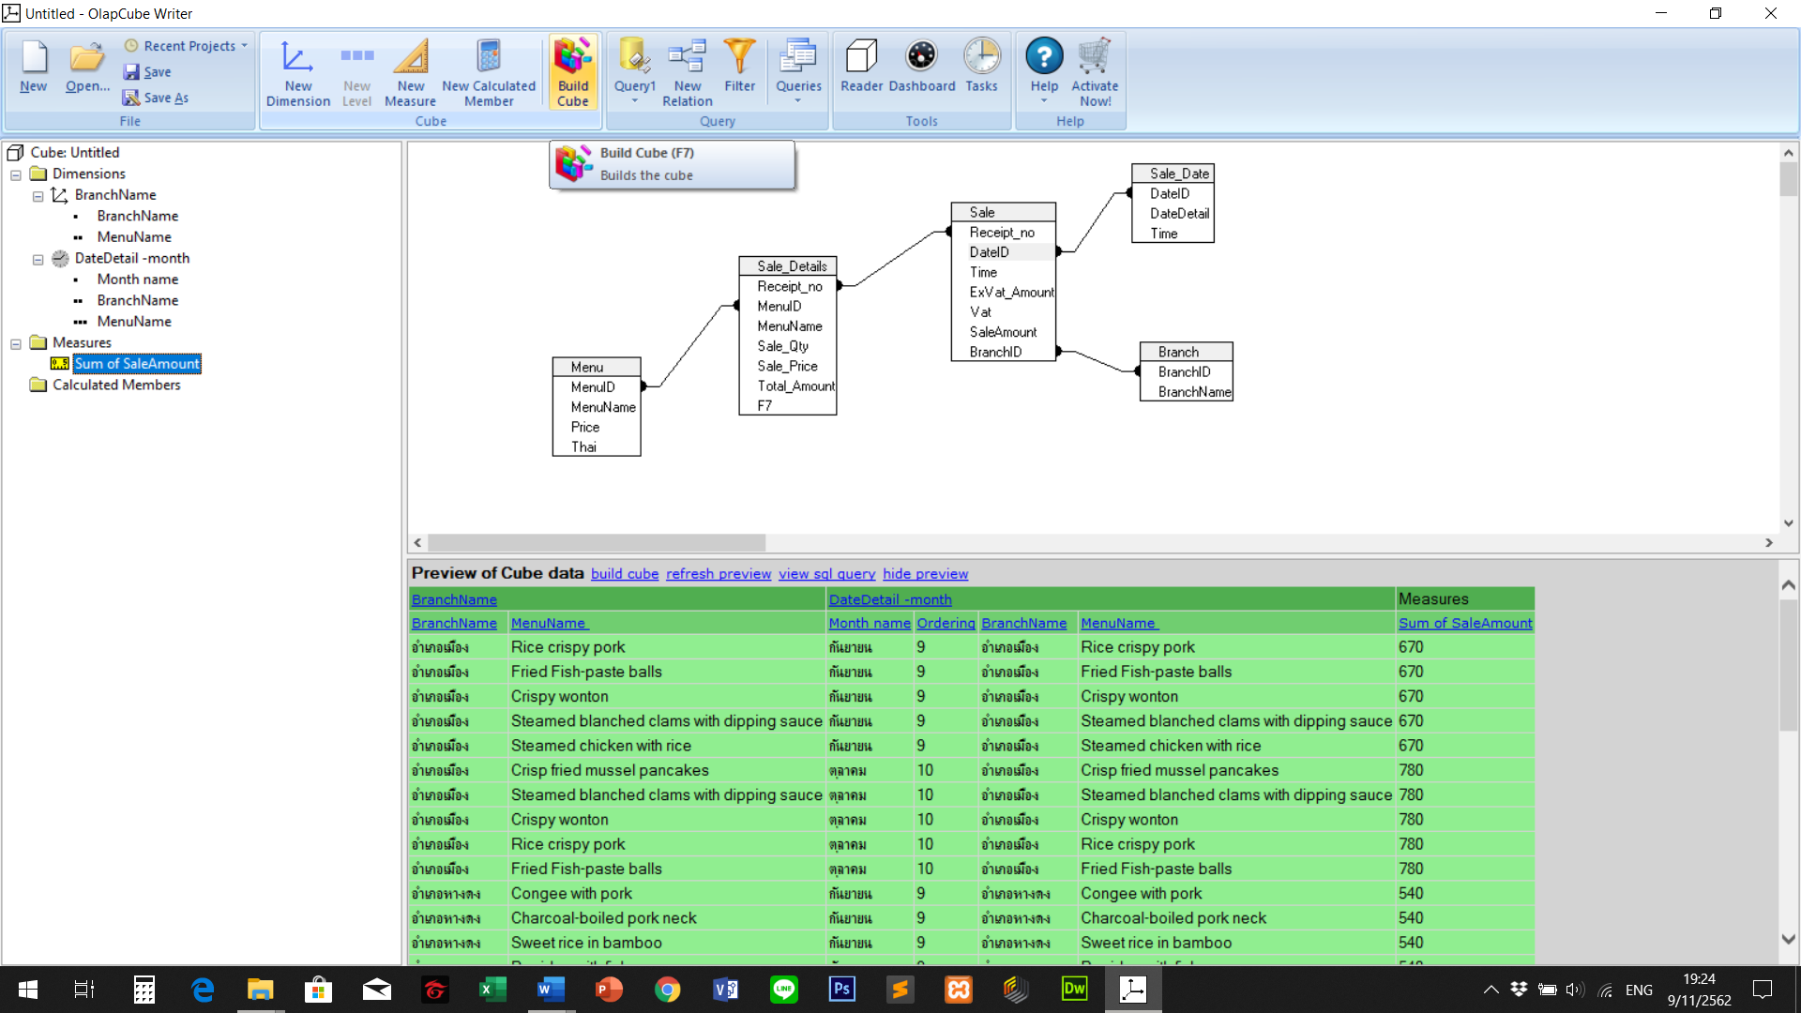
ขั้นตอนที่ 15 คลิกที่ Build Cube เพื่อแสดงผลลัพธ์ OLAP

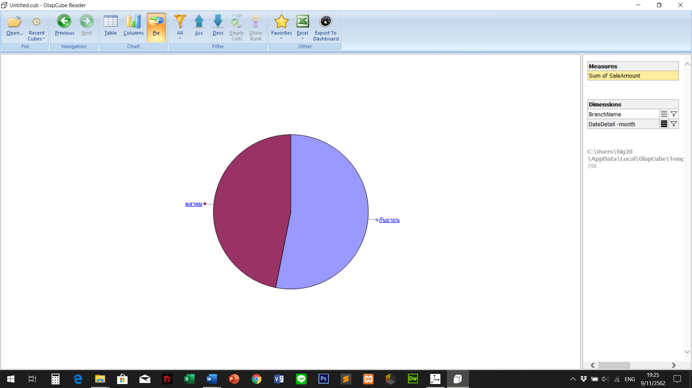

หน้าต่างผลลัพธ์ OLAP

จัดทำ On-line Analytical Processing (OLAP) โดยใช้โปรแกรม Tableau
ขั้นตอนที่ 1 ดาวน์โหลดโปรแกรม Tableau จากเว็บไซต์ https://www.tableau.com/products/desktop


ขั้นตอนที่ 2 คลิกที่ปุ่ม TRY FOR FREE เพื่อทำการดาวน์โหลดโปรแกรม

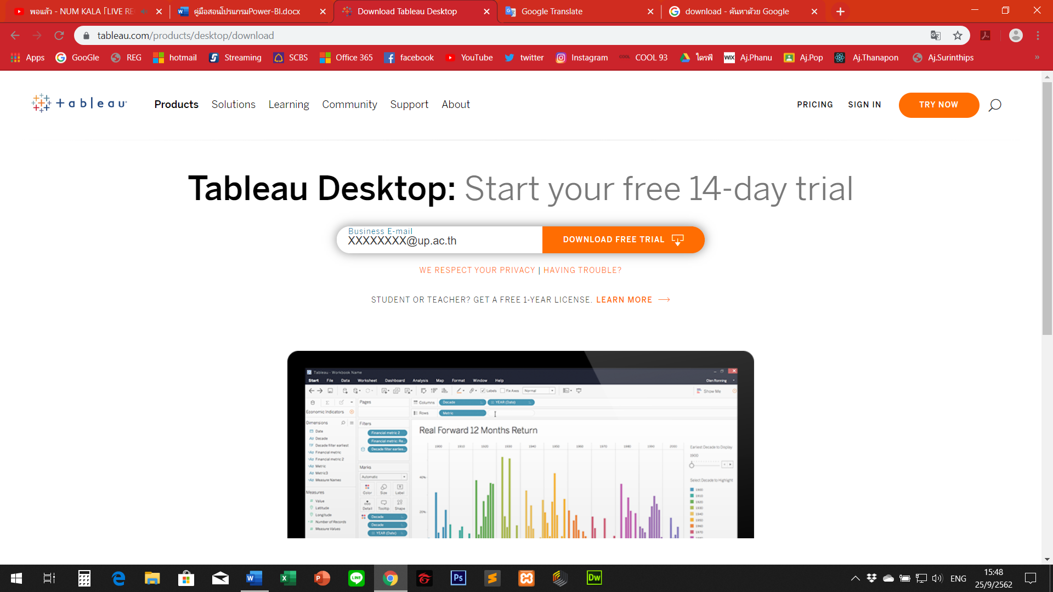
ขั้นตอนที่ 3 เมื่อทำการติดตั้งแล้วลงทะเบียน E-mail เพื่อทำการดาวน์โหลดโปรแกรม -> ทำการกรอก
E-mail -> เมื่อกรอกเสร็จแล้วคลิก DOWNLOAD FREE TRIAL เพื่อทำการดาวน์โหลดโปรแกรม

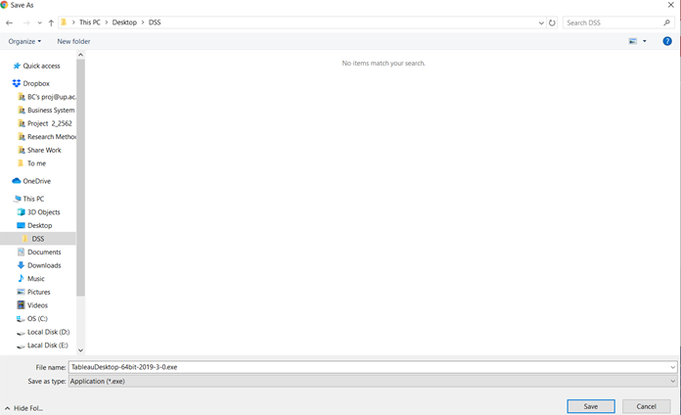
ขั้นตอนที่ 4 เลือก Directory ที่ต้องการบันทึก -> ตั้งชื่อไฟล์ -> คลิกปุ่ม Save

เมื่อทำการดาวน์โหลดมาแล้วให้ทำการ Double Click ที่ไอคอนของโปรแกรมเพื่อทำการติดตั้ง

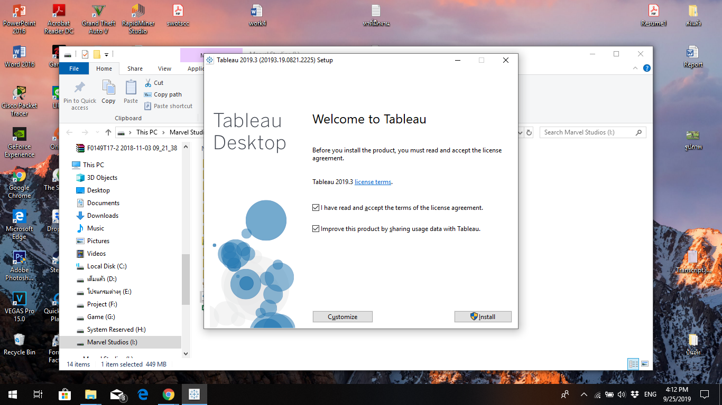
ขั้นตอนที่ 5 คลิก Install เพื่อติดตั้งโปรแกรม

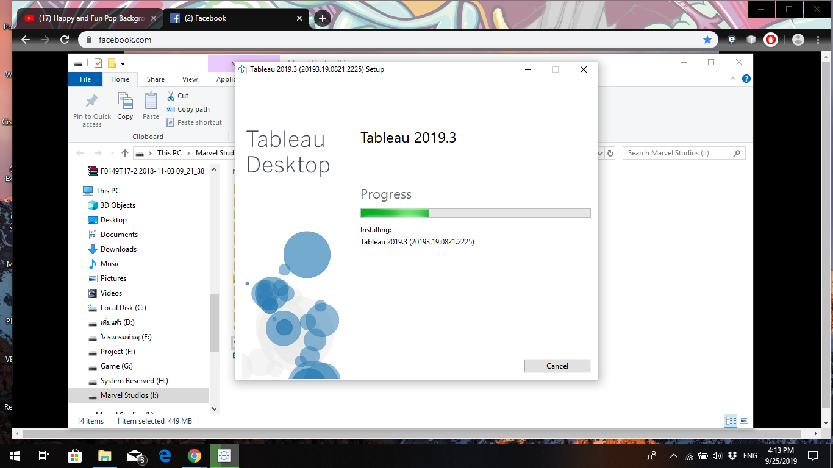

ขั้นตอนที่ 6 รอตัวโปรแกรมติดตั้งสักครู่

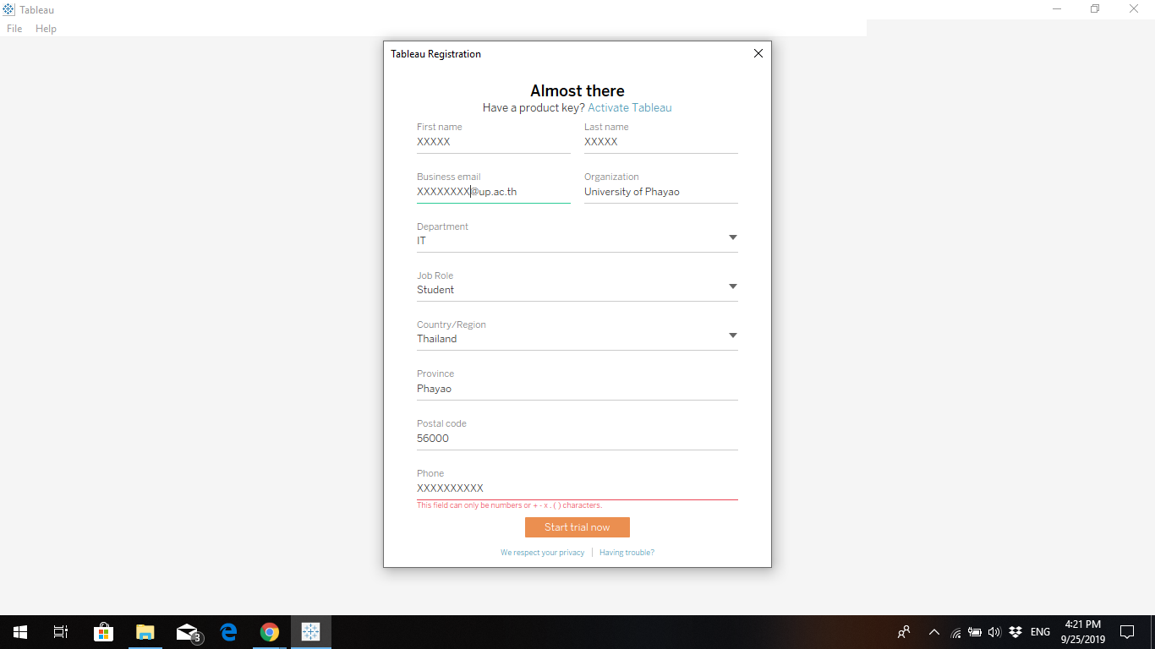

ขั้นตอนที่ 7 กรอกข้อมูลเพื่อลงทะเบียนใช้งานโปรแกรม เมื่อกรอกข้อมูลเรียบร้อยแล้วให้
คลิก Start trial now เพื่อเข้าใช้งานโปรแกรม

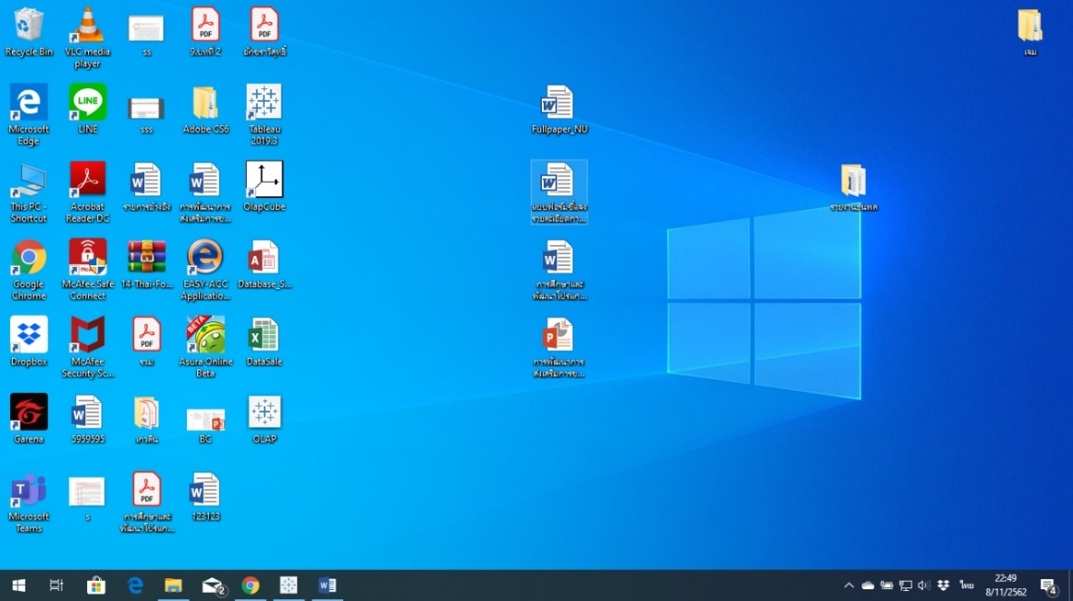
ขั้นตอนที่ 8 ดับเบิ้ลคลิกโปรแกรม Tableau

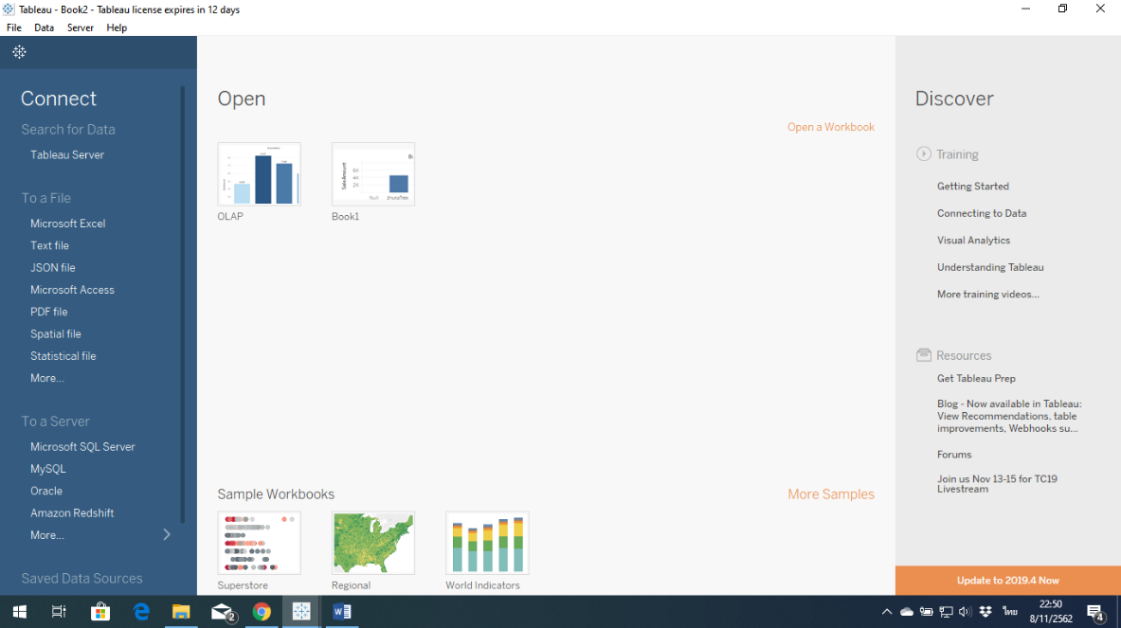
ขั้นตอนที่ 9 เลือกไฟล์ข้อมูลที่ต้องการนำมาวิเคราะห์
(โดยในตัวอย่างจะเลือกประเภทไฟล์แบบ Excel)

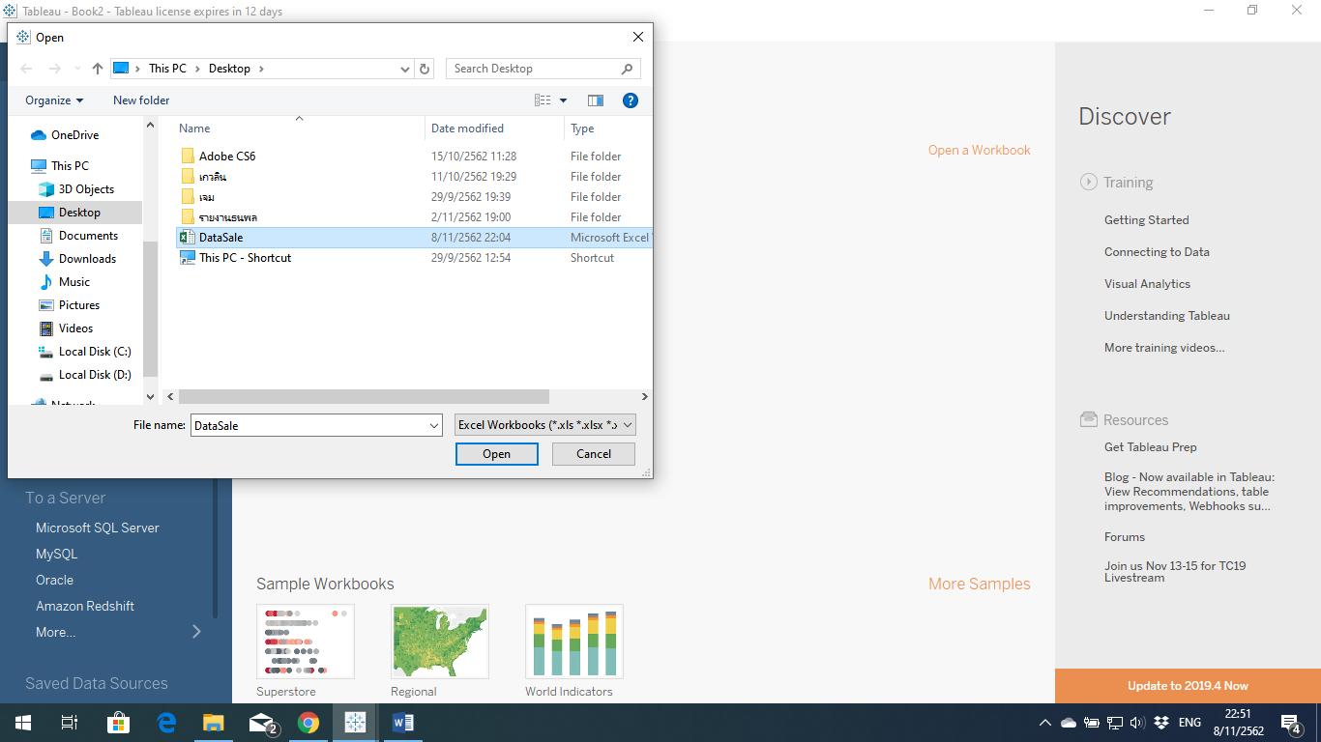
ขั้นตอนที่ 10 เลือกไฟล์ข้อมูลที่ต้องการ -> คลิก Open

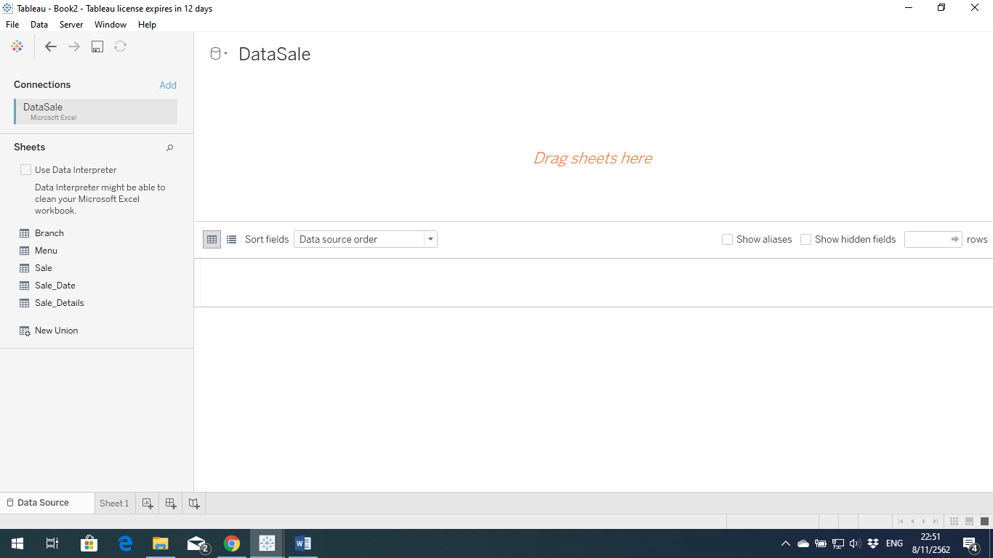
ขั้นตอนที่ 11 เมื่อ Import ไฟล์ข้อมูลแล้ว จะแสดง Table ดังด้านข้าง

ขั้นตอนที่ 12 ทำการสร้างความสัมพันธ์ของข้อมูล โดย E-R Diagram ที่แสดง Fact Table, Measure
และ Dimension ที่ต้องการแสดงผล

ขั้นตอนที่ 13 เลือก Go to Worksheet เพื่อจัดทำ OLAP ที่ต้องการแสดงผล

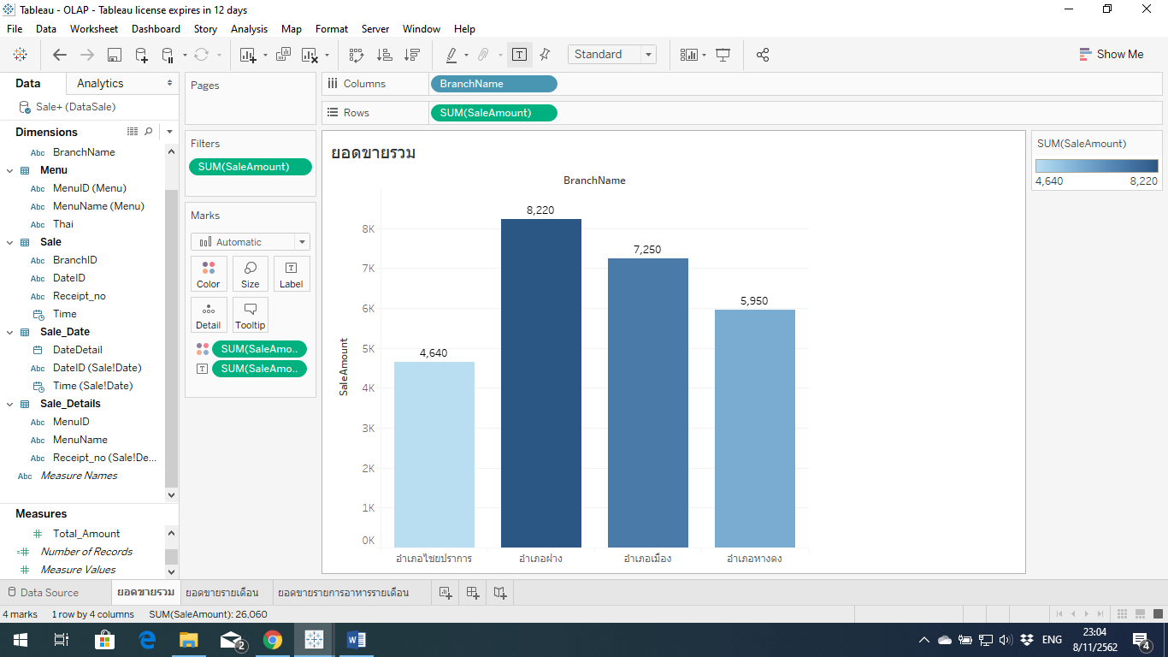
ขั้นตอนที่ 14 ข้อมูลที่เลือกจะปรากฏเป็น Dimensions และ Measures -> เลือกข้อมูลที่ต้องการแสดงผล จัดวางลงใน Columns และ Rows ตามที่ต้องการ

ขั้นตอนที่ 15 ข้อมูลที่เลือกจะปรากฏเป็น Dimensions และ Measures -> เลือกข้อมูลที่ต้องการแสดงผล จัดวางลงใน Columns และ Rows ตามที่ต้องการ

ขั้นตอนที่ 16 ข้อมูลที่เลือกจะปรากฏเป็น Dimensions และ Measures -> เลือกข้อมูลที่ต้องการแสดงผล จัดวางลงใน Columns และ Rows ตามที่ต้องการ
ขั้นตอนที่ 17 แสดง Dashboard เพื่อนำเสนอต่อผู้บริหารร้าน

